NATIONS UNIES |  |  |  |  |  |  | BES
 |  |  |  |  |  | IPBES/7/10/Add.1
 |  | Plateforme intergouvernementale scientifique et politique sur la biodiversité et les services écosystémiques |  |  |  | Distr. générale  29 mai 2019  Français  Original : anglais
Plénière de la Plateforme intergouvernementale
scientifique et politique sur la biodiversité
et les services écosystémiques
Septième session
Paris, 29 avril – 4 mai 2019
Rapport de la Plénière de la Plateforme intergouvernementale scientifique et politique sur la biodiversité et les services écosystémiques sur les travaux de sa septième session
Additif
Résumé à l’intention des décideurs du rapport sur l’évaluation mondiale de la biodiversité et des services écosystémiques de la Plateforme intergouvernementale scientifique et politique sur la biodiversité et les services écosystémiques
À sa septième session, la Plénière de la Plateforme intergouvernementale scientifique et politique sur la biodiversité et les services écosystémiques a approuvé, au paragraphe 1 de la section II de sa décision IPBES-7/1, le résumé à l’intention des décideurs de l’évaluation mondiale de la biodiversité et des services écosystémiques figurant dans l’annexe au présent additif.

Annexe
Résumé à l’intention des décideurs du rapport sur l’évaluation mondiale de la biodiversité et des services écosystémiques de la Plateforme intergouvernementale scientifique et politique sur la biodiversité et les services écosystémiques
Auteurs
Sandra Díaz (Coprésidente, Argentine), Josef Settele (Coprésident, Allemagne), Eduardo Brondízio (Coprésident, Brésil/États-Unis d’Amérique).
Hien T. Ngo (IPBES), Maximilien Guèze (IPBES) ; John Agard (Trinité-et-Tobago), Almut Arneth (Allemagne), Patricia Balvanera (Mexique), Kate Brauman (États-Unis d’Amérique), Stuart Butchart (Royaume-Uni de Grande-Bretagne et d’Irlande du Nord/BirdLife International), Kai Chan (Canada), Lucas A. Garibaldi (Argentine), Kazuhito Ichii (Japon), Jianguo Liu (États-Unis d’Amérique), Suneetha Mazhenchery Subramanian (Inde/Université des Nations Unies), Guy F. Midgley (Afrique du Sud), Patricia Miloslavich (République bolivarienne du Venezuela/Australie), Zsolt Molnár (Hongrie), David Obura (Kenya), Alexander Pfaff (États-Unis d’Amérique), Stephen Polasky
(États-Unis d’Amérique), Andy Purvis (Royaume-Uni de Grande-Bretagne et d’Irlande du Nord), Jona Razzaque (Bangladesh/ Royaume-Uni de Grande-Bretagne et d’Irlande du Nord), Belinda Reyers (Afrique du Sud), Rinku Roy Chowdhury (États-Unis d’Amérique), Yunne-Jai Shin (France), Ingrid Visseren-Hamakers (Pays-Bas/ États-Unis d’Amérique), Katherine Willis (Royaume-Uni de Grande-Bretagne et d’Irlande du Nord), Cynthia Zayas (Philippines).
Membres du comité de gestion qui ont donné des conseils pour la réalisation de l’évaluation
Robert T. Watson, Ivar A. Baste, Anne Larigauderie, Paul Leadley, Unai Pascual, Brigitte Baptiste, Sebsebe Demissew, Luthando Dziba, Günay Erpul, Asghar Fazel, Markus Fischer, Ana María Hernández, Madhav Karki, Vinod Mathur, Tamar Pataridze, Isabel Sousa Pinto, Marie Stenseke, Katalin Török, Bibiana Vilá.
Éditeurs-réviseurs
Manuela Carneiro da Cunha, Georgina M. Mace, Harold Mooney.
Déni de responsabilité :
Les appellations employées dans le présent rapport et la présentation des données sur les cartes qui y figurent n’impliquent de la part de la plateforme intergouvernementale scientifique et politique sur la biodiversité et les services écosystémiques aucune prise de position quant au statut juridique des pays, territoires, villes ou zones, ou de leurs autorités, ni quant au tracé de leurs frontières ou limites. Ces cartes ont été établies dans le seul but de faciliter l’évaluation des vastes zones biogéographiques qui y figurent.

Principaux messages
A. La nature et ses contributions vitales aux populations, qui ensemble constituent la biodiversité et les fonctions et services écosystémiques, se détériorent dans le monde entier
La nature renvoie à différents concepts pour différentes personnes, notamment la biodiversité, les écosystèmes, la Terre nourricière, les systèmes de vie et d’autres concepts analogues. Les contributions de la nature aux populations englobent différents concepts tels que les biens et les services écosystémiques ainsi que les dons de la nature. Tant la nature que les contributions de la nature aux populations sont vitales pour l’existence humaine et une bonne qualité de vie (bien-être humain, vie en harmonie avec la nature, bien vivre en équilibre et en harmonie avec la Terre nourricière et autres concepts analogues). Aujourd’hui, plus d’aliments, d’énergie et de matières que jamais auparavant sont fournis à la société dans la plupart des endroits, mais cela se fait de plus en plus aux dépens de la capacité de la nature de fournir de telles contributions à l’avenir, et fréquemment au détriment de nombreuses autres contributions, qui vont de la régulation de la qualité de l’eau à un sentiment d’appartenance. La biosphère, dont l’humanité toute entière dépend, est altérée dans une mesure inégalée à toutes les échelles spatiales. La biodiversité – la diversité au sein des espèces et entre espèces ainsi que celle des écosystèmes – s’appauvrit plus rapidement que jamais dans l’histoire de l’humanité.
A1 La nature est essentielle à l’existence humaine et à une bonne qualité de vie. La plupart des contributions de la nature aux populations ne sont pas intégralement remplaçables, et certaines sont mêmes irremplaçables. La nature joue un rôle critique dans la provision d’aliments pour les humains et les animaux, d’énergie, de produits médicinaux, de ressources génétiques, et de tout un éventail de matières essentielles au bien-être physique et à la préservation du patrimoine culturel des populations. Ainsi, plus de 2 milliards de personnes utilisent du combustible ligneux pour répondre à leurs besoins primaires en énergie, environ 4 milliards se soignent principalement avec des remèdes naturels, et quelque 70 % des médicaments utilisés pour traiter les cancers sont des produits naturels ou des produits de synthèse inspirés par la nature. Par le biais de ses processus écologiques et évolutifs, la nature maintient la qualité de l’air, des eaux douces et des sols dont l’humanité est tributaire, distribue l’eau douce, régule le climat, assure la pollinisation, lutte contre les ravageurs et atténue l’impact des aléas naturels. Ainsi, plus de 75 % des cultures alimentaires mondiales, qui comprennent des fruits et légumes et quelques-unes des principales cultures commerciales, telles que le café, le cacao et les amandes, reposent sur la pollinisation animale. Les écosystèmes marins et terrestres sont les seuls puits des émissions anthropiques de carbone, avec une séquestration brute de 5,6 gigatonnes de carbone par an (soit l’équivalent d’environ 60 % des émissions mondiales d’origine anthropique). La nature sous-tend toutes les dimensions de la santé humaine et contribue à des aspects non matériels de la qualité de vie – inspiration et apprentissage, expériences physiques et psychologiques, et supports d’identité – qui sont indispensables à la qualité de la vie et à l’intégrité culturelle, même si leur valeur cumulée est difficile à quantifier. La plupart de ces contributions sont produites avec le concours de la population humaine et, sans nier que le patrimoine anthropique – connaissance et institutions, infrastructures technologiques et avoirs financiers – peuvent les améliorer ou combler partiellement leur absence, bon nombre d’entre elles sont irremplaçables. La biodiversité assure la capacité de l’humanité à choisir des trajectoires nouvelles face à un avenir incertain.
A2 Les contributions de la nature aux populations sont souvent inégalement réparties dans l’espace et dans le temps et entre les différentes catégories de population. Différentes exigences conduisent à en sacrifier certaines au profit d’autres, tant en ce qui concerne leur production que leur appropriation. Les bienfaits procurés et les charges imposées par la coproduction et l’utilisation des contributions de la nature sont répartis et vécus différemment selon les catégories sociales, les pays et les régions. Donner la priorité à l’une des contributions de la nature, comme la production alimentaire, peut provoquer des changements écologiques préjudiciables à d’autres contributions. Certains de ces changements, ainsi que l’évolution de la technologie et des institutions, peuvent avantager certaines personnes au détriment d’autres, en particulier des plus vulnérables. Ainsi, bien que la production alimentaire soit aujourd’hui suffisante pour satisfaire les besoins mondiaux, environ 11 % de la population mondiale souffre de malnutrition, et les affections associées au régime alimentaire sont responsables de 20 % des décès prématurés, liés soit à la sous-alimentation soit à l’obésité. L’expansion considérable de la production d’aliments pour les humains et les animaux, de fibres et de bioénergies s’est faite au détriment de beaucoup d’autres contributions à la qualité de vie, notamment la régulation de la qualité de l’air et de l’eau, la régulation du climat et la source d’habitats. Des possibilités de synergies existent cependant, notamment le recours à des pratiques agricoles durables qui améliorent la qualité des sols et ainsi accroissent la productivité en même temps que d’autres fonctions et services écosystémiques tels que la séquestration du carbone et la régulation de la qualité de l’eau.
A3 Depuis 1970, la production a augmenté dans les secteurs de l’agriculture, de la pêche, des bioénergies et des industries extractives tandis que 14 catégories de contributions parmi les 18 analysées ont décliné, pour l’essentiel les fonctions de régulation et les apports autres que matériels. La production agricole a presque triplé en valeur depuis 1970 (atteignant 2 600 milliards de dollars en 2016) et la production de bois brut a augmenté de 45 % pour atteindre quelque 4 milliards de mètres cubes en 2017, permettant au secteur forestier d’employer près de 13,2 millions de personnes. Cependant, les indicateurs des contributions associées à la régulation des écosystèmes, tels que le carbone organique des sols ou la diversité des pollinisateurs, ont décliné, ce qui indique que la hausse des contributions matérielles n’est souvent pas viable à long terme. La dégradation des terres a, par exemple, entraîné une réduction de la productivité agricole sur 23 % de la surface terrestre, et des déficits de récolte d’une valeur comprise entre 235 et 577 milliards de dollars risquent de survenir chaque année par suite de la disparition de pollinisateurs. De surcroît, la perte d’habitats côtiers et de récifs coralliens diminue la protection du littoral, qui est ainsi davantage exposé aux inondations et aux ouragans, posant des risques accrus pour la vie et la propriété des 100 à 300 millions de personnes qui vivent dans des zones côtières inondables selon le niveau de crue centennale.
A4 Dans la plupart des régions du monde, la nature a aujourd’hui été altérée de manière significative par de multiples facteurs humains, et la grande majorité des indicateurs relatifs aux écosystèmes et à la biodiversité montrent un déclin rapide. Au total, 75 % de la surface terrestre est altérée de manière significative, 66 % des océans subissent des incidences cumulatives de plus en plus importantes et plus de 85 % de la surface des zones humides ont disparu. Si le taux de pertes forestières s’est réduit au niveau mondial depuis 2000, cette réduction est répartie de façon inégale. Dans la plupart des régions tropicales riches en biodiversité, 32 millions d’hectares de forêt primaire ou de régénération ont été perdus entre 2010 et 2015. La superficie des forêts tropicales et subtropicales augmente dans certains pays, tout comme la superficie totale des forêts tempérées et boréales. Une série de mesures – allant de la restauration des forêts naturelles à la plantation de monocultures – contribuent à ces augmentations mais ont des conséquences très différentes sur la biodiversité et ses contributions aux populations. Environ la moitié de la surface de corail vivant des récifs coralliens a été perdue depuis les années 1870, ces pertes s’étant accélérées au cours des décennies récentes en raison des changements climatiques, qui exacerbent d’autres facteurs. L’abondance moyenne des espèces autochtones dans la plupart des grands biomes terrestres a chuté d’au moins 20 %, touchant potentiellement les processus écosystémiques et donc les contributions de la nature aux populations. Ce déclin a principalement lieu depuis 1900 et pourrait avoir accéléré. Dans les zones présentant des degrés élevés d’endémisme, la biodiversité autochtone a souvent été gravement touchée par des espèces exotiques envahissantes. Les populations sauvages de vertébrés terrestres, d’eau douce et marins ont tendance à baisser depuis les 50 dernières années. Les tendances mondiales des populations d’insectes ne sont pas connues mais des déclins rapides ont été bien documentés dans certains endroits. {BG 4, 5}
A5 L’activité humaine menace d’extinction globale un nombre d’espèces sans précédent. En moyenne, 25 % des espèces appartenant aux groupes d’animaux et de végétaux évalués sont menacés {Figure SPM.3}, ce qui suggère qu’environ 1 million d’espèces sont déjà menacées d’extinction, beaucoup dans les décennies à venir, à moins que des mesures ne soient prises pour réduire l’intensité des facteurs à l’origine de la perte de biodiversité. Faute de mesures, l’augmentation du taux global d’espèces menacées d’extinction va encore s’accélérer, alors qu’il est déjà au moins des dizaines voire des centaines de fois plus élevé que la moyenne sur les 10 millions d’années écoulés. {Figure SPM.4, BG 6}
A6 À l’échelle mondiale, des variétés et races locales de plantes et d’animaux domestiqués disparaissent. Cette perte de diversité, notamment génétique, compromet sérieusement la sécurité alimentaire mondiale en affaiblissant la résilience d’un grand nombre de systèmes agricoles face à des menaces telles que les ravageurs, les agents pathogènes et les changements climatiques. De moins en moins de variétés et de races de plantes et d’animaux sont cultivées ou élevées, commercialisées et perpétuées à travers le monde, malgré de nombreux efforts à l’échelle locale, y compris ceux des peuples autochtones et des communautés locales. Ainsi, 559 des 6 190 espèces de mammifères domestiqués utilisés pour l’alimentation et l’agriculture (soit plus de 9 %) avaient disparu en 2016 et au moins 1 000 autres sont menacées d’extinction. Par ailleurs, beaucoup de parents sauvages de plantes cultivées, essentiels pour la sécurité alimentaire à long terme, ne sont pas efficacement protégées et l’état de conservation des parents sauvages des mammifères et des oiseaux domestiqués se dégrade. L’appauvrissement de la diversité des espèces cultivées, des parents sauvages de cultures et des espèces domestiquées diminue la résistance future des agroécosystèmes aux changements climatiques, aux ravageurs et aux agents pathogènes.
A7 Les communautés biologiques se ressemblent de plus en plus, à la fois dans les systèmes gérés et dans les systèmes non gérés, à l’intérieur et entre les régions. Ce processus induit par l’homme conduit à l’appauvrissement de la biodiversité locale, y compris celle des espèces endémiques, des fonctions écosystémiques et des contributions de la nature aux populations.
A8 L’évolution biologique en réponse aux changements anthropiques peut être rapide, au point que ses effets peuvent être observés en quelques années voire encore plus rapidement. Les conséquences de cette évolution peuvent être aussi bien favorables que défavorables pour la biodiversité et les écosystèmes, mais peuvent être source d’incertitude quant à la viabilité des espèces, des fonctions écosystémiques et des contributions de la nature aux populations. Il est tout aussi important de comprendre et de surveiller ces changements biologiques évolutifs que les changements écologiques pour prendre des décisions politiques éclairées. Des stratégies de gestion durables peuvent alors être mises au point pour influer volontairement sur les trajectoires évolutives, afin de protéger les espèces vulnérables et de réduire l’impact des espèces indésirables (telles que les mauvaises herbes, les ravageurs et les agents pathogènes). Le déclin généralisé de l’aire de distribution et de la taille des populations d’un grand nombre d’espèces montre clairement que, si l’adaptation évolutive aux facteurs de changement anthropiques peut être rapide, elle n’est pas toujours suffisante pour l’atténuer complètement.
B. Les facteurs directs et indirects de changement se sont intensifiés au cours des 50 dernières années
Le rythme des changements globaux survenus dans la nature au cours des 50 dernières années est inédit dans l’histoire de l’humanité. Les facteurs directs de changement de la nature ayant eu les incidences les plus lourdes à l’échelle mondiale sont, par ordre décroissant : la modification de l’utilisation des terres et des mers, l’exploitation directe des organismes, les changements climatiques, la pollution et les espèces exotiques envahissantes. Ces cinq facteurs directs découlent d’un ensemble de causes sous-jacentes, les facteurs indirects de changement, qui reposent à leur tour sur des valeurs sociales et des comportements incluant les modes de production et de consommation, la dynamique et les tendances démographiques, le commerce, les innovations technologiques et la gouvernance depuis le niveau local jusqu’au niveau mondial. La cadence des changements des facteurs directs et indirects diffère selon les régions et les pays.
B1 Dans les écosystèmes terrestres et d’eau douce, le changement d’utilisation des terres est le facteur direct ayant eu l’incidence relative la plus néfaste sur la nature depuis 1970, suivi par l’exploitation directe, et en particulier la surexploitation, des animaux, des plantes et d’autres organismes (collecte, exploitation forestière, chasse et pêche). Dans les écosystèmes marins, l’exploitation directe des organismes (principalement la pêche) est le facteur qui a eu l’incidence relative la plus importante, suivi par le changement d’utilisation des terres et des mers. La forme la plus répandue de changement d’utilisation des terres est l’expansion agricole, plus d’un tiers de la superficie terrestre étant utilisée pour les cultures et l’élevage. Cette expansion, en même temps qu’un doublement de la surface occupée par les zones urbanisées depuis 1992 et un développement sans précédent des infrastructures lié à l’augmentation de la population et de la consommation, s’est principalement faite aux dépens des forêts (en grande partie des forêts tropicales primaires), des zones humides et des prairies. Les écosystèmes d’eau douce sont, quant à eux, menacés par un ensemble de facteurs comprenant essentiellement les changements d’utilisation des terres, y compris l’extraction de l’eau, l’exploitation, la pollution, les changements climatiques et les espèces envahissantes. Les activités humaines ont un impact important et étendu sur tous les océans de la planète. Ces activités comprennent l’exploitation directe, en particulier la surexploitation des poissons, des crustacés et d’autres organismes, la pollution d’origine terrestre et marine, notamment en provenance des réseaux fluviaux, et les changements d’utilisation des terres et des mers, notamment le développement des infrastructures et de l’aquaculture dans les zones littorales.
B2 Les changements climatiques sont un facteur de changement direct qui exacerbe de façon croissante l’impact d’autres facteurs sur la nature et le bien-être humain. Les facteurs anthropiques sont estimés être à l’origine d’un réchauffement observé d’environ 1,0 °C en 2017 par rapport aux niveaux préindustriels, avec des températures moyennes en augmentation de 0,2 °C par décennie au cours des 30 dernières années. La fréquence et l’ampleur des phénomènes météorologiques extrêmes, ainsi que les incendies, les inondations et les sécheresses qu’ils entraînent, ont augmenté au cours des 50 dernières années, tandis que le niveau moyen des mers à l’échelle mondiale a augmenté de 16 à 21 cm depuis 1900, à raison de plus de 3 mm par an au cours des 20 dernières années. Ces changements ont contribué à des impacts généralisés sur de nombreux aspects de la biodiversité, notamment sur la répartition des espèces, la phénologie, la dynamique des populations, la structure des communautés et le fonctionnement des écosystèmes. L’observation montre que les effets s’accélèrent dans les écosystèmes marins, terrestres et d’eau douce et qu’ils ont déjà un impact sur l’agriculture, l’aquaculture, la pêche et les contributions de la nature aux populations. Les effets aggravants des facteurs tels que les changements climatiques, les changements d’utilisation des terres et des mers, la surexploitation des ressources, la pollution et les espèces exotiques envahissantes exacerbent vraisemblablement les impacts négatifs sur la nature, comme il a été observé dans différents écosystèmes, y compris les récifs coralliens, les systèmes arctiques et les savanes.
B3 Différents types de pollution, ainsi que les espèces exotiques envahissantes, prennent de l’ampleur, avec des effets néfastes sur la nature. Bien que les tendances au niveau mondial soient variées, la pollution de l’air, de l’eau et du sol continue d’augmenter dans certaines régions. La pollution marine par les plastiques, en particulier, a été multipliée par dix depuis 1980, affectant au moins 267 espèces, dont 86 % des tortues marines, 44 % des oiseaux marins et 43 % des mammifères marins. Ceci peut affecter les humains au travers des chaînes alimentaires. Les émissions de gaz à effet de serre, les déchets urbains et ruraux non traités, les polluants issus de l’activité industrielle, minière et agricole, les déversements d’hydrocarbures et les décharges sauvages de déchets toxiques ont des effets désastreux sur les sols, la qualité des eaux douces et marines, et l’atmosphère. La présence cumulative d’espèces exotiques s’est accrue de 40 % depuis 1980, et est associée à l’intensification des échanges commerciaux ainsi qu’à la dynamique et aux tendances démographiques. Près du cinquième de la surface terrestre est menacé par des invasions végétales et animales nuisibles aux espèces endémiques, aux fonctions écosystémiques et aux contributions de la nature aux populations, ainsi qu’à l’économie et à la santé humaine. Le taux d’introduction de nouvelles espèces exotiques envahissantes semble s’accélérer plus que jamais et ne montre aucun signe de ralentissement.
B4 La population humaine a doublé au cours des 50 dernières années, la croissance économique mondiale a presque quadruplé et le volume du commerce mondial a décuplé, entraînant une hausse de la demande d’énergie et de matériaux. Divers facteurs économiques, politiques et sociaux, y compris le commerce mondial et la dissociation spatiale entre production et consommation, ont déplacé les gains et les pertes économiques et écologiques de la production et de la consommation, offrant de nouvelles opportunités économiques, mais provoquant aussi de nouveaux impacts sur la nature et ses contributions. Les niveaux de consommation de biens matériels (alimentation humaine et animale, bois et fibres) varient considérablement et les inégalités d’accès aux biens de consommation peuvent être associés à des injustices et conduire à des conflits sociaux. Les échanges économiques contribuent globalement au développement de l’économie, mais ils font souvent l’objet de négociations entre acteurs et institutions impliquant des rapports de force inégaux, influant sur la répartition des bénéfices et les coûts à long terme. Pour un gain de croissance économique donné, les pays subissent différents degrés de détérioration de la nature selon leur niveau de développement. L’exclusion, les pénuries et/ou la répartition inégale des contributions de la nature aux populations, peuvent, dans le cadre d’interactions complexes avec d’autres facteurs, être à l’origine d’instabilité et de conflits sociaux. Les conflits armés ont un impact sur les écosystèmes, en plus de leurs effets de déstabilisation sur les sociétés humaines ainsi que divers effets indirects, notamment des déplacements de populations et d’activités.
B5 Les mesures d’incitation économiques favorisent généralement une expansion de l’activité économique au détriment de la conservation et de la restauration, causant souvent des dommages à l’environnement. La prise en considération des multiples valeurs des fonctions écosystémiques et des contributions de la nature aux populations dans les mesures d’incitation économique a pourtant montré de meilleurs résultats sur les plans écologique, économique et social. Des initiatives de gouvernance menées à tous les niveaux - national, régional et local – ont permis d’améliorer les résultats de cette manière en soutenant les politiques, l’innovation et la suppression des subventions nuisibles à l’environnement, en prenant des mesures d’incitation tenant compte de la valeur des contributions de la nature aux populations, en s’orientant vers une gestion durable de l’utilisation des terres et des mers et en faisant appliquer les réglementations pertinentes, entre autres. Les mesures d’incitation et politiques économiques nuisibles associées à des pratiques non durables dans les secteurs de la pêche, de l’aquaculture et de l’agriculture (notamment l’usage d’engrais et de pesticides), de l’élevage, de l’activité minière et de l’énergie (notamment les combustibles fossiles et les biocarburants) sont souvent liées à des changements dans l’utilisation des terres et des mers, à la surexploitation des ressources naturelles, ainsi qu’à des moyens de production et une gestion des déchets inefficaces. Les intérêts particuliers dans ces secteurs peuvent s’opposer à la suppression des subventions ou à l’adoption d’autres politiques. Pourtant, des réformes politiques s’attaquant aux causes profondes des dommages causés à l’environnement offrent la possibilité aussi bien de conserver la nature que de fournir des bénéfices économiques, surtout si ces politiques reposent sur une compréhension plus juste et plus complète des multiples valeurs des contributions de la nature.
B6 Les espaces naturels gérés par les peuples autochtones et les communautés locales subissent une pression accrue. La dégradation est généralement moins rapide sur les territoires gérés par les peuples autochtones que sur les autres, cependant ils continuent de se dégrader, tout comme les savoirs qui permettent d’en assurer la gestion. Au moins un quart de la surface terrestre émergée est possédée, gérée, utilisée ou occupée traditionnellement par des peuples autochtones. Ces aires comprennent environ 35 % des zones qui sont officiellement protégées et quelque 35 % de l’ensemble de la surface terrestre restante soumise à une intervention humaine très réduite. Par ailleurs, un large éventail de communautés locales – notamment agriculteurs, pêcheurs, éleveurs, chasseurs et usagers forestiers - gèrent d’importantes surfaces sous divers régimes d’accès et fonciers. Parmi les indicateurs locaux élaborés et utilisés par les peuples autochtones et les communautés locales, 72 % font apparaître des tendances négatives dans les aspects de la nature qui sous-tendent les moyens de subsistance et le bien-être. Les espaces naturels gérés par les peuples autochtones et les communautés locales sous divers régimes d’accès et fonciers sont confrontés à l’extraction croissante de ressources, la production de produits primaires, l’activité minière, les infrastructures énergétiques et de transports, avec des répercussions diverses pour les moyens de subsistance et la santé des communautés locales. Certains programmes d’atténuation des changements climatiques ont des effets négatifs sur les peuples autochtones et les communautés locales. Les impacts négatifs de toutes ces pressions comprennent la perte constante de moyens de subsistance traditionnels due à la déforestation récurrente, la perte de zones humides, l’activité minière, l’expansion de pratiques non durables dans les secteurs de l’agriculture, de la foresterie et de la pêche et les effets de la pollution et de l’insécurité hydrique sur la santé et le bien-être. Ces impacts remettent également en cause les modes de gestion traditionnels, la transmission des savoirs autochtones et locaux, la possibilité de partager les bienfaits découlant de l’utilisation de la biodiversité sauvage et domestiquée qui intéressent également la société au sens large, ainsi que la capacité des peuples autochtones et des communautés locales à conserver et gérer durablement cette biodiversité.
C. Les trajectoires actuelles ne permettent pas d’atteindre les objectifs de conservation et d’exploitation durable de la nature et de parvenir à la durabilité, et les objectifs pour 2030 et au-delà ne peuvent être réalisés que par des changements en profondeur sur les plans économique, social, politique et technologique
Le déclin rapide, dans le passé et à l’heure actuelle, de la biodiversité, des fonctions écosystémiques et de bon nombre de contributions de la nature aux populations signifie que la plupart des objectifs sociaux et environnementaux, tels que ceux énoncés dans les objectifs d’Aichi relatifs à la diversité biologique et dans le Programme de développement durable à l’horizon 2030, ne seront pas atteints si les trajectoires actuelles se maintiennent. Ce déclin fera également obstacle à la réalisation d’autres objectifs tels ceux visés dans l’Accord de Paris conclu au titre de la Convention-cadre des Nations Unies sur les changements climatiques et la Vision 2050 pour la biodiversité. Les tendances négatives de la biodiversité et des fonctions écosystémiques devraient se poursuivre ou s’aggraver dans de nombreux scénarios futurs, en réponse aux facteurs indirects comme la croissance rapide de la population humaine, à la production et à la consommation non durables et au développement technologique connexe. Les scénarios et voies qui explorent les effets d’une croissance démographique faible à modérée, de changements en profondeur dans la production et la consommation d’énergie, d’aliments destinés aux humains et aux animaux, de fibres et d’eau, de l’utilisation durable de la biodiversité et du partage équitable des avantages découlant de leur utilisation, et de mesures d’adaptation et d’atténuation respectueuses de la nature face aux changements climatiques seront, à l’inverse, mieux à même de contribuer à la réalisation des futurs objectifs sociaux et environnementaux.
C1 La mise en œuvre des stratégies et mesures de conservation et de gestion plus durable de la nature a progressé, produisant certains résultats positifs concernant des scenarios de
non-intervention, mais n’a pas suffisamment progressé pour enrayer les facteurs directs et indirects de dégradation de la nature. Par conséquent, il est probable que la plupart des objectifs d’Aichi relatifs à la diversité biologique pour 2020 ne soient pas atteints. Certains des objectifs d’Aichi seront partiellement atteints, par exemple ceux concernant les mesures stratégiques comme l’étendue spatiale des aires protégées terrestres et marines, l’identification et la hiérarchisation des espèces exotiques envahissantes, les stratégies et plans d’action nationaux pour la diversité biologique et le Protocole de Nagoya sur l’accès aux ressources génétiques et le partage juste et équitable des avantages découlant de leur utilisation relatif à la Convention sur la diversité biologique. Toutefois, bien que les aires protégées couvrent désormais 15 % des milieux terrestres et d’eau douce et 7 % du domaine marin, elles ne comprennent qu’une partie des sites importants pour la biodiversité et ne sont pas encore pleinement représentatives sur le plan écologique ni gérées de manière efficace ou équitable. Les flux d’aide à la biodiversité ont atteint $ 8,7 milliards par an, avec une augmentation significative de l’aide publique au développement à l’appui de la Convention sur la diversité biologique ainsi que du financement accordé par le Fonds pour l’environnement mondial. Toutefois, les fonds actuellement mobilisés auprès de toutes les sources ne sont pas suffisants pour atteindre les objectifs d’Aichi. Par ailleurs, seul un cinquième des objectifs stratégiques et buts fixés par six accords internationaux relatifs à la nature et à la protection du patrimoine environnemental mondial sont incontestablement en voie de réalisation. Pour près d’un tiers des objectifs définis dans ces conventions, les progrès ont été limités ou inexistants, voire négatifs dans certains cas.
C2 La nature est essentielle pour la réalisation des objectifs de développement durable. Cependant, sachant que les objectifs de développement durable sont intégrés et indissociables, et qu’ils sont mis en œuvre au niveau des pays, les tendances négatives qui prévalent actuellement concernant la biodiversité et les écosystèmes compromettront la progression vers 35 des 44 cibles (80 %) définies dans les objectifs relatifs à la pauvreté, à la faim, à la santé, à l’eau, aux villes, au climat, aux océans et aux terres (objectifs de développement durable 1, 2, 3, 6, 11, 13, 14, et 15). D’importantes synergies positives ont été identifiées entre la nature et les objectifs ayant trait à l’éducation, à l’égalité des sexes, à la réduction des inégalités et à la promotion de la paix et de la justice (objectifs de développement durable 4, 5, 10 et 16). L’insécurité foncière et la précarité des régimes d’exploitation des ressources, ainsi que le déclin de la nature, sont plus préjudiciables aux femmes et aux filles, qui en subissent le plus souvent les effets néfastes. Toutefois, l’orientation et la formulation actuelles des cibles définies dans ces objectifs masquent ou omettent leur relation à la nature, et ne permettent donc pas d’en faire l’examen dans le cadre de la présente évaluation. Il est crucial que les objectifs politiques, les indicateurs et les ensembles de données tiennent compte à l’avenir, de façon plus explicite, des différents aspects de la nature et de leur contribution au
bien-être humain, afin de suivre plus efficacement les conséquences des tendances de la nature sur les objectifs de développement durable. Certains des moyens choisis pour réaliser les objectifs relatifs à l’énergie, à la croissance économique, à l’industrie et aux infrastructure, et à la consommation et la production durables (objectifs de développement durable 7, 8, 9 et 12), ainsi que les cibles liées à la pauvreté, à la sécurité alimentaire et aux villes (objectifs de développement durable 1, 2 et 11), pourraient avoir une incidence positive ou négative sur la nature et, par conséquent, sur la réalisation d’autres objectifs de développement durable.
C3 Les régions du monde où il est prévu que les conséquences des changements mondiaux en matière de climat, de biodiversité et de contributions de la nature aux populations soient fortement ressenties sont également celles qui abritent de fortes proportions de peuples autochtones et nombre des communautés les plus pauvres du monde. Ces communautés, parce qu’elles dépendent fortement de la nature et de ses contributions pour leur subsistance, leur santé et leur existence, seront démesurément touchées par ces changements négatifs. Ces incidences néfastes influent aussi sur l’aptitude des peuples autochtones et des communautés locales à gérer et conserver la biodiversité sauvage, cultivée ou domestiquée ainsi que les contributions aux populations. Les peuples autochtones et les communautés locales collaborent entre elles et avec diverses autres parties prenantes pour affronter activement ces problèmes, dans le cadre de systèmes de cogestion et de réseaux de surveillance locaux et régionaux et en redynamisant et en adaptant les systèmes de gestion locaux. Les scénarios régionaux et mondiaux ne tiennent pas explicitement compte des vues, des perspectives et des droits des peuples autochtones et des communautés locales, ainsi que de leurs connaissances et de leur compréhension de grandes régions et d’écosystèmes étendus, et des voies de développement qu’ils souhaiteraient suivre.
C4 Excepté dans les scénarios comportant des changements en profondeur, les tendances négatives de la nature, des fonctions écosystémiques et de bon nombre des contributions de la nature aux populations devraient se poursuivre jusqu’en 2050 et au-delà, en raison des incidences prévues des changements d’utilisation des terres et des mers, de l’exploitation des organismes et des changements climatiques croissants. Les incidences néfastes de la pollution et des espèces exotiques envahissantes aggraveront vraisemblablement ces tendances. Il existe d’importantes différences régionales dans les distributions projetées de la biodiversité et des fonctions écosystémiques, ainsi que des pertes et changements dans les contributions de la nature aux populations. Ces écarts sont la conséquence de facteurs de changement directs et indirects, qui devraient avoir un impact différent selon les régions. Bien que toutes les régions du monde soient, d’après les projections, menacées par un déclin continu de leur biodiversité, les régions tropicales sont exposées à une combinaison particulière de risques résultant de l’interaction entre les changements climatiques, le changement d’utilisation des terres et l’exploitation halieutique. La biodiversité marine et terrestre dans les régions boréales, subpolaires et polaires devrait décliner essentiellement en raison du réchauffement, du recul des glaces et de l’acidification accrue des océans. L’ampleur des répercussions et les différences entre régions sont beaucoup plus importantes dans les scénarios prévoyant une progression rapide de la population humaine ou de la consommation que dans les scénarios fondés sur la durabilité. Agir immédiatement et simultanément sur de multiples facteurs directs et indirects peut ralentir, enrayer et même inverser certains aspects de la perte de biodiversité et d’écosystèmes.
C5 Il est prévu que les changements climatiques prennent toujours plus d’importance en tant que facteurs directs de changement de la nature et de ses contributions aux populations au cours des prochaines décennies. Les scénarios montrent que la réalisation des objectifs de développement durable et de la Vision 2050 pour la biodiversité dépend de la prise en compte des incidences des changements climatiques dans la définition des buts et objectifs futurs. Les futures incidences des changements climatiques sont appelées à se renforcer au cours des prochaines décennies, s’accompagnant d’effets relatifs variables selon le scénario et la région géographique. Les scénarios prévoient que les changements climatiques auront des effets majoritairement défavorables sur la biodiversité et le fonctionnement des écosystèmes, et ces effets sont exacerbés, parfois de manière exponentielle, par le réchauffement graduel de la planète. Même avec un réchauffement mondial de 1,5 °C à 2 °C, la plupart des aires de répartition des espèces terrestres devraient rétrécir considérablement. Ces changements de répartition peuvent affecter négativement la capacité de conservation des aires protégées terrestres, augmenter fortement le remplacement des espèces localement et accroître considérablement le risque d’extinction à l’échelle mondiale. Par exemple, selon les estimations d’une synthèse portant sur de nombreuses études, la proportion d’espèces menacées d’extinction du fait du climat se situe à 5 % avec un réchauffement de 2 °C, mais passe à 16 % avec un réchauffement de 4,3 °C. Les récifs coralliens sont particulièrement vulnérables aux changements climatiques et devraient décliner jusqu’à 10-30 % de leur couverture originale avec un réchauffement de 1,5 °C, et à moins de 1 % avec un réchauffement de 2 °C. Les scénarios montrent donc que le fait de maintenir le réchauffement planétaire bien en-dessous de 2 °C joue un rôle critique dans la réduction des effets néfastes sur la nature et ses contributions aux populations.
D. Il est possible de conserver, de restaurer et d’utiliser la nature de manière durable et, en même temps, d’atteindre d’autres objectifs sociétaux à l’échelle mondiale en déployant de toute urgence des efforts concertés qui entraînent des changements en profondeur
Les objectifs sociétaux – notamment pour l’alimentation, l’eau, l’énergie, la santé et le bien-être pour tous, l’adaptation aux changements climatiques ainsi que l’atténuation de leurs effets, et la conservation et l’exploitation durable de la nature – peuvent être réalisés par le recours à des solutions durables, grâce au déploiement plus performant et rapide d’instruments existants et de nouvelles initiatives mobilisant l’action individuelle et collective de manière plus efficace, pour un changement en profondeur. Alors que les structures en place entravent souvent le développement durable et constituent dans les faits les facteurs indirects de l’appauvrissement de la biodiversité, un changement structurel, fondamental s’impose. De par sa nature même, un changement en profondeur ne peut que se heurter à l’opposition de ceux qui ont intérêt à maintenir le statu quo, mais il est possible de venir à bout de cette opposition dans l’intérêt du plus grand nombre. Si ces obstacles sont surmontés, s’engager vers la réalisation de buts et objectifs internationaux complémentaires, appuyer l’action au niveau local des peuples autochtones et des communautés locales, définir de nouveaux cadres pour l’investissement privé et l’innovation, définir des approches et dispositifs de gouvernance inclusifs et souples, planifier de manière multisectorielle et combiner des politiques stratégiques peut aider à transformer les secteurs public et privé et ainsi atteindre la durabilité au niveau local, national et mondial.
D1 L’environnement mondial peut être préservé en renforçant la coopération internationale et les liens entre les mesures pertinentes prises au niveau local. L’examen et le renouvellement des objectifs et buts environnementaux internationaux sur la base des meilleures connaissances scientifiques disponibles, ainsi que l’adoption et le financement généralisés par tous les acteurs, y compris les individus, de mesures de conservation, de restauration écologique et d’utilisation durable, sont essentiels à cette préservation. L’adoption généralisée de telles mesures implique la progression et l’harmonisation des efforts locaux, nationaux et internationaux en matière de durabilité et l’intégration de la biodiversité et de la durabilité dans tous les secteurs d’extraction et de production, y compris l’industrie minière et les secteurs de la pêche, de la foresterie et de l’agriculture, de façon à ce que les actions individuelles et collectives se conjuguent pour inverser la dégradation des services écosystémiques à l’échelle mondiale. Des changements aussi radicaux dans les facteurs directs de la dégradation de la nature ne seront pas possibles sans un changement en profondeur répondant en même temps aux facteurs indirects à l’origine de cette détérioration.
D2 Cinq grands types d’interventions (leviers) peuvent produire des changements en profondeur en luttant contre les facteurs indirects sous-jacents de la dégradation de la nature : 1) mesures d’incitation et renforcement des capacités ; 2) coopération intersectorielle ; 3) action préventive ; 4) prise de décisions dans un contexte de résilience et de d’incertitude ; et 5) droit de l’environnement et mise en œuvre. L’emploi de ces leviers implique de : 1) créer des mesures d’incitation et renforcer les capacités dans le domaine de la responsabilité environnementale, et éliminer les incitations perverses ; 2) réformer les processus sectoriels et segmentés de prise de décisions afin de promouvoir une intégration entre secteurs et juridictions ; 3) prendre des mesures de prévention et de précaution relatives aux entreprises et institutions de réglementation et de gestion pour éviter, atténuer et corriger la dégradation de la nature, et assurer le suivi des résultats ; 4) prévoir des systèmes sociaux et écologiques résilients face à l’incertitude et la complexité, capables de décisions fortes dans un large éventail de scénarios ; et 5) renforcer les lois et les politiques environnementales et leur mise en œuvre, ainsi que l’état de droit en général. Ces cinq leviers pourraient nécessiter de nouvelles ressources, en particulier dans les contextes de faible capacité, comme dans bon nombre de pays en développement.
D3 Les transformations en direction de la durabilité ont de meilleures chances de réussite lorsque les mesures sont axées sur les leviers critiques suivants, pour lesquels les efforts déployés donnent de particulièrement bons résultats {Fig. SPM11} : 1) vision d’une bonne vie ; 2) consommation totale et déchets ; 3) valeurs et action ; 4) inégalités ; 5) justice et inclusion dans la conservation ; 6) externalités et télécouplages ; 7) technologie, innovation et investissement ; et 8) éducation ainsi que production et échange de connaissances. Spécifiquement, les changements suivants se renforcent mutuellement : 1) permettre des visions d’une bonne qualité de vie qui n’impliquent pas une consommation matérielle toujours croissante ; 2) réduire la consommation totale et les déchets, notamment en traitant différemment dans des contextes différents aussi bien la croissance démographique que la consommation par habitant ; 3) rappeler les valeurs existantes et largement partagées concernant la responsabilité, afin qu’elles influent sur les nouvelles normes sociales pour la durabilité, et étendre en particulier la notion de responsabilité de manière à inclure les effets associés à la consommation ; 4) traiter les inégalités, en particulier de revenu et de genre, qui compromettent la capacité en matière de durabilité ; 5) garantir un processus décisionnel inclusif, un partage juste et équitable des avantages découlant de l’utilisation des ressources, ainsi que le respect des droits de l’homme dans les décisions portant sur la conservation ; 6) rendre compte de la dégradation de la nature découlant des activités économiques locales et des interactions socioéconomiques-environnementales à distance (télécouplages) comme, par exemple, le commerce international ; 7) assurer une innovation technologique et sociale respectueuse de l’environnement, prenant dûment en compte les possibles effets de rebond et les régimes d’investissement ; et 8) promouvoir l’éducation, la production de connaissances et la conservation de différents systèmes de connaissances, y compris les sciences et les savoirs autochtones et locaux se rapportant à la nature, à la conservation et à l’utilisation durable.
D4 La nature et la trajectoire des transformations pourront varier selon les contextes, avec des défis et besoins différents dans les pays en développement et les pays développés notamment. Il est possible de réduire les risques liés aux inévitables incertitudes et complexités des transformations requises pour parvenir à la durabilité au moyen de démarches de gouvernance intégrées, inclusives, informées et évolutives. Ce type de démarche tient généralement compte des synergies et des compromis entre les objectifs sociétaux et les diverses voies possibles, ainsi que de la diversité des valeurs et des conditions économiques, des injustices, des déséquilibres dans les rapports de pouvoir et des intérêts particuliers existant dans la société. Les stratégies de réduction des risques comprennent généralement un apprentissage fondé sur une combinaison de mesures préventives et de connaissances existantes et nouvelles. Ces approches permettent aux différentes parties prenantes de participer à la coordination des politiques entre les secteurs et à la création d’équilibres stratégiques localement pertinents pour l’application d’instruments politiques ayant fait leurs preuves. Le secteur privé peut jouer un rôle, en partenariat avec d’autres acteurs, y compris les administrations nationales et infranationales et la société civile ; par exemple, les partenariats public-privé dans le secteur de l’eau ont été un important outil de financement des investissements pour la réalisation des objectifs de développement durable. On peut citer, au nombre des mesures efficaces, l’expansion et le renforcement de réseaux d’aires protégées écologiquement représentatives et bien connectées, et d’autres mesures de conservation efficaces par zone, la protection des bassins versants, ainsi que les mesures d’incitation et les sanctions tendant à réduire la pollution {Tableau SPM.1}.
D5 La reconnaissance des savoirs, des innovations et des pratiques, et des institutions et des valeurs des peuples autochtones et des communautés locales ainsi que leur intégration et leur participation à la gouvernance environnementale améliore généralement leur qualité de vie, ainsi que la conservation et la restauration de la nature et son utilisation durable, ce qui a également une incidence sur l’ensemble de la société. La gouvernance, notamment les institutions et les systèmes de gestion coutumiers, et les régimes de cogestion impliquant les peuples autochtones et les communautés locales peuvent être un moyen efficace de préserver la nature et ses contributions aux populations, en intégrant des savoirs autochtones et locaux et des systèmes de gestion localement pertinents. Les contributions positives fournies par les peuples autochtones et les communautés locales en matière de durabilité peuvent être facilitées en reconnaissant, au niveau national, le régime foncier d’occupation des terres, l’accès et les droits aux ressources conformément à la législation nationale, le principe de l’obtention du consentement préalable, donné librement et en connaissance de cause, une collaboration renforcée, un partage juste et équitable des avantages découlant de l’utilisation de la nature, et des modalités de cogestion avec les communautés locales.
D6 Nourrir l’humanité et améliorer la conservation et l’utilisation durable de la nature sont des objectifs complémentaires et étroitement interdépendants qu’il est possible d’atteindre au moyen de systèmes agricoles, aquacoles et d’élevages intensifs durables, de la préservation des espèces, des variétés, et des races animales autochtones, des habitats naturels et de la restauration écologique. Les mesures spécifiques incluent la promotion de pratiques agricoles durables, telles que l’aménagement multifonctions des paysages et la gestion intégrée intersectorielle, qui permettent d’appuyer la conservation génétique et la biodiversité agricole connexe. Parmi les mesures supplémentaires visant à permettre la réalisation simultanée de la sécurité alimentaire, de la protection de la biodiversité et de l’utilisation durable, se trouvent les mesures contextuellement appropriées d’atténuation des changements climatiques et d’adaptation à ces derniers, et intégrant des savoirs issus de différents systèmes, y compris les sciences et les pratiques autochtones et locales durables, évitant le gaspillage alimentaire, favorisant la responsabilisation des producteurs et des consommateurs afin de transformer les chaînes d’approvisionnement, et rendant possibles des choix alimentaires sains et durables. Dans le cadre de la gestion et de l’aménagement intégré des paysages, la restauration écologique rapide mettant l’accent sur l’utilisation d’espèces autochtones peut contrebalancer la dégradation actuelle et sauver de nombreuses espèces menacées, mais son efficacité est moindre en cas d’application retardée.
D7 Il est possible de parvenir à conserver les ressources halieutiques et les espèces et écosystèmes marins au moyen d’une combinaison de mesures coordonnées sur terre, dans les eaux douces et dans les océans, y compris une coordination entre les parties prenantes à différents niveaux concernant l’utilisation des ressources en haute mer. Les mesures spécifiques pourraient comprendre, par exemple, des approches écosystémiques de gestion des ressources halieutiques, l’aménagement de l’espace, des quotas de pêche effectifs, des aires protégées marines, la protection et la gestion des zones importantes de biodiversité marine, la réduction de la pollution par ruissellement dans les océans et la collaboration étroite avec les producteurs et les consommateurs {Tableau SPM.1}. Il est important de promouvoir le renforcement des capacités en vue d’adopter des pratiques exemplaires de gestion des ressources halieutiques ; d’adopter des mesures de promotion du financement de la conservation et de la responsabilité sociale des entreprises ; d’élaborer de nouveaux instruments juridiques contraignants ; d’appliquer et de faire respecter les accords internationaux pour une pêche responsable ; et de prendre toutes les mesures nécessaires pour prévenir, contrecarrer et éliminer la pêche illicite, non déclarée et non réglementée.
D8 Les activités d’atténuation des changements climatiques axées sur l’utilisation des terres peuvent être efficaces et contribuer à la réalisation des objectifs de conservation {Tableau SPM.1}. Cependant, la mise en place à grande échelle de plantations bioénergétiques et le boisement d’écosystèmes non forestiers peuvent engendrer des effets négatifs pour la biodiversité et les fonctions écosystémiques. Il est estimé que les solutions naturelles accompagnées de garanties représenteront 37% des mesures d’atténuation des changements climatiques qui seront nécessaires d’ici à 2030 pour atteindre l’objectif d’un réchauffement inférieur à 2°C, et engendreront probablement des retombées positives en matière de biodiversité. Par conséquent, des mesures relatives à l’occupation des sols sont indispensables, associées à des mesures vigoureuses de réduction des émissions de gaz à effet de serre résultant de l’utilisation de combustibles fossiles et d’autres activités industrielles et agricoles. Cependant, la mise en place à grande échelle de plantations bioénergétiques intensives, y compris de monocultures, qui remplaceraient les forêts naturelles et les terres agricoles de subsistance, aurait probablement un impact négatif sur la biodiversité et menacerait la sécurité alimentaire, la sécurité de l’approvisionnement en eau et les moyens d’existence locaux, notamment en aggravant les conflits sociaux.
D9 Les solutions naturelles et respectueuses de l’environnement peuvent être des mesures économiques pour réaliser les objectifs de développement durable dans les villes, lesquelles sont essentielles pour la durabilité à l’échelle mondiale. Un recours accru à des infrastructures vertes et à d’autres approches écosystémiques peut contribuer au développement urbain durable tout en renforçant l’atténuation des changements climatiques et l’adaptation à ces derniers. Les zones clés de biodiversité urbaine devraient être préservées. Parmi ces solutions, on trouve la préservation et la modernisation des infrastructures vertes et bleues, telles que la création et l’entretien des espaces verts et des masses d’eau respectueuses de la biodiversité, l’agriculture urbaine, les toits aménagés en jardins et une couverture végétale étendue et accessible intégrée aux zones urbaines et périurbaines existantes et nouvelles. Dans les zones urbaines et les zones rurales environnantes, des infrastructures vertes peuvent être apportées en complément des infrastructures « grises » de grande envergure dans des domaines comme, par exemple, la protection contre les crues, la régulation des températures, l’assainissement de l’air et de l’eau, le traitement des eaux usées et la production d’énergie, d’aliments locaux et de bienfaits pour la santé résultant de l’interaction avec la nature.
D10 L’évolution des systèmes financiers et économiques mondiaux en vue de la création d’une économie mondiale durable s’écartant de l’actuel paradigme, limité, de la croissance économique est un élément incontournable du développement durable. Cela implique d’intégrer la réduction des inégalités aux voies de développement, de réduire la surconsommation et le gaspillage et de lutter contre les impacts environnementaux, tels que les aspects externes des activités économiques, du niveau local au niveau mondial. Une telle évolution s’appuierait sur une combinaison de politiques et d’outils, y compris des programmes d’incitation, des certifications et des normes de performance, et sur une fiscalité plus cohérente à l’échelle internationale, au moyen d’accords multilatéraux et d’un renforcement de la surveillance et de l’évaluation de l’environnement. Elle impliquerait également un dépassement des indicateurs économiques traditionnels, tels que le produit intérieur brut, afin d’en intégrer d’autres mieux à même de rendre compte d’une vision plus globale et à long terme de l’économie et de la qualité de vie.

CONTEXTE
A. La nature et ses contributions vitales aux populations, qui ensemble constituent la biodiversité et les fonctions et services écosystémiques, se détériorent dans le monde entier
1. La nature contribue à la qualité de vie en apportant ce qui est essentiel à la survie de l’humanité (contributions régulatrices) ainsi que des biens matériels (contributions matérielles) et une inspiration spirituelle (contributions non matérielles) (bien établi) {2.3.1, 2.3.2}. La plupart des contributions de la nature aux populations sont coproduites à la fois par des processus biophysiques et interactions écologiques, et par le patrimoine anthropique comprenant les connaissances, les infrastructures, le capital financier, les technologies et les institutions qui les supportent (bien établi) {2.3.2} (annexe I). Par exemple, la nourriture issue des écosystèmes marins et d’eau douce est une coproduction qui résulte d’une combinaison d’éléments : les populations de poissons, les engins de pêche et l’accès aux secteurs de pêche {2.3.3}. L’accès aux contributions de la nature et leur impact sur différents groupes sociaux varient considérablement (établi mais incomplet) {2.3.5}. En outre, l’augmentation de la production de certaines contributions de la nature est responsable du déclin d’autres (Figure SPM.1) {2.3.2, 2.3.5}, ce qui a également une incidence différente selon les personnes (bien établi). Par exemple, le défrichement des forêts au profit de l’agriculture a fait augmenter la production d’aliments destinés à la consommation humaine ou animale (contribution n° 12) et d’autres biens matériels importants pour les populations (tels que les fibres naturelles et les fleurs ornementales : contribution n° 13) mais a fait reculer d’autres contributions telles que la pollinisation (contribution n° 2), la régulation du climat (contribution n° 4), la régulation de la qualité de l’eau (contribution n° 7), les possibilités d’apprentissage et d’inspiration (contribution n° 15) et le maintien des options pour l’avenir (contribution n° 18). Cependant, très peu d’études systématiques à grande échelle se sont penchées sur ces liens {2.3.2}. La dégradation des terres a entraîné une réduction de la productivité agricole sur 23 % de la surface émergée du globe et des déficits de récolte d’une valeur comprise entre 235 et 577 milliards de dollars risquent de se produire chaque année en raison de la disparition des pollinisateurs {2.3.5.3} (établi mais incomplet).
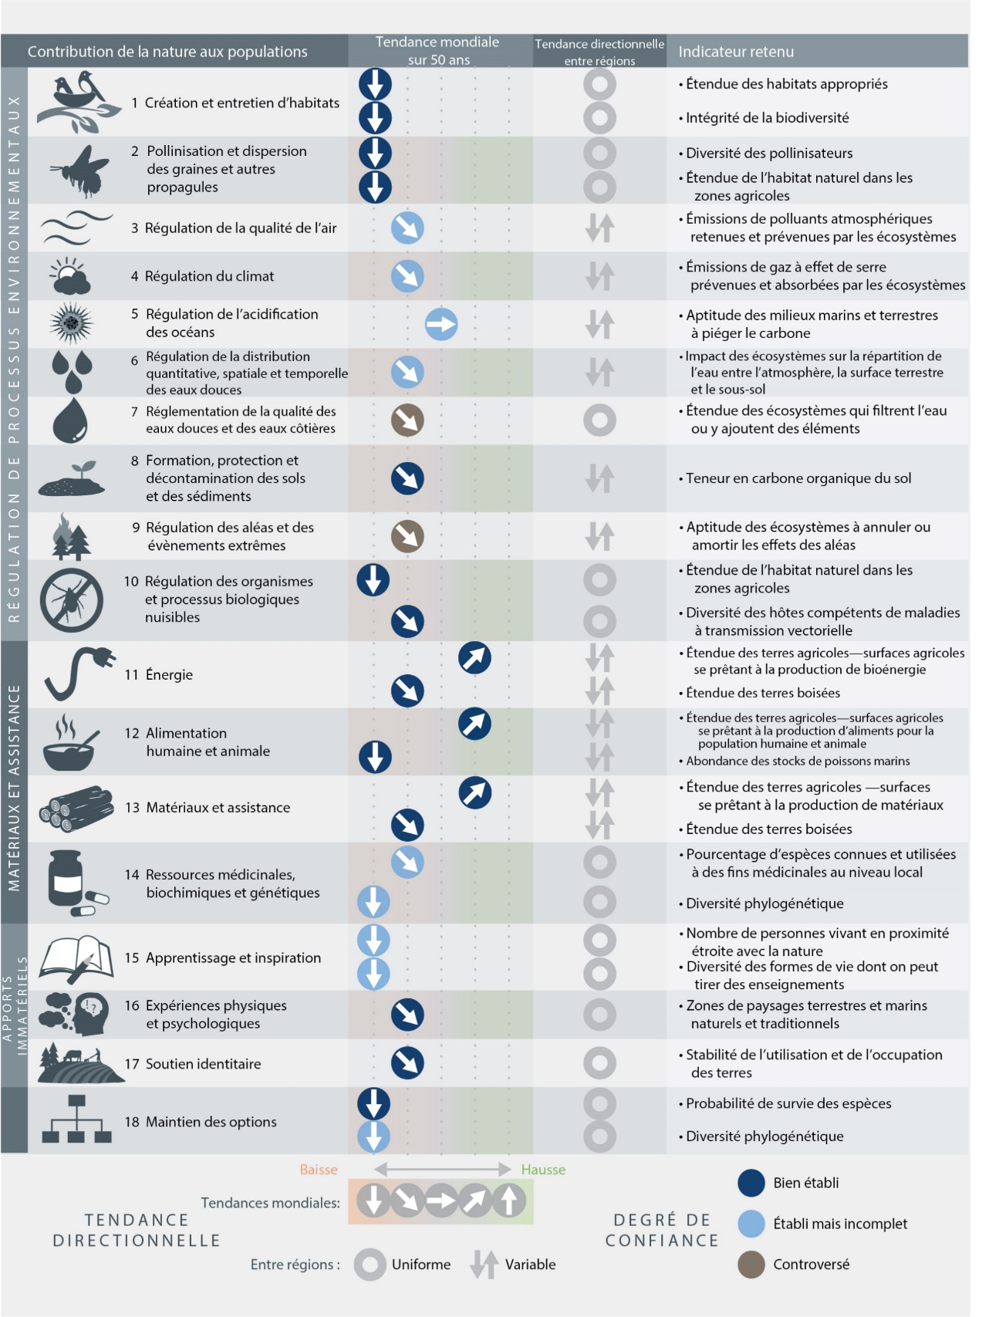
Figure 1. Tendances mondiales de la capacité de la nature à maintenir ses contributions à une bonne qualité de vie, de 1970 à aujourd’hui, illustrant un déclin pour 14 des 18 catégories de contributions analysées. Les données dont sont tirées les tendances mondiales et les variations régionales proviennent de l’examen systématique de plus de 2 000 études {2.3.5.1}. Les indicateurs ont été choisis en fonction de la disponibilité des données mondiales, de leur utilisation dans de précédentes évaluations et de leur concordance avec les 18 catégories. Pour de nombreuses catégories de contributions de la nature, deux indicateurs illustrant différents aspects de la capacité de la nature à contribuer au bien-être humain dans la catégorie en question ont été intégrés. Les indicateurs sont définis de manière à ce que leur augmentation soit associée à une amélioration des contributions de la nature.
2. De nombreuses contributions de la nature aux populations sont essentielles pour la santé humaine (bien établi), et leur déclin menace donc la qualité de vie des populations (établi mais incomplet) {2.3.4}. La nature fournit une grande diversité d’aliments, des médicaments et de l’eau propre (bien établi) {2.3.5.2, 3.3.2.1, 3.3.2.2 (objectif de développement durable 3)} ; elle peut aider à réguler les maladies et le système immunitaire {2.3.4.2} ; elle peut réduire les niveaux de certains polluants atmosphériques (établi mais incomplet) {2.3.4.2, 3.3.2.2} ; elle peut aussi améliorer la santé mentale et physique par le biais du contact avec les espaces naturels (peu concluant), entre autres contributions {2.3.2.2, 2.3.4.2, 3.3.2.2 (objectif de développement durable 3)}. La nature est à l’origine de la plupart des maladies infectieuses (impact négatif) mais elle est aussi une source de médicaments et d’antibiotiques à usage thérapeutique (contribution positive) (bien établi). Les zoonoses représentent une menace sérieuse pour la santé humaine, les maladies à transmission vectorielle représentant environ 17 % de l’ensemble des maladies infectieuses et causant près de 700 000 décès par an dans le monde (établi mais incomplet) {3.3.2.2}. Les maladies infectieuses émergentes chez les espèces sauvages, les animaux domestiques, les plantes ou les populations humaines peuvent être amplifiées par des activités humaines telles que le défrichement et la fragmentation des habitats (établi mais incomplet) ou par l’usage excessif des antibiotiques, qui se traduit par une rapide évolution de l’antibiorésistance chez de nombreuses bactéries pathogènes (bien établi) {3.3.2.2}. La dégradation de la nature et la perturbation des bénéfices qui en découle ont des conséquences directes et indirectes sur la santé publique (bien établi) {2.3.5.2} et peuvent amplifier les inégalités existantes en matière d’accès aux soins médicaux ou à une alimentation saine (établi mais incomplet) {2.3.4.2}. La transition vers une alimentation plus diversifiée, comprenant notamment des poissons, des fruits, des fruits à coque et des légumes, réduit considérablement le risque de certaines maladies non transmissibles évitables, qui sont actuellement responsables de 20 % des morts prématurées dans le monde (bien établi) {2.3.4.2, 2.3.5.2 (contributions n° 2 et 12)}.
3. La plupart des contributions de la nature ne sont pas intégralement remplaçables, et certaines sont même irremplaçables (bien établi). La perte de diversité, par exemple sur le plan phylogénétique et fonctionnel, peut réduire de façon permanente les options pour l’avenir, telles que les espèces sauvages qui pourraient être domestiquées en tant que nouvelles cultures vivrières et être utilisées à des fins d’amélioration génétique {2.3.5.3}. Des substituts ont été inventés pour certaines autres contributions de la nature mais ils sont souvent imparfaits ou trop coûteux {2.3.2.2}. Par exemple, il est possible d’obtenir de l’eau potable de bonne qualité à l’aide d’écosystèmes qui filtrent les polluants ou d’installations de traitement de conception humaine {2.3.5.3}. De même, il est possible de limiter les inondations côtières résultant des ondes de tempête au moyen de mangroves ou de digues et de brise-lames {2.3.5.3}. Dans les deux cas, les infrastructures construites peuvent se révéler très coûteuses et générer des coûts futurs élevés, sans procurer d’avantages synergiques tels qu’un habitat de reproduction pour les espèces de poissons comestibles ou un espace récréatif {2.3.5.2}. De façon plus générale, les solutions de remplacement de conception humaine ne sont souvent pas capables d’apporter l’ensemble des avantages assurés par la nature {2.3.2.2} (Figure SPM.1).
4. L’espèce humaine a une influence dominante sur la vie sur terre et est à l’origine d’un déclin des écosystèmes naturels terrestres, marins et d’eau douce (bien établi) {2.2.5.2} (Figure SPM.2). Les indicateurs mondiaux qui reflètent l’étendue et l’état des écosystèmes ont mis en évidence une baisse moyenne de 47 % des valeurs de base naturelles estimées, un grand nombre de ces indicateurs continuant de décliner d’au moins 4 % par décennie (établi mais incomplet) {2.2.5.2.1}. Les écosystèmes terrestres particulièrement sensibles comprennent les forêts anciennes, les écosystèmes insulaires et les zones humides, et 25 % à peine des terres sont suffisamment peu affectées pour que les processus écologiques et évolutifs puissent encore se dérouler avec un minimum d’interventions humaines (établi mais incomplet) {2.2.3.4.1, 2.2.5.2.1}. Dans les « points chauds » d’endémicité en milieu terrestre, l’étendue et l’état des habitats naturels sont généralement plus altérés aujourd’hui et ces habitats tendent à décliner plus rapidement en moyenne que dans d’autres régions terrestres {2.2.5.2.1}. À l’échelle mondiale, le taux net de pertes forestières a diminué de moitié depuis les années 1990, principalement en raison du net développement des forêts aux latitudes tempérées et supérieures ; les forêts tropicales abritant une grande biodiversité continuent de décliner et la superficie forestière mondiale représente aujourd’hui environ 68 % de son niveau préindustriel estimé (établi mais incomplet) {2.2.5.2.1}. Les forêts et les mosaïques naturelles suffisamment épargnées pour être qualifiées d’« intactes » (terme désignant les zones de plus de 500 km² où les satellites ne peuvent détecter aucune pression humaine) ont diminué de 7 % (919 000 km²) entre 2000 et 2013, aussi bien dans les pays développés que dans les pays en développement {2.2.5.2.1}. Le déclin des écosystèmes d’eaux intérieures et d’eau douce est l’un des plus rapides. À peine 13 % des zones humides recensées en 1700 existaient encore en 2000 ; les pertes récentes sont encore plus rapides (0,8 % par an entre 1970 et 2008) (établi mais incomplet) {2.2.7.9}.
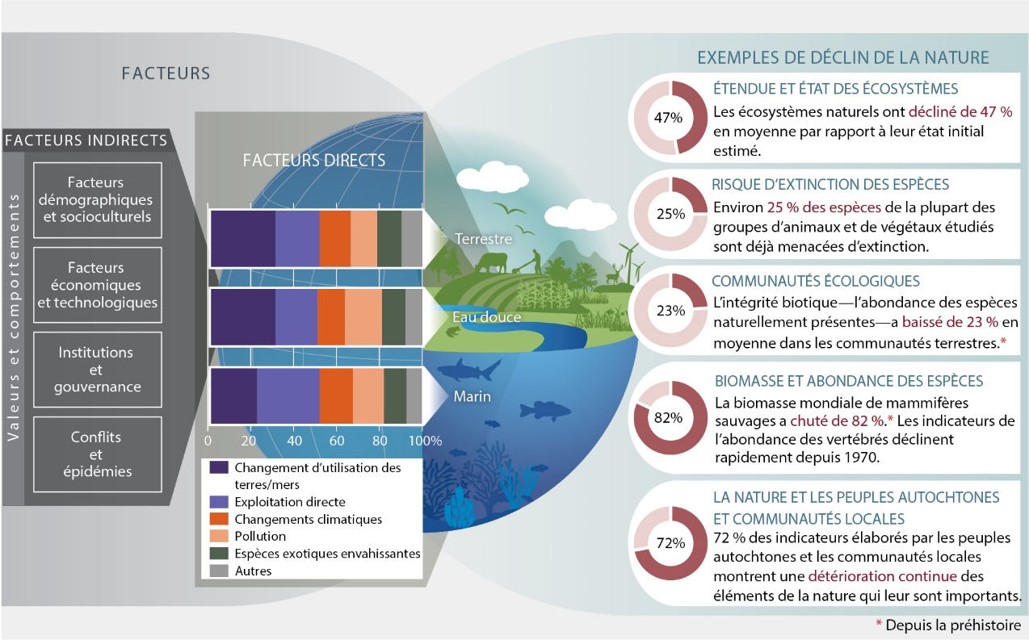
Figure 2. Exemples de déclins observés dans la nature au niveau mondial, soulignant le recul de la biodiversité provoqué par des facteurs de changement directs et indirects. Les facteurs directs (changement d’utilisation des terres et des mers, exploitation directe des organismes, changements climatiques, pollution et espèces exotiques envahissantes) résultent d’un ensemble de causes sociétales profondes. Ces causes peuvent être démographiques (p.ex. la dynamique des populations humaines), socioculturelles (p.ex. les modes de consommation), économiques (p.ex. le commerce), technologiques ou en rapport avec les institutions, la gouvernance, les conflits et les épidémies. Il s’agit des facteurs indirects, qui sont eux-mêmes sous-tendus par des comportements et des valeurs d’ordre sociétal. Les bandes colorées représentent l’impact mondial relatif des facteurs directs sur (de haut en bas) les écosystèmes terrestres, les écosystèmes d’eau douce et les écosystèmes marins, selon une estimation tirée de l’examen systématique à l’échelle mondiale des études publiées depuis 2005. Le changement d’utilisation des terres et des mers et l’exploitation directe expliquent plus de 50 % de l’impact mondial sur les écosystèmes terrestres, marins et d’eau douce, mais chaque facteur a une influence dominante dans certains contextes {2.2.6}. Les cercles illustrent l’ampleur des impacts anthropiques négatifs sur différents aspects de la nature pour diverses échelles de temps, sur la base d’une synthèse globale des indicateurs {2.2.5, 2.2.7}.
5. Les écosystèmes marins, des zones côtières à la haute mer, subissent aujourd’hui l’influence des activités humaines ; l’étendue et l’état des écosystèmes littoraux accusent à la fois des pertes historiques importantes et un déclin actuel rapide (établi mais incomplet) {2.2.5.2.1, 2.2.7.15} (Figure SPM.2). Plus de 40 % de l’espace marin était fortement affecté par de multiples facteurs en 2008 et 66 % subissait des impacts cumulatifs de plus en plus importants en 2014. Seul 3 % du total était classé comme épargné par la pression humaine en 2014 (établi mais incomplet) {2.2.5.2.1, 3.2.1}. La superficie des prairies sous-marines a décliné de plus de 10 % par décennie entre 1970 et 2000 (établi mais incomplet) {2.2.5.2.1}. La couverture de coraux vivants des récifs a presque diminué de moitié au cours des 150 dernières années, un déclin qui s’est très fortement accéléré ces deux ou trois dernières décennies en raison de l’augmentation de la température des eaux et de l’acidification des océans, qui interagissent avec d’autres facteurs, les exacerbant encore (bien établi) {2.2.5.2.1}. Ces écosystèmes marins côtiers font partie des systèmes les plus productifs de la planète. Leur disparition et leur dégradation réduisent non seulement leur aptitude à protéger le littoral, ainsi que les populations et les espèces qui y vivent, contre les tempêtes, mais aussi leur capacité à offrir des moyens de subsistance durables (bien établi) {2.2.5.2.1, 2.3.5.2}. Les chiffres illustrent la gravité des effets subis par les écosystèmes marins : 33 % des stocks de poissons marins sont considérés comme surexploités et plus de 55 % des océans font l’objet d’une pêche industrielle (établi mais incomplet) {2.1.11.1 ; 2.2.5.2.4, 2.2.7.16}.
6. Le taux mondial d’extinction d’espèces est déjà au moins plusieurs dizaines à centaines de fois supérieur au taux moyen des 10 derniers millions d’années, et le rythme s’accélère (établi mais incomplet) {2.2.5.2.4} (Figure SPM.3). Les activités humaines ont déjà conduit à l’extinction d’au moins 680 espèces de vertébrés depuis 1500, dont la tortue géante de Pinta des Galapagos en 2012, même si des mesures de conservation efficaces ont permis de sauver de l’extinction au moins 26 espèces d’oiseaux et 6 espèces d’ongulés, tels que l’oryx d’Arabie et le cheval de Przewalski {3.2.1}. En outre, la menace d’extinction s’accélère : dans les groupes taxonomiques les mieux étudiés, on estime que les risques d’extinction totale de certaines espèces ont augmenté ces 40 dernières années (établi mais incomplet) {2.2.5.2.4}. À l’heure actuelle, la proportion d’espèces menacées d’extinction d’après les critères de la Liste rouge de l’Union internationale pour la conservation de la nature atteint en moyenne quelque 25 % dans les nombreux groupes de vertébrés, d’invertébrés et de végétaux terrestres, d’eau douce et marins qui ont été étudiés de manière suffisamment détaillée pour étayer une estimation globale fiable (établi mais incomplet) {2.2.5.2.4, 3.2}. Plus de 40 % des espèces d’amphibiens, près d’un tiers des coraux qui constituent les récifs, des requins et apparentés, et plus d’un tiers des mammifères marins sont actuellement menacés {2.2.5.2.4, 3}. La proportion d’espèces d’insectes menacées d’extinction constitue une incertitude majeure, mais sur la base des données factuelles disponibles, il est possible de l’estimer de manière préliminaire à 10 % (établi mais incomplet) {2.2.5.2.4}. Ces proportions laissent entendre que, sur environ huit millions d’espèces animales et végétales (dont 75 % sont des insectes), environ un million sont menacées d’extinction (établi mais incomplet) {2.2.5.2.4}. Une autre source de données, complètement séparée, permet également d’établir le même constat. La perte et la détérioration des habitats, largement imputables aux activités humaines, ont réduit de 30 % l’intégrité globale des habitats terrestres par rapport aux valeurs de référence ; si l’on ajoute à cela la relation de longue date qui existe entre la superficie des habitats et le nombre d’espèces, on constate qu’environ 9 % des 5,9 millions d’espèces terrestres dans le monde, soit plus de 500 000 espèces, ne disposent pas d’un habitat suffisant pour assurer leur survie à long terme et sont condamnées à s’éteindre, d’ici quelques décennies pour la plupart, si leurs habitats ne sont pas restaurés (établi mais incomplet){2.2.5.2.4}. Le déclin des populations signale bien souvent que le risque d’extinction d’une espèce augmente. L’Indice Planète Vivante, qui synthétise les tendances des populations de vertébrés, montre que les espèces connaissent un déclin rapide depuis 1970, avec des baisses de 40 % pour les espèces terrestres, de 84 % pour les espèces d’eau douce et de 35 % pour les espèces marines (établi mais incomplet) {2.2.5.2.4}. Des déclins locaux de populations d’insectes tels que les abeilles sauvages et les papillons ont souvent été rapportés et l’abondance des insectes diminue très rapidement dans certaines régions, même sans modification à grande échelle de l’utilisation des terres, mais on ne connaît pas l’ampleur mondiale de ces déclins (établi mais incomplet) {2.2.5.2.4}. Les espèces sauvages terrestres endémiques (à distribution limitée) ont vu typiquement leurs habitats subir de plus grandes modifications, et leurs populations un déclin plus rapide, que la moyenne (établi mais incomplet) {2.2.5.2.3, 2.2.5.2.4}.
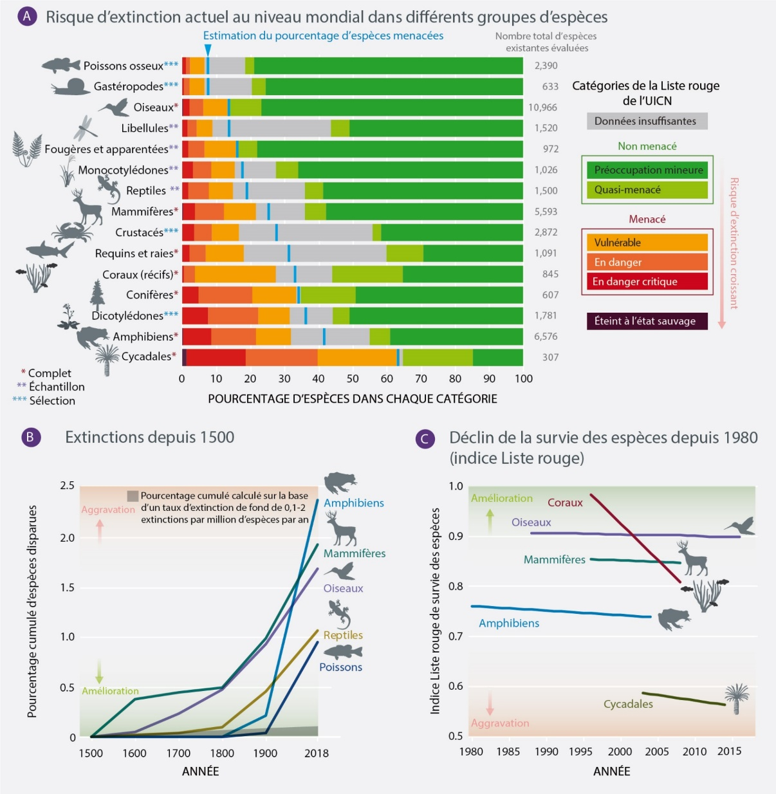
Figure 3. Une proportion importante des espèces évaluées est menacée d’extinction et les tendances générales s’aggravent, avec une forte augmentation des taux d’extinction au cours du siècle dernier. A) Pourcentage d’espèces menacées d’extinction dans les groupes taxonomiques qui ont été évalués de manière complète, ou selon une approche par échantillonnage, ou dont des sous-groupes particuliers ont été évalués pour les besoins de la Liste rouge des espèces menacées de l’Union internationale pour la conservation de la nature (UICN). Les groupes sont classés d’après la meilleure estimation du pourcentage d’espèces existantes considérées comme menacées (représentées par les lignes verticales bleues), dans l’hypothèse où les espèces pour lesquelles on dispose de données insuffisantes sont tout aussi menacées que les autres. B) Extinctions depuis 1500 pour les groupes de vertébrés. Dans le cas des reptiles et des poissons, les taux n’ont pas été évalués pour toutes les espèces. C) Indice Liste rouge de survie des espèces pour les groupes taxonomiques qui ont été évalués au moins deux fois pour les besoins de la Liste rouge de l’UICN. Une valeur de 1 signifie que toutes les espèces sont classées dans la catégorie Préoccupation mineure ; une valeur nulle signifie que toutes les espèces sont classées dans la catégorie Éteint. Les données pour tous les graphiques proviennent du site www.iucnredlist.org (voir la figure 3.4 au chapitre 3 et la figure 2.7 au chapitre 2).
7. Le nombre de variétés et races locales de plantes et d’animaux domestiqués, et de leurs parents sauvages, a considérablement diminué en raison des changements d’utilisation des terres, de la disparition des savoirs, des préférences commerciales et du commerce à grande échelle (bien établi) {2.2.5.2.6, 2.2.5.3.1}. Les variétés domestiques de plantes et d’animaux sont le résultat d’une sélection naturelle et gérée par l’homme, parfois sur plusieurs siècles ou plusieurs millénaires, et tendent à présenter un niveau élevé d’adaptation (génotypique et phénotypique) aux conditions locales (bien établi) {2.2.4.4}. Par conséquent, la réserve de variation génétique sur laquelle repose la sécurité alimentaire a décliné (bien établi) {2.2.5.2.6}. 10 % des races de mammifères domestiques ont été comptabilisées comme éteintes, de même que quelque 3,5 % des races d’oiseaux domestiques (bien établi) {2.2.5.2.6} De nombreux foyers d’agrobiodiversité et de diversité de parents sauvages de plantes cultivées sont aussi menacés ou ne sont pas officiellement protégés. L’état de conservation des parents sauvages du bétail domestique s’est aussi dégradé. Ces parents sauvages constituent des réservoirs essentiels de gènes et de caractères susceptibles de permettre une résilience face aux futurs changements climatiques, aux ravageurs et aux agents pathogènes et pourraient améliorer les réserves génétiques d’un grand nombre de cultures et d’animaux domestiques qui sont aujourd’hui considérablement appauvries {2.2.3.4.3}. Les terres des peuples autochtones et des communautés locales, y compris les agriculteurs, les bergers et les éleveurs, sont souvent des zones importantes pour la conservation in situ des dernières variétés et races (bien établi) {2.2.5.3.1}. Les données disponibles suggèrent que la diversité génétique des espèces sauvages au niveau mondial diminue d’environ 1 % par décennie depuis le milieu du XIXe siècle et que la diversité génétique des mammifères et des amphibiens sauvages tend à être moindre dans les régions où l’influence humaine est la plus importante (établi mais incomplet) {2.2.5.2.6}.
8. Les changements causés par les êtres humains dans la diversité des espèces au sein des communautés écologiques locales varient considérablement, en fonction du solde net entre la disparition d’espèces et l’afflux d’espèces exotiques, d’espèces tolérantes aux perturbations, d’autres espèces adaptées à l’homme ou d’espèces migrant pour des raisons climatiques (bien établi) {2.2.5.2.3}. Même si les paysages dominés par l’homme sont parfois riches en espèces, leur composition spécifique est sensiblement différente de celle des paysages naturels (bien établi) {2.2.5.2.3, 2.2.7.10, 2.2.7.11}. En raison des changements induits par l’homme dans la composition des communautés, on estime que les espèces naturellement présentes dans les écosystèmes terrestres locaux du monde entier ont perdu en moyenne au moins 20 % de leur abondance initiale, cette perte étant souvent encore plus importante pour les points chauds d’espèces endémiques (établi mais incomplet) {2.2.5.2.3}. Les caractéristiques des espèces influent sur leur persistance ou même leur développement dans les écosystèmes modifiés par l’homme (bien établi) {2.2.3.6, 2.2.5.2.5}. Par exemple, les espèces de grande taille, à croissance lente, spécialisées dans certains habitats ou carnivores – à l’exemple des grands singes, des bois durs tropicaux, des requins et des grands félins – disparaissent dans de nombreuses zones. Un grand nombre d’autres espèces, y compris celles qui présentent des caractéristiques opposées, prolifèrent localement et se propagent rapidement dans le monde entier ; dans un ensemble de 21 pays pour lesquels on dispose de données détaillées, le nombre d’espèces exotiques envahissantes par pays a augmenté d’environ 70 % depuis 1970 {2.2.5.2.3}. La présence d’espèces exotiques envahissantes a souvent des conséquences particulièrement graves pour les espèces et assemblages autochtones dans les milieux insulaires et les autres milieux caractérisés par une forte proportion d’espèces endémiques (bien établi) {2.2.3.4.1, 2.2.5.2.3}. Les espèces exotiques envahissantes peuvent aussi avoir des effets dévastateurs sur les assemblages d’espèces continentaux. Par exemple, l’espèce pathogène envahissante Batrachochytrium dendrobatidis menace à elle seule près de 400 espèces d’amphibiens à travers le monde et est déjà responsable de plusieurs extinctions (bien établi) {2.2.5.2.3}. De nombreux facteurs sont responsables de l’arrivée d’espèces déjà très répandues dans les communautés écologiques de nombreuses régions et de nombreux facteurs induisent un déclin des espèces endémiques dans de nombreuses régions. Ces deux processus contribuent à gommer à grande échelle les différences entre les communautés écologiques des différentes régions, un phénomène appelé homogénéisation biotique ou « mixer anthropique » (bien établi) {2.2.5.2.3}. Les conséquences de tous ces changements sur le fonctionnement des écosystèmes, et donc sur les contributions de la nature aux populations, peuvent être très importantes. Par exemple, le déclin et la disparition des grands herbivores et prédateurs a fortement modifié la structure, le régime des feux, la dissémination des graines, l’albédo de la surface des terres et la disponibilité des nutriments dans de nombreux écosystèmes (bien établi) {2.2.5.2.1}. Cependant, les conséquences de ces changements dépendent souvent de certains détails de l’écosystème, demeurent difficiles à prévoir et sont encore peu étudiées (établi mais incomplet) {2.2.5.2.3}.
9. En réaction aux facteurs anthropiques, de nombreux organismes subissent une évolution biologique continue si rapide qu’elle est détectable en quelques années à peine, ou encore plus rapidement (bien établi) {2.2.5.2.5, 2.2.5.2.6}. Les décisions de gestion tenant compte de ces changements évolutifs seront nettement plus efficaces (établi mais incomplet) {encadré 2.5}. Cette évolution contemporaine induite par l’homme, reconnue de longue date chez les microbes, les virus, les insectes ravageurs des cultures et les mauvaises herbes (bien établi), est désormais observée chez certaines espèces dans tous les grands groupes taxonomiques (animaux, plantes, champignons et micro-organismes). On sait que de tels changements se produisent en réponse à des activités ou des facteurs anthropiques tels que la chasse, la pêche, la collecte, les changements climatiques, l’acidification des océans, la pollution des sols et de l’eau, les espèces envahissantes, les agents pathogènes, les pesticides et l’urbanisation (établi mais incomplet) {2.2.5.2.5}. Cependant, les stratégies de gestion supposent généralement que les changements évolutifs ne se produisent que sur des périodes bien plus longues et n’en tiennent donc pas compte, même quand ils sont rapides. Ces considérations de principe couvrent de nombreux domaines dans lesquels les mesures de gestion visant à ralentir ou accélérer l’évolution peuvent changer radicalement les résultats, comme le montrent les exemples ci-dessous. Les insectes, les mauvaises herbes et les agents pathogènes évoluent et développent une résistance aux insecticides, aux herbicides et aux autres agents utilisés pour lutter contre eux, mais les stratégies de gestion comme les refuges, la rotation des cultures et la diversification des cultures peuvent ralentir considérablement cette évolution indésirable (bien établi) {encadré 2.5}. Les populations de poissons commerciaux évoluent et arrivent plus tôt à maturité sous l’effet de la pêche intensive, ce qu’il est parfois possible de limiter en imposant des modifications des engins de pêche ou des limites dans la taille des poissons (établi mais incomplet) {2.2.5.2.5}. Chez de nombreux organismes, les changements climatiques favorisent l’évolution vers une reproduction plus précoce dans la saison, qui peut en principe être facilitée par l’introduction d’individus issus de populations déjà adaptées à de telles conditions (établi mais incomplet) {2.2.5.2.5}. Les moustiques évoluent rapidement et développent une résistance aux actions menées pour lutter contre eux, mais des mesures de gestion tenant compte de cette évolution indésirable peuvent considérablement la ralentir (établi mais incomplet) {2.2.5.2.5}. L’évolution contemporaine est donc en rapport avec de nombreuses préoccupations politiques. Comprendre et travailler avec l’évolution contemporaine peut permettre de répondre à certaines préoccupations majeures entourant la pollinisation et la dispersion, la persistance des coraux face à l’acidification des océans, la qualité de l’eau, la régulation des populations de ravageurs, la production alimentaire et les options pour l’avenir (établi mais incomplet). Les mesures spécifiques seront généralement prises au cas par cas et nécessiteront donc une évaluation rigoureuse du potentiel évolutif et des conséquences. Dans de nombreux cas, la meilleure stratégie pourrait simplement consister à maintenir la capacité des populations naturelles à réagir de manière évolutive par elles-mêmes, plutôt qu’à intervenir directement sur l’évolution.
B. Les facteurs directs et indirects de changement se sont intensifiés au cours des 50 dernières années
10. L’humanité n’a jamais autant puisé dans les ressources de la planète ni produit autant de déchets (bien établi). À l’échelle mondiale, le changement d’utilisation des terres est le facteur direct qui a le plus fort impact relatif sur les écosystèmes terrestres et d’eau douce, tandis que l’exploitation directe des poissons et des fruits de mer a le plus grand impact relatif sur les océans (bien établi) (Figure SPM.2) {2.2.6.2}. Les changements climatiques, la pollution et les espèces exotiques envahissantes ont eu un impact relatif plus faible jusqu’à présent, mais leurs effets s’accélèrent (établi mais incomplet) {2.2.6.2, 3.2, 4.2}. Bien que le rythme de l’expansion agricole dans les écosystèmes intacts {2.1.13} varie d’un pays à l’autre, les pertes d’écosystèmes intacts concernent principalement les tropiques, qui abritent les plus hauts niveaux de biodiversité de la planète (par ex., 100 millions d’hectares de forêt tropicale entre 1980 et 2000), en raison, entre autres, de l’élevage de bétail en Amérique latine (environ 42 millions d’hectares) et des plantations en Asie du Sud-Est (environ 7,5 millions d’hectares, dont 80 % consacrés aux palmiers à huile) {2.1.13}, en tenant compte du fait que les plantations peuvent aussi accroître la superficie forestière totale. Dans le cadre du changement d’utilisation des terres, les zones urbaines ont plus que doublé depuis 1992. En termes d’exploitation directe, quelque 60 milliards de tonnes de ressources renouvelables et non renouvelables {2.1.2} sont extraites chaque année. Ce total a presque doublé depuis 1980. En effet, la population a considérablement augmenté alors que la consommation moyenne de matières premières (plantes, animaux, combustibles fossiles, minerais, matériaux de construction, etc.) par habitant s’est accrue de 15 % depuis 1980 (établi mais incomplet) {2.1.6, 2.1.11, 2.1.14}. Cette activité a eu des effets sans précédent : depuis 1980, les émissions de gaz à effet de serre ont doublé {2.1.11, 2.1.12}, entraînant une hausse des températures mondiales moyennes d’au moins 0,7 °C {2.1.12}, et la pollution des mers par les plastiques a décuplé {2.1.15}. Plus de 80 % des eaux usées mondiales sont rejetées dans l’environnement sans avoir été traitées, tandis que 300 à 400 millions de tonnes de métaux lourds, de solvants, de boues toxiques et d’autres déchets provenant d’installations industrielles sont déversées chaque année dans les eaux du globe {2.1.15}. Utilisés en quantités excessives ou de manière inadaptée, les engrais peuvent migrer des champs vers les écosystèmes d’eau douce et les écosystèmes côtiers. Plus de 400 zones hypoxiques réparties sur une superficie totale de plus de 245 000 km² sont ainsi apparues dès 2008 {2.1.15}. Dans certains pays insulaires, les espèces exotiques envahissantes ont des effets importants sur la biodiversité, les espèces introduites constituant l’un des principaux facteurs d’extinction.
11. Les principaux moteurs du changement d’utilisation des terres sont l’agriculture, l’exploitation forestière et l’urbanisation, qui sont toutes associées à une pollution de l’air, de l’eau et des sols. Plus d’un tiers des terres émergées de la planète et près des trois quarts des ressources en eau douce sont consacrées à la production végétale ou animale {2.1.11}. La production végétale est pratiquée sur environ 12 % de la superficie totale des terres libres de glace. Le pâturage est pratiqué sur environ 25 % des terres libres de glace et sur environ 70 % des terres arides {2.1.11}. Près de 25 % des émissions mondiales de gaz à effet de serre proviennent du défrichement, de la production végétale et de la fertilisation, les aliments d’origine animale y contribuant pour 75 %. L’agriculture intensive a fait augmenter la production alimentaire au détriment des contributions régulatrices et non matérielles de la nature, même si les pratiques bénéfiques pour l’environnement se multiplient. Les petites exploitations (moins de deux hectares) représentent environ 30 % de la production végétale mondiale et 30 % de l’approvisionnement alimentaire mondial en termes caloriques, sachant qu’elles occupent environ un quart des terres agricoles et aident généralement à conserver une riche agrobiodiversité {2.1.11}. S’agissant de l’exploitation forestière, le défrichement et la collecte de bois ont contribué, entre 1990 et 2015, à une réduction totale de 290 millions d’hectares du couvert forestier naturel tandis que la superficie des forêts plantées augmentait de 110 millions d’hectares {2.1.11}. La collecte de bois rond industriel diminue dans certains pays développés mais augmente en moyenne dans les pays en développement {2.1.11}. L’abattage illégal et le négoce associé fournissent 10 à 15 % du bois mondial, et jusqu’à 50 % dans certaines zones, ce qui affecte les revenus des propriétaires publics et les moyens d’existence des populations rurales pauvres. Dans l’ensemble, l’exploitation minière terrestre a augmenté de façon spectaculaire, avec des impacts négatifs majeurs en termes de biodiversité, d’émissions de polluants hautement toxiques, de qualité et de distribution de l’eau, et de santé humaine, bien qu’elle occupe encore moins de 1 % des terres {2.1.11}. Les produits de l’exploitation minière représentent plus de 60 % du PIB dans 81 pays. On dénombre environ 17 000 sites miniers à grande échelle dans 171 pays. Les sites légaux sont pour la plupart gérés par des sociétés internationales, mais il existe aussi une exploitation minière illégale à grande et à petite échelle qui est plus difficile à identifier, ces deux types de sites étant souvent situés dans des zones importantes pour la biodiversité {2.1.11}.
12. Dans les systèmes marins, c’est la pêche qui a eu l’impact le plus important sur la biodiversité (espèces ciblées, espèces non ciblées et habitats) au cours des 50 dernières années, aux côtés d’autres facteurs significatifs (bien établi) {2.1.11, 2.2.6.2} (Figure SPM.2). Les prises mondiales de poissons se maintiennent du fait de l’expansion géographique de la pêche et de la pénétration dans des eaux plus profondes (bien établi) {3.2.1}. Une proportion croissante des stocks de poissons marins font l’objet d’une surpêche (33 % en 2015), y compris les stocks d’espèces économiquement importantes, tandis que 60 % d’entre eux sont exploités au niveau durable maximal et 7 % à peine sont sous-exploités (bien établi) {encadré 3.1}. La pêche industrielle, concentrée dans un petit nombre de pays et entre les mains de quelques entreprises {2.1.11}, couvre au moins 55 % des océans, principalement dans l’Atlantique Nord-Est, le Pacifique Nord-Ouest et les régions de remontée d’eau au large de l’Amérique du Sud et de l’Afrique de l’Ouest (établi mais incomplet) {2.1.11}. Pratiquée par plus de 90 % des pêcheurs commerciaux (plus de 30 millions de personnes), la pêche artisanale compte pour près de la moitié des prises mondiales de poissons (établi mais incomplet). En 2011, la pêche illicite, non déclarée ou non réglementée produisait jusqu’à un tiers des prises mondiales (établi mais incomplet) {2.1.11}. Depuis 1992, les organes régionaux des pêches adoptent des principes de développement durable. Par exemple, plus de 170 membres de l’Organisation des Nations Unies pour l’alimentation et l’agriculture (FAO) ont adopté le Code de conduite pour une pêche responsable en 1995 et, depuis le 1er avril 2018, 52 pays et une organisation membre sont Parties à l’Accord relatif aux mesures du ressort de l’État du port visant à prévenir, contrecarrer et éliminer la pêche illicite, non déclarée et non réglementée, afin de faire face à l’épuisement des pêcheries marines (établi mais incomplet) {2.1.11}, de réduire les prises accessoires {3, encadré 3.3} et de réduire les dommages occasionnés aux fonds marins et aux récifs. En outre, le réseau existant d’aires marines protégées ne cesse de s’élargir (bien établi) {2.1.11.1, 2.2.7.16}.
13. Les nombreux changements dans les utilisations de la mer et des terres côtières constituent le deuxième facteur direct le plus important en termes d’impact relatif sur les océans (bien établi) (Figure SPM.2) {2.2.6.2}. Les habitats côtiers, notamment les estuaires et les deltas essentiels pour le biote marin et les économies régionales, ont été gravement touchés par les changements dans l’utilisation des mers (aménagement du littoral, aquaculture au large, mariculture et pêche au chalut de fond) et des terres (défrichage du littoral, étalement des villes le long des côtes et pollution des cours d’eau). La pollution due aux activités terrestres est déjà un facteur majeur de dégradation de l’environnement. L’exploitation minière océanique, bien que relativement modeste, augmente depuis 1981, avec environ 6 500 installations pétrolières et gazières offshore dans 53 pays (dont 60 % dans le Golfe du Mexique en 2003) et s’étendra probablement à mesure que la glace fond dans les régions arctique et antarctique {2.1.11}. L’acidification des océans due à l’augmentation des niveaux de dioxyde de carbone touche fortement les eaux de faible profondeur, en particulier les écosystèmes du Pacifique subarctique et de l’océan Arctique occidental. Des micro- et nanoparticules de plastique pénètrent dans les réseaux trophiques selon des mécanismes mal connus {2.1.15.3}. On trouve dans les eaux côtières les concentrations les plus élevées de métaux et de polluants organiques persistants provenant des rejets d’effluents industriels et des ruissellements agricoles, ce qui empoisonne les ressources halieutiques côtières. Les concentrations excessives de nutriments dans certaines zones ont de graves conséquences, notamment pour les poissons et le biote des fonds marins. Du fait de la dynamique du transport océanique et éolien des polluants, les dommages causés par les apports de plastiques, de polluants organiques persistants et de métaux lourds, ainsi que par l’acidification des océans, se font sentir dans le monde entier, avec notamment des conséquences pour la santé humaine.
14. Les changements climatiques ont déjà un impact sur la nature, depuis les gènes jusqu’aux écosystèmes. Ils représentent un risque croissant en raison de leur rythme accéléré et de leurs interactions avec d’autres facteurs directs (bien établi) {2.1.12, 2.1.18, 2.2.6.2}. Les changements dans la répartition des espèces, dans la phénologie, dans la dynamique des populations et dans la composition de l’assemblage des espèces ou dans la structure et la fonction des écosystèmes sont manifestes {2.2.5.3.2, 2.2.5.2.3, 2.2.6.2} et s’accélèrent dans les systèmes marins, terrestres et d’eau douce (bien établi) {2.2.3.2}. Près de la moitié (47 %) des mammifères terrestres menacés, à l’exclusion des chauves-souris, et près d’un quart (23 %) des oiseaux menacés pourraient avoir déjà subi les effets négatifs des changements climatiques dans au moins une partie de leur aire de répartition (les tendances démographiques depuis les années 1980 suggèrent que les oiseaux d’Amérique du Nord et d’Europe sont affectés par les changements climatiques) (établi mais incomplet) {2.2.6.2}. Des écosystèmes tels que la toundra et la taïga et des régions comme le Groenland, qui n’étaient guère menacés directement par l’homme jusqu’à présent, sont de plus en plus concernés par les effets des changements climatiques (bien établi) {2.2.7.5}. Les réductions importantes et les extinctions locales de populations sont devenues courantes (bien établi) {2.2.6.2}. Ceci indique que de nombreuses espèces sont incapables de faire face localement au rythme rapide des changements climatiques, que ce soit par des processus évolutifs ou comportementaux, et que leur survie dépendra aussi de leur capacité à se disperser, à retrouver des conditions climatiques favorables et à préserver leurs facultés d’évolution (bien établi) {2.2.5.2.5}. Un grand nombre de ces changements peuvent avoir des effets majeurs sur certains secteurs économiques importants, et des conséquences en cascade pour d’autres composantes de la biodiversité. Les nations insulaires, en particulier celles d’Asie orientale et du Pacifique, seront particulièrement vulnérables à l’élévation du niveau des mers (1 m) prévue par tous les scénarios d’évolution du climat {2.1.1.7.1}, ce qui aboutira au déplacement de près de 40 millions d’individus {2.1.1.7.1 ; 2.2.7.1.8}.
15. L’utilisation non durable des ressources de la planète est sous-tendue par un ensemble de facteurs démographiques et économiques indirects qui ont pris de l’ampleur et qui interagissent de manière complexe, notamment au travers du commerce (bien établi)) {2.1.6}. La population mondiale est passée de 3,7 à 7,6 milliards d’individus depuis 1970, dans des proportions inégales selon les pays et les régions, ce qui a de graves implications en termes de dégradation de la nature. La consommation par habitant a également augmenté, et se révèle elle aussi disparate, avec de grandes variations dans les modes de vie et l’accès aux ressources d’une région à l’autre et à l’intérieur d’une même région, ainsi que des conséquences pour la nature qui se diffusent dans le monde entier par le biais des activités commerciales. Le produit intérieur brut total est quatre fois plus élevé et augmente plus rapidement dans les pays développés que dans les pays les moins avancés. Quelque 821 millions de personnes sont touchées par l’insécurité alimentaire en Afrique et en Asie, alors que 40 % de la population mondiale n’a pas accès à une eau potable propre et saine. En règle générale, les charges sanitaires liées à l’environnement, comme la pollution de l’air et de l’eau, sont plus lourdes dans les pays les moins avancés {2.1.2., 2.1.15}.
16. En raison de l’expansion des infrastructures, de vastes zones de la planète sont exposées à de nouvelles menaces (bien établi) {2.1.11}. Au niveau mondial, la longueur totale des routes à revêtement en dur devrait augmenter de 25 millions de kilomètres d’ici à 2050, les neuf dixièmes des travaux de construction d’infrastructures routières étant concentrés dans les pays les moins avancés et en développement. Le nombre de barrages a augmenté rapidement au cours des 50 dernières années. On compte aujourd’hui dans le monde quelque 50 000 grands barrages (de plus de 15 mètres de hauteur) et environ 17 millions de réservoirs (de plus de 0,01 hectare ou 100 m²) {2.1.11}. Le développement des routes, des villes, des barrages hydroélectriques et des oléoducs et gazoducs peut s’accompagner de coûts environnementaux et sociaux élevés, notamment la déforestation, la fragmentation des habitats, la perte de biodiversité, l’accaparement des terres, le déplacement des populations et la déstructuration de la société, en particulier pour les peuples autochtones et les communautés locales (établi mais incomplet). Toutefois, les infrastructures peuvent avoir des retombées positives pour l’économie, et même pour l’environnement, en termes d’efficacité, d’innovation, de migration et d’urbanisation, selon la localisation des investissements et la manière dont ils sont mis en œuvre et gérés (bien établi) {2.1.11}. Il est tout à fait essentiel de comprendre cette variabilité des impacts.
17. Le transport longue distance de personnes et de marchandises, notamment dans le cadre du tourisme, a connu une croissance spectaculaire au cours des 20 dernières années, avec des conséquences globalement négatives pour la nature (établi mais incomplet). Le développement du transport aérien et maritime de marchandises et de personnes, avec la multiplication par trois du nombre de voyageurs, notamment en provenance des pays développés et en développement, a aggravé la pollution et entraîné une nette prolifération des espèces exotiques envahissantes (bien établi) {2.1.15}. Entre 2009 et 2013, l’empreinte carbone du tourisme a augmenté de 40 % pour atteindre 4,5 gigatonnes de dioxyde de carbone ; dans l’ensemble, les transports et la consommation alimentaire associés au tourisme sont à l’origine de 8 % des émissions totales de gaz à effet de serre {2.1.11, 2.1.15}. La demande relative au tourisme écologique, ou écotourisme, s’est également accrue, avec des effets contrastés sur la nature et les communautés locales, notamment un certain potentiel de contribution à leur conservation au niveau local, en particulier lorsque ces activités sont menées à petite échelle {2.1.11}.
18. Toutes les régions du monde, même éloignées, sont de plus en plus connectées, car des processus tels que la consommation, la production et les décisions de gouvernance influent de plus en plus sur les flux de matières, de déchets, d’énergie et d’information dans d’autres pays, générant des gains économiques totaux tout en déplaçant les coûts économiques et environnementaux, ce qui peut aboutir à des conflits (établi mais incomplet) (Figure SPM.4).
Alors que la consommation par habitant a augmenté, les pays développés et les pays en développement à croissance rapide {2.1.2, 2.1.6}, tout en encourageant parfois une production efficace pour l’exportation, réduisent souvent leur consommation d’eau et la dégradation des forêts au niveau national {2.1.6, 2.1.11} en important des produits agricoles et d’autres ressources qui proviennent pour la plupart de pays en développement {2.1.6}. Dans ces derniers, la nature et ses contributions à la population (habitat, climat, qualité de l’air et de l’eau) autres que les aliments, les fibres et le bois exportés sont par conséquent en recul (figures SPM.1 et 5). Un accès réduit, en recul et inégal aux contributions de la nature aux populations peut, dans le cadre d’une interaction complexe avec d’autres facteurs, être une source de conflits avec d’autres pays ou à l’intérieur d’un même pays (établi mais incomplet). Les pays les moins avancés, qui sont souvent riches en ressources naturelles et plus dépendants vis-à-vis de celles-ci, connaissent la plus forte dégradation des terres, un plus grand nombre de conflits et une croissance économique inférieure, et contribuent au nombre de migrants environnementaux à hauteur de plusieurs millions d’individus {2.1.2, 2.1.4}. Lorsque les peuples autochtones ou les communautés locales sont expulsés de leurs terres ou menacés sur celles-ci, notamment en raison de l’extraction minière ou de l’exploitation forestière industrielle destinées à l’exportation, des conflits peuvent éclater, généralement entre des acteurs possédant des niveaux de pouvoir différents, car aujourd’hui quelques acteurs contrôlent parfois une grande partie d’un marché ou des actifs fixes rivalisant avec ceux de la plupart des pays {2.1.6}, alors que les fonds qui transitent par les paradis fiscaux permettent de financer la plupart des navires impliqués dans la pêche illicite, non déclarée et non réglementée. Plus de 2 500 conflits autour des combustibles fossiles, de l’eau, de la nourriture et des terres sévissent actuellement sur la planète, et au moins 1 000 militants écologistes et journalistes ont été tués entre 2002 et 2013 {2.1.11, 2.1.18}.
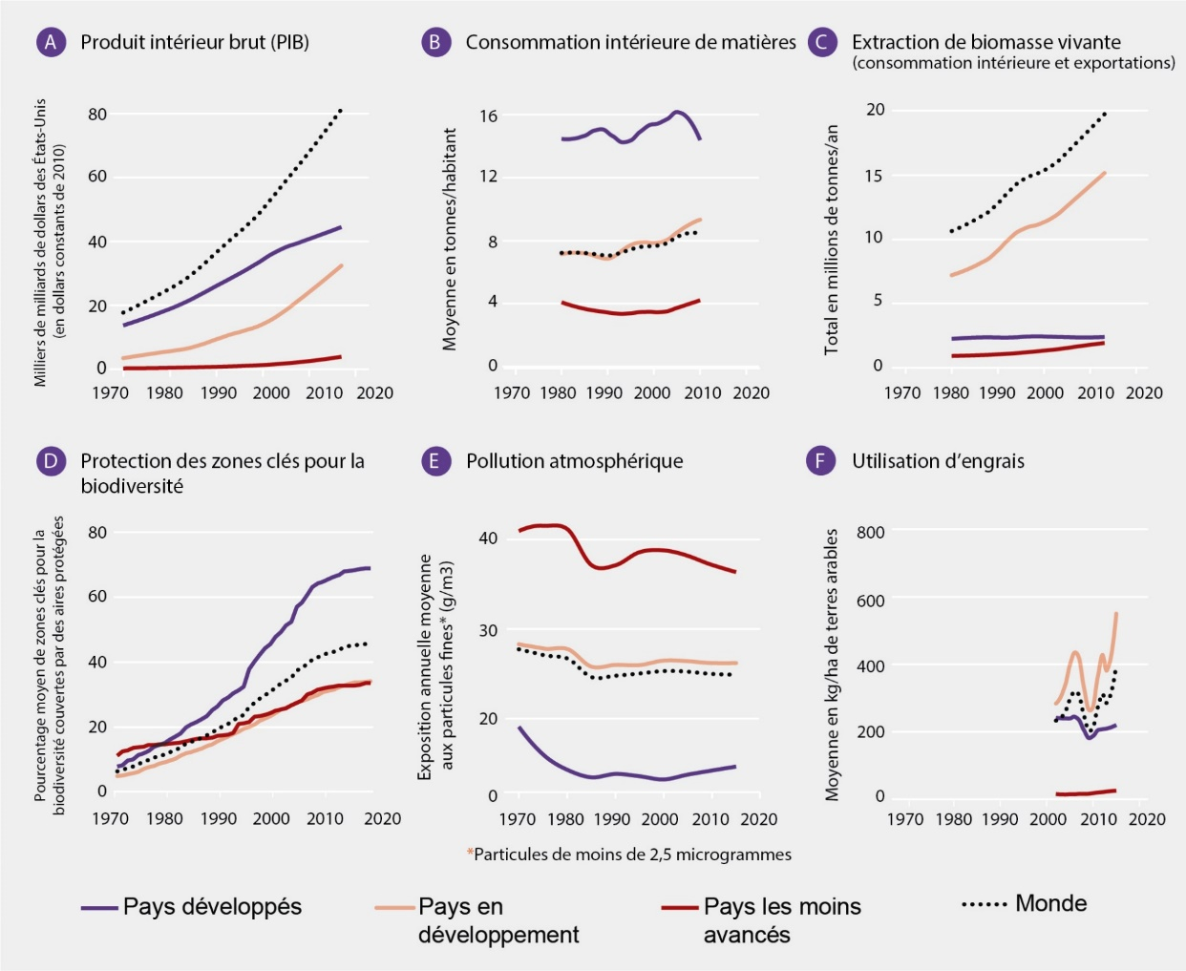
Figure 4. Trajectoires de développement depuis 1970 pour certains indicateurs clés des interactions entre l’homme et l’environnement, qui mettent en évidence une forte augmentation de l’échelle de la croissance économique mondiale et de ses impacts sur la nature, avec de grandes disparités entre les pays développés, en développement et moins avancés. Les pays sont classés d’après le rapport Situation et perspectives de l’économie mondiale des Nations unies (https://www.un.org/development/desa/dpad/publication/world-economic-situation-and-prospects-2019/). Le produit intérieur brut total a été multiplié par quatre en termes réels, la plus grande partie de cette croissance concernant les pays développés et en développement (A). L’extraction de biomasse vivante (cultures, poissons, etc.) pour satisfaire aux besoins de la consommation nationale et pour l’exportation est particulièrement importante dans les pays en développement, où elle augmente rapidement (B). Cependant, c’est dans les pays développés que la consommation de matières premières par habitant (production nationale et importations) est la plus élevée (C). La protection générale des zones clés pour la biodiversité s’améliore et est la plus élevée dans les pays développés (D). La pollution de l’air est la plus importante dans les pays les moins avancés (E), alors que les défis liés à la pollution par des sources diffuses associée à l’utilisation d’engrais sont les plus aigus dans les pays en développement (F). Sources des données : A, E, F : www.data.worldbank.org ; B, C : www.materialflows.net ; D : www.keybiodiversityareas.org, www.protectedplanet.net.
19. À de nombreux niveaux, la gouvernance a progressivement évolué pour intégrer davantage, et de manière plus efficace, les valeurs des contributions de la nature aux populations dans les politiques et les mesures incitatives. Dans le monde entier, cependant, on continue d’avoir recours à des subventions nuisibles à l’environnement (bien établi) {2.1, 3, 5, 6.4}. L’intégration, par la société, de la valeur des contributions de la nature aux populations entraînera des changements sur le plan de la gouvernance, même au sein des chaînes d’approvisionnement privées, par exemple lorsque la société civile certifie et aide à récompenser les pratiques souhaitables, ou lorsque les États bloquent l’accès aux marchés en raison de pratiques indésirables {2.1.7}. Une gouvernance locale qui a fait ses preuves, appuyée par la reconnaissance des droits locaux, a souvent incorporé les savoirs relatifs à la manière dont la nature contribue au bien-être des populations afin de motiver de tels comportements {2.1.8}. Les organismes nationaux ont également encouragé des stratégies de gestion des terres plus durables et mis en place des réglementations et autres mesures {2.1.9.2}, en coordonnant leurs efforts avec d’autres pays sur la mise en œuvre des accords internationaux afin de préserver les contributions de la nature aux populations {2.1.10}. Les instruments économiques susceptibles d’être dommageables à la nature incluent notamment les subventions, les transferts financiers, les crédits subventionnés, les dégrèvements fiscaux, et les prix masquant les coûts environnementaux et sociaux pour les produits de base et les biens industriels. De tels instruments favorisent la production non durable et peuvent donc encourager la déforestation, la surpêche, l’étalement urbain et le gaspillage des ressources en eau. En 2015, l’appui agricole susceptible d’être nuisible à la nature a représenté un montant de 100 milliards de dollars dans les pays de l’Organisation de coopération et de développement économiques, même si des réformes en matière de subventions, visant à réduire les usages non durables de pesticides et à ajuster un certain nombre d’autres pratiques de développement connexes, ont également été mises en place {2.1.9.1, 6.4.5}. Les subventions aux combustibles fossiles, dont la valeur s’élève à 345 milliards de dollars, entraînent un coût global de 5 000 milliards de dollars, si l’on y inclut le recul des contributions de la nature aux populations (le charbon représentant environ la moitié de ce coût, le pétrole environ un tiers et le gaz naturel environ un dixième) {2.1.9.1.2}). Dans le secteur de la pêche, les subventions au renforcement et au maintien des capacités, qui entraînent souvent à leur tour une dégradation de la nature, représentent sans doute la plus grande partie des dizaines de milliards de dollars consacrés aux mesures de soutien {5.3.2.5}.
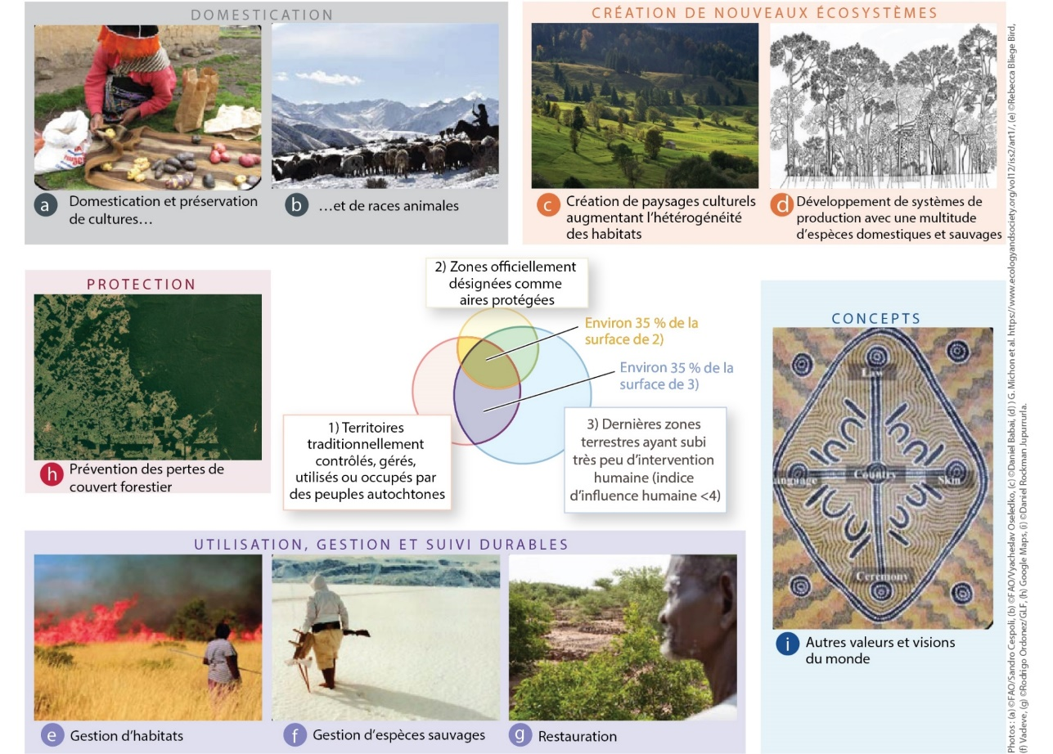
Figure 5. Contributions des peuples autochtones et des communautés locales à l’amélioration et au maintien de la biodiversité et des paysages sauvages et domestiqués. Les systèmes de savoirs autochtones et locaux sont enracinés au niveau local, mais s’expriment au niveau régional et sont donc pertinents au niveau mondial. Un large éventail de pratiques contribuent activement et positivement à la biodiversité sauvage et domestiquée en « accompagnant » les processus naturels grâce au patrimoine anthropique (connaissances, pratiques et technologies). Les peuples autochtones gèrent souvent les zones terrestres et côtières en se fondant sur des visions du monde propres à leur culture, en appliquant des principes et des indicateurs tels que la santé des terres, la protection du pays et la responsabilité réciproque. Toutefois, à mesure que les modes de vie, les valeurs et les pressions extérieures se modifient avec la mondialisation, les pratiques non durables sont de plus en plus répandues dans certaines régions. Le schéma situé au centre de la figure ci-dessus montre le chevauchement existant au niveau mondial entre 1) les zones terrestres traditionnellement contrôlées, gérées, utilisées ou occupées par des peuples autochtones ; 2) les zones officiellement protégées ; et 3) les dernières zones terrestres ayant subi très peu d’interventions humaines (zones pour lesquelles l’indice d’influence humaine est inférieur à 4). Les cercles et les portions chevauchantes sont proportionnels à la superficie. Les zones terrestres traditionnellement contrôlées, gérées¹¹, utilisées ou occupées par des peuples autochtones ont un chevauchement d’environ 35 % avec les zones officiellement protégées, et d’environ 35 % avec toutes les zones terrestres restantes ayant subi très peu d’interventions humaines. Les thèmes et les images de la figure 5 visent à illustrer, sans prétendre être exhaustifs, les types de contributions des peuples autochtones et des communautés locales à la biodiversité et leur variété, à savoir : a) la domestication et la conservation de variétés de cultures et de fruits adaptées aux conditions locales (pommes de terre, Pérou) et b) de races animales (moutons gardés par un cavalier, Kirghizistan) {2.2.4.4} ; c) la création d’habitats riches en espèces et d’une grande diversité d’écosystèmes dans des paysages culturels (prairies de fauche, Europe centrale) {2.2.4.1-2} ; d) l’identification des plantes utiles et de leur culture dans des écosystèmes très diversifiés (jardin-forêt multispécifique, Indonésie) {2.2.4.3} ; e) et f) la gestion et la surveillance des espèces sauvages, des habitats et des paysages pour la vie sauvage et pour une résilience accrue e) : Australie, f) : Alaska) {2.2.4.5-6} ; g) la restauration des terres dégradées (Niger) {3.2.4} ; h) la prévention de la déforestation dans les territoires autochtones reconnus (bassin de l’Amazone, Brésil) {2.2.4.7} ; i) les propositions de conceptions alternatives des relations entre l’homme et la nature (Australie du Nord).
20. Une grande partie de la biodiversité terrestre sauvage et domestiquée de la planète se trouve dans des zones traditionnellement contrôlées, gérées, utilisées ou occupées par des peuples autochtones et des communautés locales (bien établi) (Figure SPM.5) {2.2.4}. En dépit des efforts déployés à tous les niveaux, et malgré le fait que la nature sur les terres autochtones décline moins rapidement qu’ailleurs, la biodiversité, ainsi que les connaissances associées à sa gestion, continuent de se dégrader (établi mais incomplet) {2.2.4, 2.2.5.3}. Malgré un long passé d’utilisation des ressources, de conflits en matière de conservation des ressources liés à l’expansion coloniale et d’appropriation des terres pour l’aménagement de parcs et pour d’autres usages {3.2} (bien établi), les peuples autochtones et les communautés locales ont, au fil des générations, souvent géré leurs paysages terrestres et marins selon des méthodes adaptées aux conditions locales. Ces modes de gestion restent souvent compatibles avec la conservation de la biodiversité, voire la soutiennent activement, en « accompagnant » les processus naturels grâce au patrimoine anthropique (établi mais incomplet) {2.2.4, 2.2.5.3.1} (Figure SPM.5). Au moins un quart de la surface terrestre émergée est traditionnellement contrôlée, gérée, utilisée ou occupée par des peuples autochtones. Ces zones comprennent environ 35 % des aires officiellement protégées et environ 35 % de l’ensemble des dernières zones terrestres ayant subi très peu d’interventions humaines (établi mais incomplet) {2.2.5.3.1}. Les institutions de conservation communautaire et les régimes de gouvernance locaux se sont souvent révélés efficaces, parfois même plus efficaces que l’établissement de zones officiellement protégées, en termes de prévention de la perte d’habitats (établi mais incomplet). Plusieurs études ont mis en évidence les contributions que les peuples autochtones et les communautés locales ont apportées à la limitation de la déforestation, ainsi que certaines initiatives démontrant les synergies entre ces différents mécanismes (bien établi) {6.3.2, 2.2.5.3}. Toutefois, dans de nombreuses régions, les terres des peuples autochtones ont tendance à devenir des îlots de diversité biologique et culturelle, entourés de zones où la nature n’a fait que se dégrader davantage (établi mais incomplet) {2.2.5.3}. Parmi les indicateurs locaux élaborés et utilisés par les peuples autochtones et les communautés locales, 72 % font apparaître des tendances négatives de la nature sous-tendant aux moyens de subsistance locaux (établi mais incomplet) {2.2.5.3.2}. Parmi les principales tendances observées, on citera une diminution de la disponibilité des ressources – due, en partie, à des réductions légales et illégales de territoire, et ce, malgré une démographie croissante des populations autochtones – ainsi qu’une détérioration de la santé et de la taille de la population de diverses espèces culturellement importantes ; l’apparition de nouveaux ravageurs et de nouvelles espèces exotiques envahissantes à mesure que le climat change ; des pertes d’habitats forestiers et de pâturages naturels ; et un déclin de la productivité des écosystèmes restants. L’élaboration d’une synthèse mondiale plus détaillée des tendances de la nature observées par les peuples autochtones et les communautés locales est entravée par l’absence d’institutions chargées de recueillir localement les données pour les synthétiser ensuite sous forme de résumés régionaux et mondiaux {2.2.2}.
C. Les trajectoires actuelles ne permettent pas d’atteindre les objectifs de conservation et d’exploitation durable de la nature et de parvenir à la durabilité, et les objectifs pour 2030 et au-delà ne peuvent être réalisés que par des changements en profondeur sur les plans économique, social, politique et technologique
21. Des progrès satisfaisants ont été accomplis vers la réalisation des composantes de 4 des 20 objectifs d’Aichi relatifs à la diversité biologique au titre du Plan
stratégique 2011-2020 pour la diversité biologique. Des progrès modérés ont été réalisés vers certaines composantes de 7 objectifs supplémentaires, mais pour 6 autres, les progrès ont été insuffisants sur toutes les composantes. Les informations disponibles sont insuffisantes pour évaluer les progrès faits sur tout ou partie des composantes des 3 objectifs restants (établi mais incomplet) {3.2}. De manière générale, l’état de la nature continue de se dégrader (12 des 16 indicateurs mettent en évidence des tendances qui s’aggravent nettement) (bien établi) {3.2} (Figure SPM.6). En 2015, les progrès les plus significatifs avaient été accomplis dans la mise en œuvre des stratégies et mesures de conservation de la biodiversité pour ce qui concerne les facteurs ayant un impact sur les récifs coralliens et les autres écosystèmes vulnérables face aux changements climatiques (établi mais incomplet) {3.2}. Les facteurs anthropiques de la perte de biodiversité, notamment la perte d’habitats due à des changements d’utilisation des terres et des mers (visée par l’objectif 5 d’Aichi), l’agriculture, l’aquaculture et la foresterie non durables (objectif 7 d’Aichi), la pêche non durable (objectif 6 d’Aichi), la pollution (objectif 8 d’Aichi), et les espèces exotiques envahissantes (objectif 9 d’Aichi), sont en augmentation à l’échelle mondiale, malgré les efforts déployés nationalement pour atteindre les objectifs d’Aichi (établi mais incomplet) {3.2}.
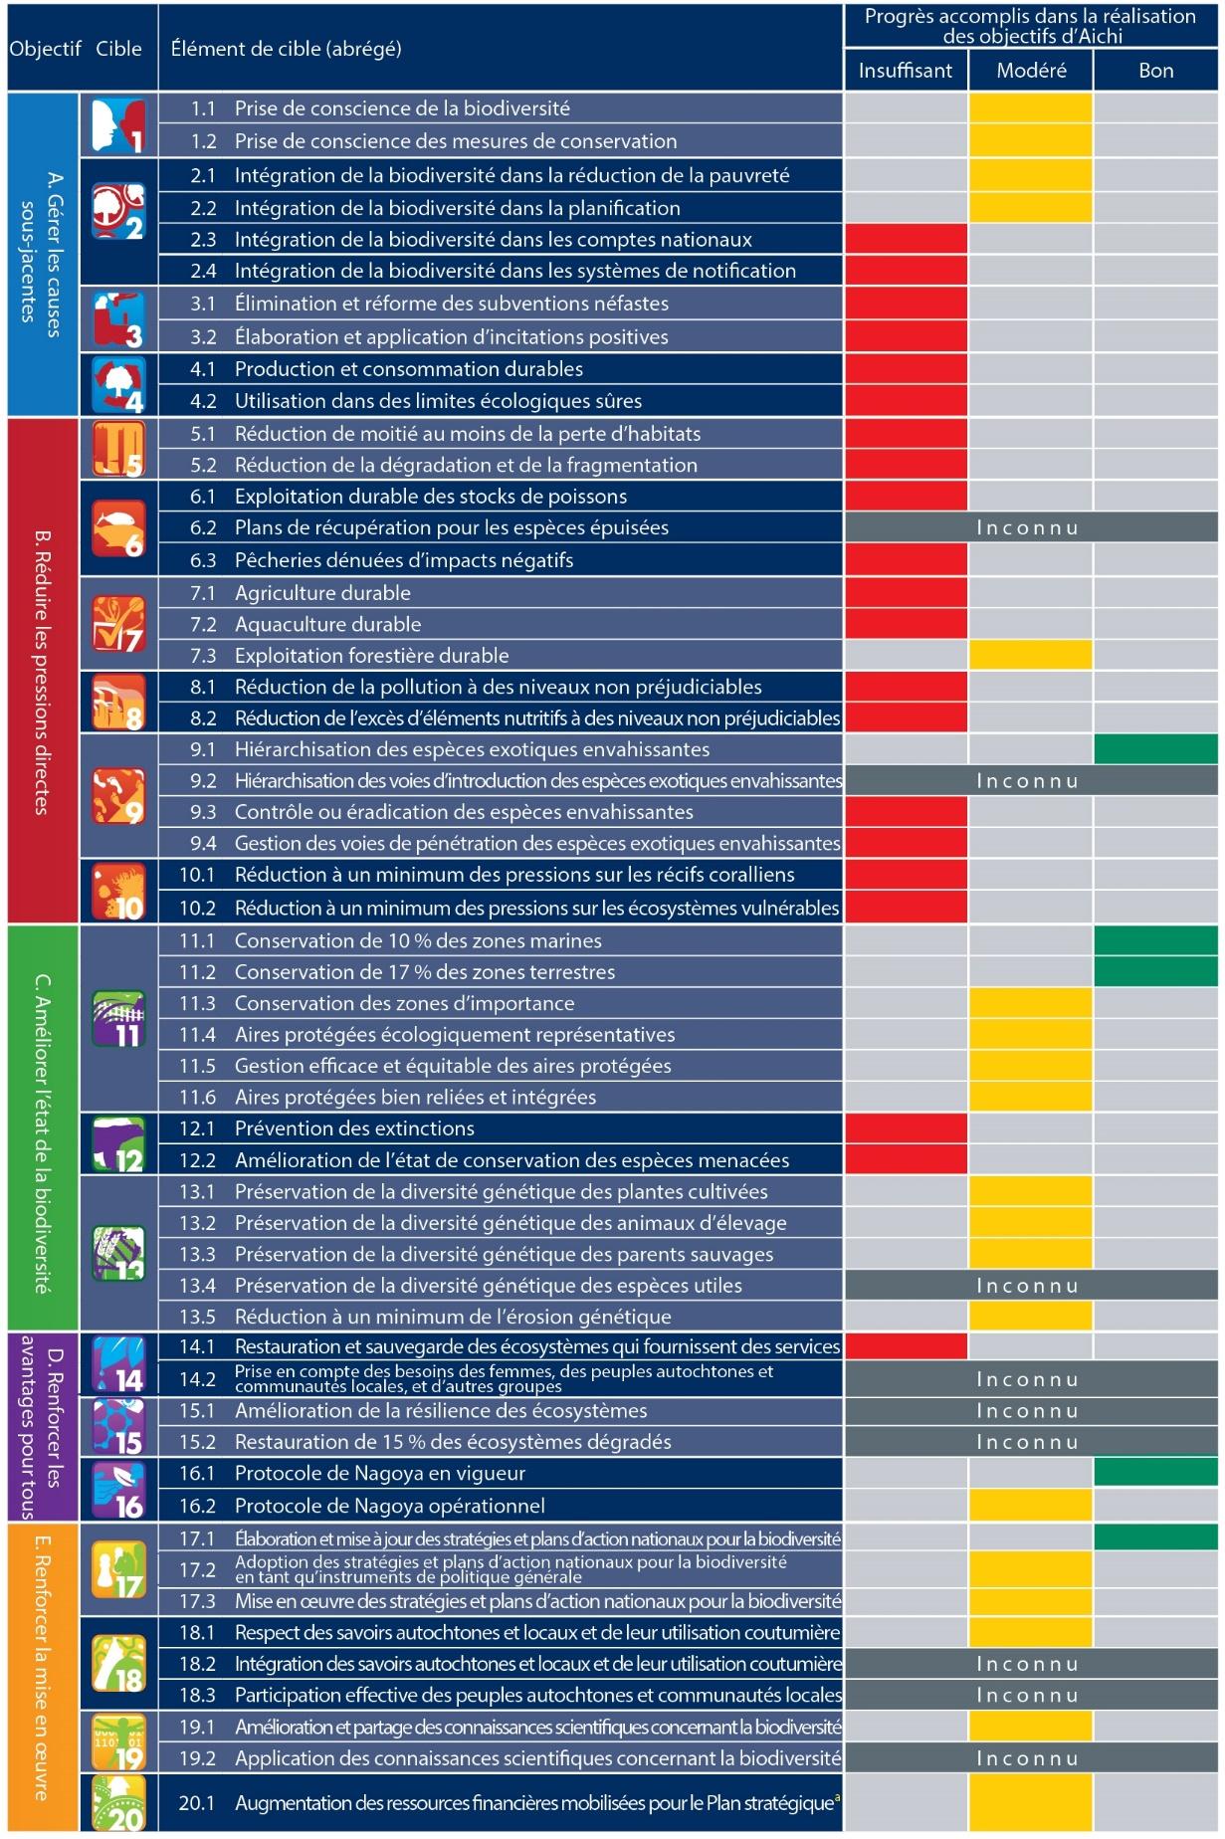
ª Plan stratégique 2011-2020 pour la diversité biologique.
Figure 6. Résumé des progrès accomplis vers la réalisation des objectifs d’Aichi. Les résultats sont fondés sur une analyse quantitative des indicateurs, un examen systématique des études publiées, les cinquièmes rapports nationaux établis au titre de la Convention sur la diversité biologique et les informations disponibles concernant les intentions déclarées des pays de mettre en œuvre des mesures supplémentaires d’ici à 2020. Les progrès effectués vers la réalisation des éléments de cible sont évalués comme suit : « Bon » (tendances positives notables à l’échelle mondiale concernant la plupart des aspects de l’élément) ; « Modéré » (tendance mondiale généralement positive mais peu marquée ou insuffisante, ou tendances positives marquées pour certains aspects de l’élément, mais peu ou pas de progrès pour d’autres ; ou tendances positives dans certaines régions géographiques mais pas dans d’autres) ; « Insuffisant » (peu ou pas de progrès vers la réalisation de l’élément, voire recul ; ou tendance mondiale présentant globalement une évolution minime, voire négative, malgré des réussites locales, nationales ou au cas par cas, et des tendances positives pour certains aspects) ; ou « Inconnu » (informations insuffisantes pour évaluer les progrès).
22. Les mesures de conservation, notamment l’établissement de zones protégées, les efforts déployés pour gérer l’utilisation non durable des ressources et lutter contre la capture et le commerce illicites d’espèces, ainsi que le transfert et l’éradication des espèces envahissantes, ont réussi à prévenir l’extinction de certaines espèces (établi mais incomplet). Par exemple, les investissements dans la conservation réalisés entre 1996 et 2008 ont permis de réduire le risque d’extinction pour les mammifères et les oiseaux de 29 % par pays (valeur médiane) dans 109 pays, alors que le taux de diminution du risque d’extinction pour les oiseaux, les mammifères et les amphibiens aurait été plus élevé d’au moins 20 % sans les mesures de conservation prises au cours des dernières décennies. De même, sans mesures de conservation, au moins six espèces d’ongulés (telles que l’oryx d’Arabie et le cheval de Przewalski) auraient probablement disparu aujourd’hui ou n’auraient survécu qu’en captivité. On estime qu’au moins 107 espèces d’oiseaux, de mammifères et de reptiles fortement menacées (par ex., le renard gris insulaire et le shama des Seychelles) ont bénéficié de l’éradication des mammifères envahissants dans les îles {3.2.2}. Bien qu’ils soient encore peu nombreux et qu’ils concernent des zones géographiques restreintes, ces cas montrent qu’une action rapide et appropriée permet de réduire les taux d’extinction causée par les activités humaines (établi mais incomplet) {2.2.5.2.4, 4}. Cependant, il existe peu d’autres études contrefactuelles qui évaluent dans quelle mesure les tendances de l’état de la nature ou les pressions exercées sur celle-ci auraient été différentes en l’absence d’efforts de conservation (bien établi) {3.2}.
23. La réalisation de plusieurs des objectifs de développement durable s’appuie directement sur la biodiversité et les fonctions et services écosystémiques, notamment les objectifs relatifs à l’eau et à l’assainissement, à l’action climatique, à la vie aquatique et à la vie terrestre (objectifs de développement durable 6, 13, 14 et 15) (bien établi) {3.3.2.1}. La nature joue également un rôle important et complexe dans la réalisation des objectifs de développement durable liés à la pauvreté, à la faim, à la santé et au bien-être, et aux villes durables (objectifs de développement durable 1, 2, 3 et 11) (établi mais incomplet) {3.3.2.2} (Figure SPM.7). Plusieurs exemples illustrent les interdépendances entre la nature et les objectifs de développement durable. Ainsi, la nature et ses contributions peuvent jouer un rôle important dans la réduction de la vulnérabilité aux phénomènes climatiques extrêmes et à d’autres chocs et catastrophes d’ordre économique, social ou environnemental, bien que le patrimoine anthropique soit également un facteur (établi mais incomplet). L’appui direct de la nature à des objectifs spécifiques en matière de santé varie d’une région et d’un écosystème à l’autre, est influencé par le patrimoine anthropique et demeure insuffisamment étudié. La relation peut être positive ou négative, comme c’est le cas pour certains aspects de la biodiversité en relation avec les maladies infectieuses (voir paragraphe 2 du présent document). La nature est directement à la base des moyens de subsistance des peuples autochtones et des communautés locales ainsi que des pauvres des zones rurales et urbaines, en grande partie par la consommation directe, ou au travers de revenus générés par le commerce des contributions matérielles telles que la nourriture (voir paragraphes 2 et 36 du présent document) et l’énergie (bien établi). Ces contributions sont généralement sous-représentées dans les analyses de la pauvreté (établi mais incomplet). La nature et ses contributions sont également pertinentes pour ce qui concerne les objectifs relatifs à l’éducation, à l’égalité des sexes, à la réduction des inégalités et à la promotion de la paix, de la justice et d’institutions solides (objectifs de développement durable 4, 5, 10 et 16), mais l’orientation et la formulation actuelles des cibles connexes masquent ou omettent leur relation à la nature (établi mais incomplet).
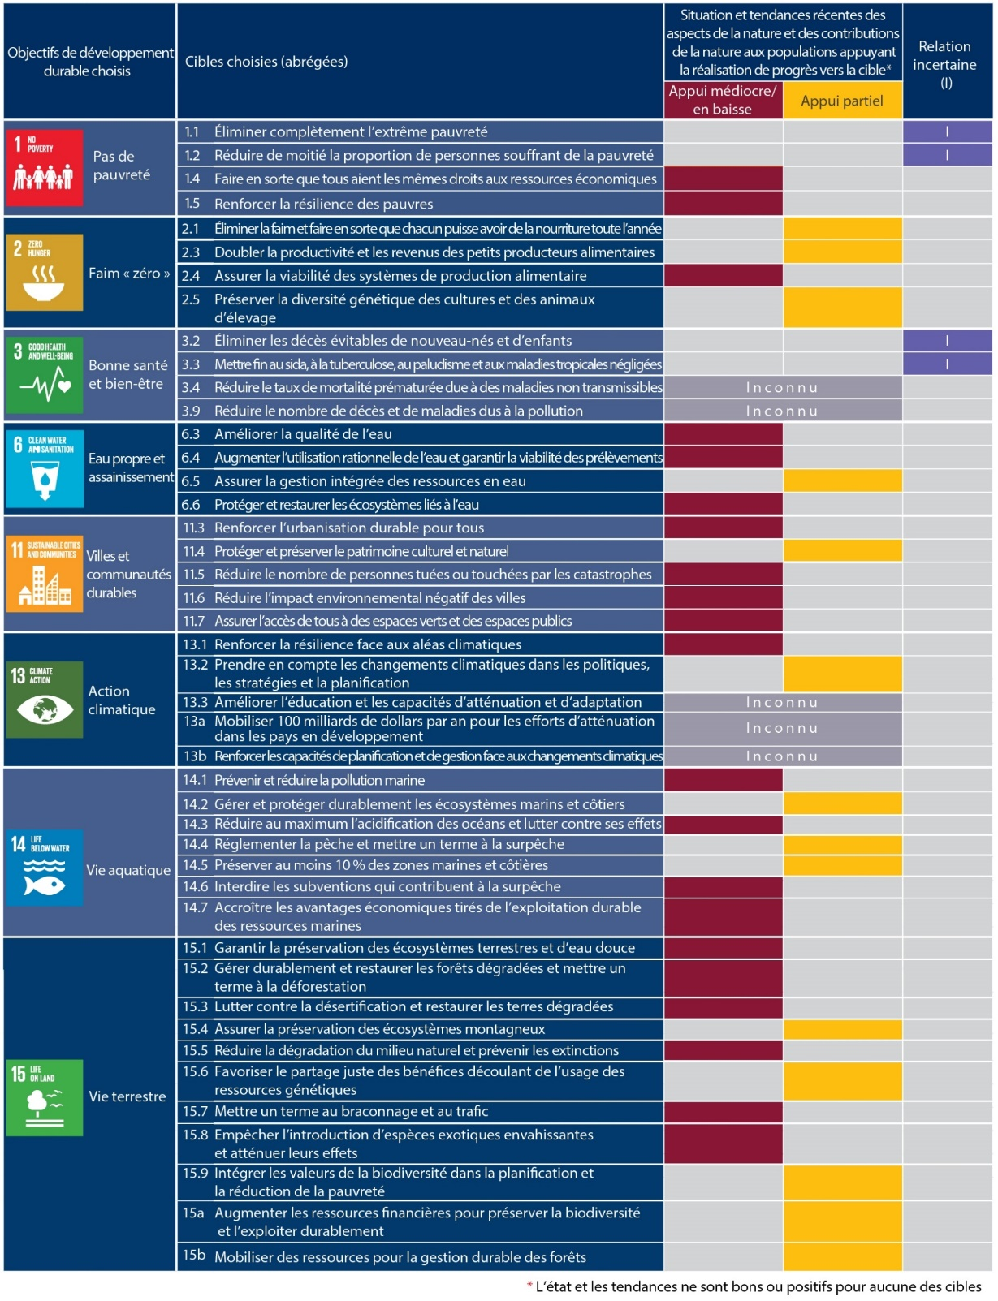
Figure 7. Résumé de la situation et des tendances récentes des aspects de la nature et des contributions de la nature aux populations qui soutiennent l’accomplissement de progrès vers la réalisation de cibles choisies des objectifs de développement durable. Les cibles choisies sont celles qui, de par leur formulation, permettent d’évaluer, à l’aide des données actuellement disponibles, les effets que les tendances de la nature et des contributions de la nature aux populations exercent sur leur réalisation. La section 3.3 du chapitre 3 fournit une évaluation des données mettant en évidence les liens entre la nature et les objectifs de développement durable. Les évaluations des cibles respectives sont fondées sur un examen systématique des études publiées et une analyse quantitative des indicateurs, dans les cas où cela est possible. Aucune des cibles n’a obtenu la mention « Appui sans réserve » (c’est-à-dire présentant un état satisfaisant ou des tendances positives marquées à l’échelle mondiale). En conséquence, la mention « Appui sans réserve » ne figure pas dans le tableau. « Appui partiel » signifie que la situation et les tendances mondiales sont généralement positives, mais restent peu marquées ou insuffisantes ; ou que les tendances sont fortement positives pour certains aspects pertinents, mais négatives pour d’autres ; ou encore que les tendances sont positives dans certaines régions géographiques mais négatives dans d’autres. « Appui médiocre/en baisse » indique une situation insatisfaisante ou des tendances négatives marquées à l’échelle mondiale. « Relation incertaine » signifie que la relation entre la nature et/ou les contributions de la nature aux populations et la réalisation de la cible est incertaine. « Inconnu » indique que les informations disponibles sont insuffisantes pour évaluer la situation et les tendances.
24. S’agissant de la réalisation des objectifs de développement durable et de la Vision 2050 pour la biodiversité, les futures cibles ont des chances d’être plus efficaces si elles prennent en compte les impacts des changements climatiques (bien établi) {3.2, 3.3}. Par exemple, on prévoit que les changements climatiques conduiront à une augmentation considérable du nombre des espèces menacées, tandis que le nombre des espèces étendant leur aire de répartition ou bénéficiant de conditions climatiques plus favorables sera inférieur au nombre d’espèces subissant une diminution de leur aire de répartition ou des conditions moins favorables (établi mais incomplet) {4.2, 3.2}. Les impacts des changements climatiques sur l’efficacité des aires protégées appellent à une réévaluation des objectifs de conservation, mais il existe actuellement peu d’aires protégées dont les objectifs et la gestion tiennent compte des changements climatiques (établi mais incomplet). Les objectifs de développement durable relatifs à la pauvreté, à la santé, à l’eau, à la sécurité alimentaire et à la durabilité sont étroitement liés par les impacts de multiples facteurs directs, dont les changements climatiques, sur la biodiversité et les fonctions et services écosystémiques, sur la nature et les contributions de la nature aux populations, et sur la qualité de vie. Dans un cadre mondial de la biodiversité pour l’après-2020, mettre davantage l’accent sur les interactions entre les cibles des objectifs de développement durable {4.6, 3.7} pourrait permettre de progresser vers la réalisation de multiples cibles, car des synergies (et des compromis) peuvent être envisagées. Les objectifs futurs devraient être plus efficaces s’ils tiennent compte des impacts des changements climatiques, notamment sur la biodiversité, et des mesures permettant d’atténuer les effets de ces changements et de s’y adapter {4.6, 3.7}.
25. Les effets néfastes des changements climatiques sur la biodiversité devraient s’intensifier avec l’augmentation du réchauffement. Maintenir le réchauffement planétaire bien en-deçà de 2 °C aurait donc des retombées positives multiples pour la nature, les contributions de la nature aux populations et la qualité de vie. Toutefois, certaines mesures d’atténuation à grande échelle axées sur l’utilisation des terres mises en place pour atteindre cet objectif auront, selon les prévisions, des incidences importantes sur la biodiversité (établi mais incomplet) {4.2, 4.3, 4.4, 4.5}. Toutes les trajectoires des modèles climatiques montrent que pour limiter le réchauffement climatique dû aux activités humaines à moins de 2 °C, il est nécessaire de réduire rapidement les émissions de gaz à effet de serre ou de soustraire des quantités considérables de dioxyde de carbone de l’atmosphère. Cependant, les superficies qu’il faudra affecter aux cultures bioénergétiques (avec ou sans piégeage du carbone), au boisement et au reboisement pour atteindre les taux d’absorption de carbone visés seront probablement très importantes {4.2.4.3., 4.5.3}. L’impact du boisement et du reboisement à grande échelle sur la biodiversité et l’environnement dépend dans une large mesure de l’endroit où ceux-ci ont lieu (couvert végétal antérieur, état de dégradation) et des essences plantées (établi mais incomplet). De même, on pense que l’affectation de vastes surfaces aux cultures bioénergétiques ou aux zones boisées se fera au détriment des zones mises en réserve pour la conservation, y compris la restauration ou l’agriculture (établi mais incomplet). Par conséquent, les mesures d’atténuation à grande échelle axées sur l’utilisation des terres peuvent compromettre la réalisation d’autres objectifs de développement durable qui dépendent des ressources foncières (bien établi) {4.5.3}. Au contraire, les avantages de la lutte contre la déforestation, de la réduction de celle-ci, et de la promotion de la restauration, peuvent être importants pour la biodiversité (bien établi) et devraient avoir des retombées positives pour les communautés locales (établi mais incomplet) {4.2.4.3.}.
26. Selon la plupart des scénarios de changement à l’échelle planétaire, la biodiversité et les contributions régulatrices de la nature aux populations devraient encore décliner au cours des prochaines décennies, tandis que l’offre et la demande de contributions matérielles possédant une valeur marchande établie (aliments destinés à la consommation humaine et animale, bois d’œuvre et bioénergie) devraient augmenter (bien établi) {4.2, 4.3} (voir, par ex., Figure SPM.8). Ces changements sont dus à la croissance continue de la population, à la hausse du pouvoir d’achat et à l’augmentation de la consommation par habitant. Les effets prévus des changements climatiques et du changement d’utilisation des terres sur la biodiversité terrestre et d’eau douce sont principalement négatifs et augmentent proportionnellement au degré de réchauffement et de modification d’utilisation des terres. Ils ont par ailleurs un impact sur la biodiversité marine du fait de l’augmentation de l’eutrophisation et de la désoxygénation des eaux côtières (bien établi) {4.2.2.3.2, 4.2.3, 4.2.4}. Par exemple, selon les estimations établies à partir d’une synthèse de diverses études, la proportion d’espèces menacées d’extinction par suite des changements climatiques est de 5 % lorsque le réchauffement est de 2 °C, mais passe à 16 % lorsque celui-ci est de 4,3 °C {4.2.1.1}. Les changements climatiques et les scénarios de statu quo en matière de pêche devraient aggraver l’état de la biodiversité marine (bien établi) {4.2.2.2, 4.2.2.3.1}. À eux seuls, les changements climatiques devraient entraîner une diminution de 3 à 10 % de la production primaire nette des océans et de 3 à 25 % de la biomasse des poissons (dans les scénarios de réchauffement faible et élevé, respectivement) d’ici à la fin du siècle (établi mais incomplet) {4.2.2.2.1}. La réponse à la question de savoir si l’élimination actuelle de près de 30 % des émissions anthropiques de dioxyde de carbone par les écosystèmes terrestres se poursuivra à l’avenir varie considérablement d’un scénario à l’autre et dépend en grande partie des interactions entre les évolutions du climat, le dioxyde de carbone atmosphérique et les changements d’utilisation des terres. D’importantes contributions régulatrices de la nature, telles que la protection des côtes et des sols, la pollinisation des cultures et le stockage du carbone, devraient diminuer (établi mais incomplet) {4.2.4, 4.3.2.1}. En revanche, la plupart des scénarios prévoient une augmentation considérable de la production d’aliments destinés à la consommation humaine et animale, de bois d’œuvre et de bioénergie (bien établi) {4.2.4, 4.3.2.2}. Les scénarios qui envisagent des transitions importantes vers une gestion durable de l’exploitation des ressources et de l’utilisation des terres, une réforme du marché, une consommation modérée et mondialement équitable de protéines animales et une réduction des pertes et gaspillages alimentaires prévoient une faible perte, voire un rétablissement, de la biodiversité (bien établi) {4.2.2.3.1, 4.2.4.2, 4.3.2.2, 4.5.3}.
27. L’ampleur des répercussions sur la biodiversité et les fonctions et services écosystémiques, de même que les différences d’une région à l’autre, sont moins importantes dans les scénarios qui privilégient une approche axée sur la durabilité mondiale ou régionale (bien établi) (Figure SPM.8). Les scénarios de durabilité qui envisagent une consommation modérée et équitable entraînent une réduction substantielle des incidences néfastes sur la biodiversité et les écosystèmes dues à la production d’aliments destinés à la consommation humaine et animale et de bois d’œuvre (bien établi) {4.1.3, 4.2.4.2, 4.3.2, 4.5.3}. Les tendances générales au niveau mondial, à savoir un déclin de la biodiversité et des contributions régulatrices et une augmentation de la production d’aliments, de bioénergie et de matériaux, sont évidentes dans la quasi-totalité des sous-régions {4.2.2, 4.2.3, 4.2.4, 4.3.3}. Dans le cas des systèmes terrestres, la plupart des études montrent que l’Amérique du Sud, l’Afrique et certaines parties de l’Asie seront bien plus touchées que d’autres régions, en particulier dans les scénarios qui ne sont pas fondés sur des objectifs de durabilité (voir Figure SPM.8 à titre d’exemple). Cela s’explique en partie par les différences régionales en matière de changements climatiques, et en partie par le fait que dans l’ensemble, les scénarios prévoient que les plus importantes conversions de terres en surfaces agricoles ou dédiées à la production bioénergétique se produiront dans ces régions {4.1.5, 947 4.2.4.2}. Dans des régions comme l’Amérique du Nord et l’Europe, on s’attend à une faible conversion en cultures et à un reboisement continu {4.1.5, 4.2.4.2}.
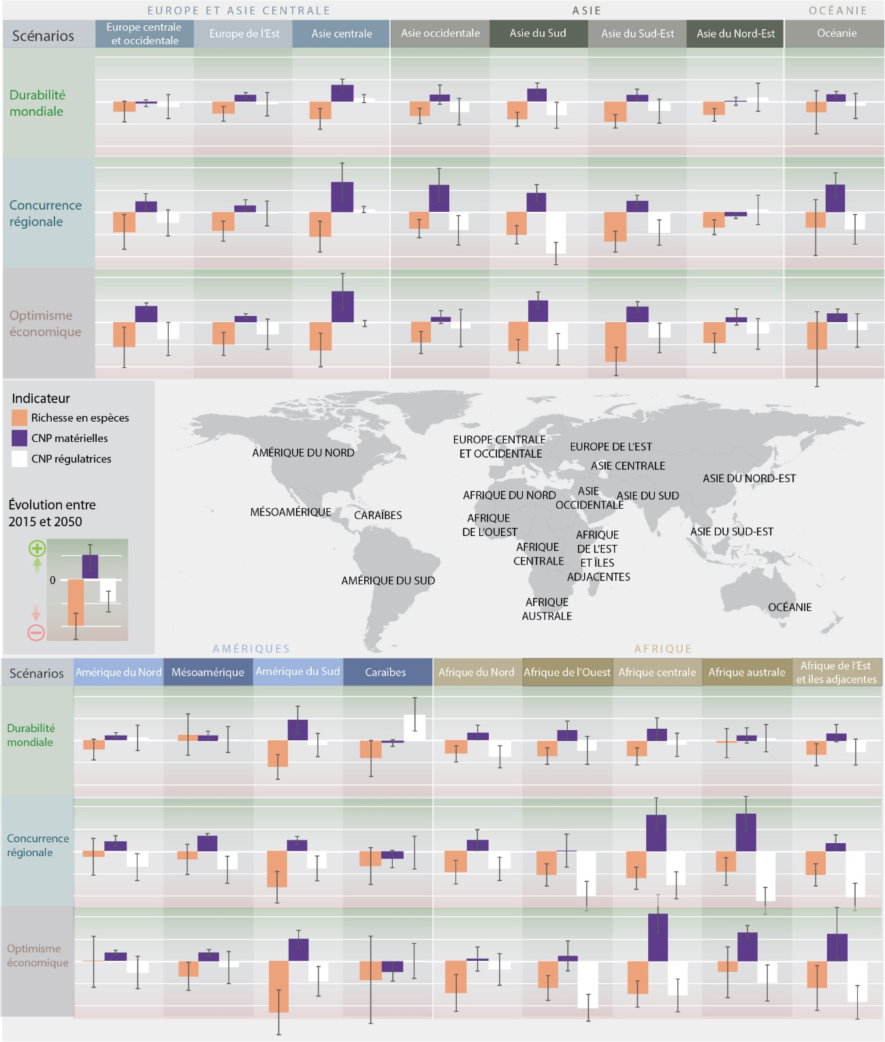
Figure 8. Prévisions des impacts des changements d’utilisation des terres et des changements climatiques sur la biodiversité et les contributions matérielles et régulatrices de la nature aux populations entre 2015 et 2050. Cette figure illustre trois messages principaux : i) c’est dans le scénario de « durabilité mondiale » que les impacts sur la biodiversité et sur les contributions régulatrices de la nature aux populations sont les plus faibles dans la quasi-totalité des sous-régions ; ii) les différences en termes d’impacts sont très marquées d’une région à l’autre dans les scénarios de « concurrence régionale » et « optimisme économique » ; et iii) si les contributions matérielles de la nature aux populations augmentent de façon plus marquée dans les scénarios de « concurrence régionale » et d’« optimisme économique », ceci se fait toutefois aux dépens de la biodiversité et des contributions régulatrices de la nature aux populations. Ces projections se fondent sur un sous-ensemble des scénarios de la trajectoire socio-économique commune (SSP) et des trajectoires d’émission de gaz à effet de serre (RCP), élaborés à l’appui des évaluations du Groupe d’experts intergouvernemental sur l’évolution du climat. Cette figure ne tient pas compte des scénarios comportant des changements en profondeur, qui sont analysés dans le chapitre 5.
- Le scénario de « durabilité mondiale » conjugue des politiques environnementales proactives, une production et une consommation durables et de faibles émissions de gaz à effet de serre (SSP1, RCP2.6 ; rangée supérieure de chacun des volets) ;
- Le scénario de « concurrence régionale » conjugue un commerce et autres obstacles forts, un écart grandissant entre les riches et les pauvres et des émissions élevées (SSP3, RCP6.0 ; rangées du milieu) ;
- Le scénario d’ « optimisme économique » conjugue une croissance économique rapide, une faible réglementation environnementale et des émissions de gaz à effet de serre très élevées (SSP5, RCP8.5 ; rangées inférieures.
De multiples modèles ont été utilisés pour chacun des scénarios afin de produire la première comparaison rigoureuse de modèles à l’échelle mondiale estimant l’impact sur la biodiversité (variations dans la richesse des espèces sur un vaste éventail d’espèces de plantes et d’animaux terrestres à des échelles régionales : barres orangées), les contributions matérielles de la nature aux populations (aliments destinés à la consommation humaine et animale, bois d’œuvre et bioénergie : barres violettes) et les contributions régulatrices de la nature aux populations (rétention d’azote, protection des sols, pollinisation des cultures, lutte phytosanitaire et stockage et séquestration du carbone dans les écosystèmes : barres blanches). Les barres représentent les moyennes normalisées de multiples modèles et les traits verticaux indiquent l’écart-type. Les moyennes globales des variations en pourcentage pour chaque indicateur sont présentées dans la figure 4.2.14.
28. Les impacts des changements climatiques jouent également un rôle majeur dans les projections différenciées par région concernant la biodiversité et le fonctionnement des écosystèmes dans les milieux marins et terrestres. De nouvelles communautés, au sein desquelles les espèces cohabiteront selon des combinaisons encore inconnues, devraient faire leur apparition (établi mais incomplet) {4.2.1.2., 4.2.4.1}. On prévoit, pour les décennies à venir, d’importants déplacements des limites des biomes terrestres sous l’effet des changements climatiques, en particulier dans les régions boréales, subpolaires et polaires et dans les environnements (semi-)arides ; un climat plus chaud et plus sec causera une diminution de la productivité dans de nombreux endroits (bien établi) {4.2.4.1}. En revanche, l’augmentation des concentrations atmosphériques de dioxyde de carbone peut être bénéfique pour la productivité primaire nette et améliorer la couverture végétale forestière, en particulier dans les régions semi-arides (établi mais incomplet) {4.2.4.1}. Pour les systèmes marins, on prévoit que les impacts varieront d’une zone géographique à l’autre et que de nombreuses populations de poissons migreront vers les pôles en raison du réchauffement des océans, de sorte que des extinctions locales d’espèces sont prévues au niveau des tropiques (bien établi) {4.2.2.2.1}. Cependant, cela n’implique pas nécessairement une augmentation de la biodiversité dans les mers polaires, en raison du rythme rapide du recul des glaces de mer et de l’acidification accrue des océans à eaux froides (établi mais incomplet) {4.2.2.2.4}. Le long des côtes, la recrudescence des phénomènes météorologiques extrêmes, l’élévation du niveau de la mer et l’aménagement du littoral devraient entraîner une hausse des fragmentations et des pertes d’habitats. Il est prévu que la fréquence des événements de réchauffement extrêmes augmente, avec un temps de récupération plus court entre deux événements, entraînant un déclin supplémentaire de 70 à 90 % des récifs coralliens si le réchauffement est de 1,5 °C, et de plus de 99 % s’il est de 2 °C, à la suite d’épisodes de blanchissement massif avec des taux de mortalité corallienne élevés (bien établi) {4.2.2.2.2}.
D. Il est possible de conserver, de restaurer et d’utiliser la nature de manière durable et, en même temps, d’atteindre d’autres objectifs sociétaux à l’échelle mondiale en déployant de toute urgence des efforts concertés qui entraînent des changements en profondeur
29. Les objectifs de développement durable et la Vision 2050 pour la biodiversité ne peuvent être atteints sans un changement en profondeur, dont les conditions peuvent être mises en place dès à présent (bien établi) {2, 3, 5, 6.2} (Figure SPM.9). Ce changement serait facilité par une prise de conscience croissante des interconnexions dans le contexte de la crise environnementale et par de nouvelles normes concernant les interactions entre les êtres humains et la nature (bien établi) {5.3, 5.4.3}. À court terme (avant 2030), tous les décideurs pourraient contribuer à des transformations en faveur de la durabilité, notamment en renforçant et en améliorant la mise en œuvre et le contrôle du respect des instruments politiques et réglementations efficaces existants, et en réformant et supprimant les politiques et subventions nuisibles (bien établi). Des mesures supplémentaires sont nécessaires à long terme (jusqu’en 2050) pour rendre possible un changement en profondeur permettant de s’attaquer aux facteurs indirects à l’origine de la dégradation de la nature (bien établi), y compris des modifications des structures sociales, économiques et technologiques nationales et internationales {6.2, 6.3, 6.4, Tableau SPM.1}.
30. Une réflexion et des approches intersectorielles sont nécessaires pour amener des transformations en faveur de la durabilité (Figure SPM.9). Les politiques et les mesures sectorielles peuvent être efficaces dans certains contextes particuliers, mais elles ne tiennent souvent pas compte des incidences indirectes, éloignées et cumulatives, qui peuvent avoir des effets néfastes et notamment exacerber les inégalités (bien établi). Les approches intersectorielles, y compris les approches a l’échelle du paysage, la gestion intégrée des bassins versants et des zones côtières, l’aménagement de l’espace marin, la planification à l’échelle biorégionale pour l’énergie, ainsi que de nouveaux paradigmes d’aménagement urbain offrent la possibilité de concilier de multiples intérêts, valeurs et formes d’utilisation des ressources, pour autant que ces approches intersectorielles reconnaissent les compromis et les rapports de pouvoir déséquilibrés entre les parties prenantes (établi mais incomplet) {5.4.2, 5.4.3, 6.3, 6.4}.
31. Le changement en profondeur est favorisé par des approches de gouvernance novatrices qui intègrent les approches existantes, telles que la gouvernance intégrée, inclusive, éclairée et adaptative. Si de telles approches ont été largement mises en pratique et étudiées séparément, il est de plus en plus reconnu qu’ensemble, elles peuvent contribuer à un changement en profondeur (établi mais incomplet) {6.2}. Elles aident à relever les défis de gouvernance qui sont communs à de nombreux secteurs et domaines politiques, et créent les conditions nécessaires à la mise en œuvre d’un changement en profondeur. Les approches intégrées, comme l’institutionnalisation dans tous les secteurs du gouvernement, sont axées sur les relations entre les secteurs et les politiques, et contribuent à assurer la cohérence et l’efficacité des politiques (bien établi). Les approches inclusives contribuent à refléter une pluralité de valeurs et à garantir l’équité (établi mais incomplet), y compris par un partage équitable des avantages découlant de leur utilisation et par des approches fondées sur les droits (établi mais incomplet). Une gouvernance éclairée implique de nouvelles stratégies de production et de coproduction du savoir intégrant des valeurs et des systèmes de connaissances divers (établi mais incomplet). Les approches adaptatives, y compris l’apprentissage par l’expérience, le suivi et les boucles de rétroaction, contribuent à préparer et à gérer les incertitudes et les complexités inévitablement associées aux changements sociaux et environnementaux (établi mais incomplet) {6.2, 5.4.2}.
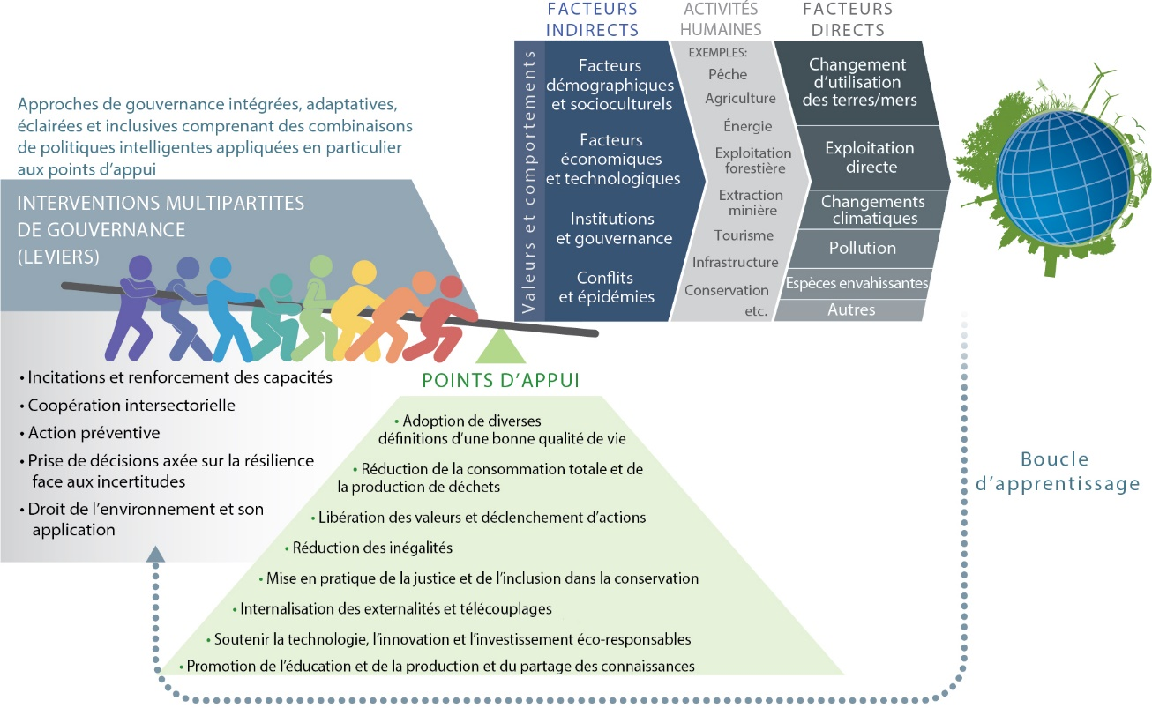
Figure 9. Changement en profondeur dans les voies vers la durabilité à l’échelle mondiale. La mise en œuvre concertée d’interventions prioritaires en matière de gouvernance (leviers) ciblant des points d’intervention clés (points d’appui) pourrait amorcer un changement en profondeur pour passer des tendances actuelles à des tendances plus durables. La plupart des leviers peuvent être appliqués au niveau de multiples points d’appui par divers acteurs, tels que les organisations intergouvernementales, les gouvernements, les organisations non gouvernementales, les groupes communautaires et de citoyens, les peuples autochtones et les communautés locales, les organismes donateurs, les organisations scientifiques et éducatives et le secteur privé, selon le contexte. La mise en œuvre d’instruments existants et nouveaux par le biais d’interventions de gouvernance locales intégrées, éclairées, inclusives et adaptatives, en utilisant des combinaisons de politiques stratégiques et en tirant des leçons des retours d’information, pourrait rendre possible une transformation mondiale.
32. Un résumé des données concernant les éléments constitutifs des voies vers la durabilité laisse supposer l’existence de cinq grands types d’interventions de gestion, ou leviers, et huit points d’appui essentiels pour parvenir à un changement en profondeur (Figure SPM.9 ; D3 et D4 ci-dessus) {5.4.1, 5.4.2}. La notion de leviers et de points d’appui reconnaît que les systèmes mondiaux complexes ne peuvent pas être gérés d’une manière simple, mais que dans certains cas, des interventions spécifiques peuvent se renforcer mutuellement et provoquer des changements à plus grande échelle menant à la réalisation d’objectifs communs (bien établi) (Tableau SPM.1). Ainsi, des changements dans les lois et les politiques peuvent favoriser et étayer des évolutions dans la gestion et la consommation des ressources et, en retour, des modifications des comportements et habitudes individuels et collectifs peuvent faciliter la mise en œuvre des politiques et des lois {5.4.3}.
33. Partout dans le monde, un changement conduisant à une production et une consommation durables et à une réduction et une transformation des résidus et déchets, en particulier une modification des habitudes de consommation des plus aisés, est reconnu par quelques individus et communautés comme essentiel pour le développement durable et la réduction des inégalités. Si les réductions effectives sont à ce jour limitées, les mesures déjà prises à différents niveaux peuvent être améliorées, coordonnées et transposées à plus grande échelle (bien établi). Celles-ci comprennent la mise en place de normes, de systèmes et de règlementations appropriées visant à internaliser les coûts externes de la production, de l’extraction et de la consommation (par ex., en faisant payer le gaspillage et les pratiques polluantes, notamment par le biais de sanctions) et l’amélioration de ceux qui existent ; la promotion de l’utilisation rationnelle des ressources et de modèles d’économie circulaire, entre autres ; la certification environnementale et sociale volontaire des chaînes de commercialisation ; et des mesures d’incitation à l’adoption de pratiques durables et à l’innovation. Il importe de noter que ces mesures impliquent également une modification de la définition de ce qui constitue une bonne qualité de vie, c’est-à-dire une dissociation entre la notion de vie bien vécue et utile et la consommation toujours croissante de biens matériels. Toutes ces approches sont plus efficaces lorsqu’elles se renforcent mutuellement. Les actions qui contribuent à libérer volontairement les valeurs sociales existantes de responsabilité sous la forme d’actions individuelles, collectives et organisationnelles en faveur de la durabilité peuvent avoir un effet puissant et durable sur les changements de comportement et la culture de la gestion responsable comme norme de pratique sociale (établi mais incomplet) {5.4.1.2, 5.4.1.3, 6.4.2, 6.4.3}.
34. Pour préserver la biodiversité, il est important d’étendre et de gérer efficacement le réseau actuel d’aires protégées, y compris les zones terrestres, d’eau douce et marines (bien établi), en particulier dans le contexte des changements climatiques. Les résultats en matière de conservation dépendent également d’une gouvernance souple, d’un engagement sociétal fort, de mécanismes efficaces et équitables de partage des avantages, de financements sur la durée, et du suivi et de l’application des règles (bien établi) {6.2, 5.4.2}. Les gouvernements jouent un rôle primordial dans le soutien à la recherche fondamentale, à la conservation effective et à l’utilisation durable des paysages terrestres et marins multifonctionnels. Ceci implique de planifier des réseaux écologiquement représentatifs d’aires protégées interconnectées afin de couvrir les zones clés pour la biodiversité, et de gérer les compromis entre des objectifs sociétaux qui représentent diverses visions du monde et de multiples valeurs de la nature (établi mais incomplet) {6.3.2.3, 6.3.3.3}. La préservation des aires protégées sur le long terme implique aussi de renforcer les systèmes de surveillance et d’application des réglementations, de gérer les zones terrestres et marines riches en biodiversité en dehors des aires protégées, de répondre aux conflits en matière de droits de propriété et de protéger les cadres juridiques environnementaux contre les pressions exercées par de puissants groupes d’intérêt. Dans de nombreuses régions, la conservation dépend du renforcement des capacités et de la collaboration entre acteurs, de l’implication de groupes sans but lucratif ainsi que des peuples autochtones et des communautés locales afin de créer et gérer des aires protégées et des réseaux d’aires protégées marines, et de l’utilisation proactive d’instruments tels que les scénarios et l’aménagement de l’espace participatifs à l’échelle des paysages terrestres et marins, y compris la planification transfrontalière de la conservation (bien établi) {5.3.2.3, 6.3.2.3, 6.3.3.3}. La mise en œuvre en dehors des aires protégées consiste, entre autres, à lutter contre le trafic d’espèces sauvages et de bois d’œuvre en assurant l’application effective des lois et en veillant à la légalité et à la durabilité du commerce d’espèces sauvages. Les mesures connexes comprennent le classement des poursuites contre le trafic d’espèces sauvages au nombre des priorités des systèmes de justice pénale, le recours au marketing social communautaire pour réduire la demande et la mise en œuvre de mesures énergiques pour lutter contre la corruption à tous les niveaux (établi mais incomplet) {6.3.2.3}.
35. La gouvernance intégrée des paysages implique un ensemble de politiques et d’instruments qui, conjointement, garantissent la conservation de la nature, la restauration et l’utilisation durable des écosystèmes, la production durable (y compris celle d’aliments, de matériaux et d’énergie), et la durabilité de la gestion des forêts et de la planification des infrastructures, tout en répondant aux principaux facteurs à l’origine de la perte de biodiversité et de la dégradation de la nature (bien établi) {6.3.2, 6.3.6}. Des combinaisons de politiques harmonisées entre secteurs, niveaux de gouvernance et juridictions peuvent tenir compte des différences écologiques et sociales dans les paysages et au-delà, s’appuyer sur les formes existantes de connaissances et de gouvernance et gérer les compromis entre les avantages tangibles et intangibles d’une manière transparente et équitable (établi mais incomplet). La gestion durable des paysages peut s’accomplir plus efficacement en adoptant des approches multifonctionnelles, multi-usages, multipartites et communautaires (bien établi), et en utilisant une combinaison de mesures et de pratiques, notamment : a) des aires protégées bien gérées et connectées, et d’autres mesures de conservation efficaces par zone ; b) une exploitation forestière à plus faible impact, la certification forestière, le paiement des services rendus par les écosystèmes, entre autres instruments, et une réduction des émissions résultant de la déforestation et de la dégradation des forêts ; c) un appui à la restauration écologique ; d) une surveillance efficace incluant, s’il y a lieu, l’accès et la participation du public ; e) la lutte contre les activités illégales ; f) la mise en œuvre effective des accords multilatéraux sur l’environnement, et d’autres accords internationaux pertinents, par les parties à ces accords ; et g) la promotion de systèmes alimentaires durables et reposant sur la biodiversité (bien établi) {6.3.2.1, 6.3.2.3, 6.3.2, 6.3.2.4}.
36. Nourrir le monde de manière durable, en particulier dans le contexte des changements climatiques et de la croissance démographique, implique des systèmes alimentaires qui maintiennent les capacités d’adaptation, réduisent au minimum les impacts environnementaux, éliminent la faim et contribuent à la santé humaine et au bien-être animal (établi mais incomplet) {5.3.2.1, 6.3.2.1}. Les voies menant à des systèmes alimentaires durables imposent un aménagement du territoire et une gestion durable tant du côté offre/producteur que du côté demande/consommateur (bien établi) {5.3.2.1, 6.3.2.1, 6.4}. Des options pour une production agricole durable existent et continuent d’être élaborées, certaines ayant plus d’incidences que d’autres sur la biodiversité et les fonctions écosystémiques {6.3.2.1}. Parmi ces options, on peut citer la lutte intégrée contre les nuisibles et la gestion intégrée des nutriments, l’agriculture biologique, les pratiques agroécologiques, les pratiques de conservation des sols et de l’eau, l’agriculture respectueuse de l’environnement, l’agroforesterie, les systèmes sylvo-pastoraux, la gestion de l’irrigation, les systèmes de petites parcelles et les pratiques visant à améliorer le bien-être animal. Ces pratiques pourraient être renforcées par des réglementations, des incitations et des subventions bien structurées, par la suppression des subventions qui faussent les échanges {2.3.5.2, 5.3.2.1, 5.4.2.1, 6.3.2}, et – à l’échelle des paysages – par l’intégration de l’aménagement des paysages et de la gestion des bassins versants. Le maintien de la capacité d’adaptation de la production alimentaire nécessite l’utilisation de mesures de préservation de la diversité des gènes, des variétés, des cultivars, des races, des variétés traditionnelles et des espèces, ce qui contribue également à une alimentation diversifiée, saine et culturellement adaptée. Certaines mesures incitatives et réglementations peuvent contribuer à des changements positifs au niveau des chaînes d’approvisionnement, tant sur le volet production en amont que sur le volet consommation en aval, à l’exemple de la création, de l’amélioration et de la mise en œuvre de normes, de certifications et d’accords de filière volontaires (par ex., le moratoire sur le soja), ou encore de la réduction des subventions nuisibles. Les mécanismes de réglementation pourraient également tenir compte des risques de cooptation et de lobbying, lorsque des intérêts commerciaux ou sectoriels sont susceptibles d’œuvrer au maintien d’une forte demande, de monopoles, et d’une utilisation persistante de pesticides et d’intrants chimiques {5.3.2.1}. Les alternatives non réglementaires sont également importantes, et peuvent potentiellement inclure une assistance technique – en particulier pour les petits exploitants – et des programmes adaptés de mesures d’incitation économiques, tels que des programmes de paiement pour les services rendus par les écosystèmes ainsi que d’autres instruments non monétaires {5.4.2.1}. Parmi les options qui impliquent d’autres acteurs des systèmes alimentaires (y compris le secteur public, la société civile, les consommateurs et les mouvements locaux), on citera la recherche participative au niveau des exploitations, la promotion de régimes alimentaires sains et à faible impact et l’adaptation des systèmes alimentaires aux contextes locaux. De telles solutions pourraient contribuer à réduire le gaspillage alimentaire, la surconsommation, et la demande en produits d’origine animale qui sont produits de façon non durable, ce qui pourrait apporter des bienfaits synergiques pour la santé humaine (établi mais incomplet) {5.3.2.1, 6.3.2.1}.
37. Assurer la durabilité de la production halieutique alimentaire tout en protégeant la biodiversité des océans implique la prise de mesures visant à appliquer des approches écosystémiques durables de gestion des ressources halieutiques ; l’aménagement de l’espace (y compris la mise en œuvre et l’expansion des aires protégées marines) ; et, plus généralement, une action politique permettant de s’attaquer aux facteurs comme les changements climatiques et la pollution (bien établi) {5.3.2.5, 6.3.3}. Les scénarios montrent que les voies menant à une pêche durable impliquent la conservation, la restauration et l’utilisation durable des écosystèmes marins, la reconstitution des stocks surexploités (y compris par l’imposition de limites ciblées sur les captures ou les campagnes de pêche ainsi que de moratoires), la réduction de la pollution (y compris celle causée par les plastiques), la gestion des activités extractives destructrices, la suppression des subventions nuisibles et de la pêche illégale, non déclarée et non réglementée, l’adaptation de la gestion des ressources halieutiques aux impacts des changements climatiques, et la réduction des incidences de l’aquaculture sur l’environnement (bien établi) {4, 5.3.2.5, 6.3.3.3.2}. Les aires protégées marines ont fait la preuve de leur efficacité lorsqu’elles sont gérées efficacement, tant sur le plan de la conservation de la biodiversité que sur celui de l’amélioration de la qualité de vie locale, et peuvent être étendues par le biais d’aires protégées plus vastes ou plus interconnectées, ou de nouvelles aires protégées dans les régions actuellement sous-représentées et dans les zones clés pour la biodiversité (établi mais incomplet) {5.3.2.5, 6.3.3.3.1}. Du fait des pressions importantes qui s’exercent sur les zones côtières (dues notamment au développement, à la mise en valeur des terres et à la pollution de l’eau), il est important pour la conservation de la biodiversité et l’utilisation durable des ressources de mettre en œuvre des initiatives de conservation marine, comme la planification intégrée des zones côtières, en dehors des aires protégées (bien établi) {6.3.3.3}. On peut également citer, parmi les autres mesures d’élargissement de la coopération multisectorielle en matière de gestion des zones côtières, la responsabilité sociale des entreprises, les normes dans les domaines des bâtiments et de la construction, et l’écoétiquetage (bien établi) {6.3.3.3.2, 6.3.3.3.4}. Au nombre des outils supplémentaires pourraient figurer des instruments économiques (de marché et autres) de financement de la conservation, incluant par exemple le paiement pour les services rendus par les écosystèmes, les plans de compensation pour la biodiversité, le piégeage de carbone bleu, les programmes de plafonnement des émissions et d’échange de droits d’émission, les obligations vertes et les fonds d’affectation spéciale, ainsi que de nouveaux instruments légaux tels que l’instrument international juridiquement contraignant proposé au titre de la Convention des Nations Unies sur le droit de la mer concernant la conservation et l’utilisation durable de la biodiversité marine dans les zones ne relevant pas de juridictions nationales (établi mais incomplet) {6.3.3.2, 6.3.3.1.3, 5.4.2.1, 5.4.1.7}.
38. Le maintien de l’approvisionnement en eau douce dans un contexte de changements climatiques, de demande croissante de prélèvements d’eau et d’augmentation des niveaux de pollution implique des interventions intersectorielles et sectorielles qui améliorent l’utilisation rationnelle de l’eau, augmentent le stockage, réduisent les sources de pollution, améliorent la qualité de l’eau, réduisent la perturbation et favorisent le rétablissement des habitats et des régimes d’écoulement naturels (bien établi) {6.3.4}. Au nombre des interventions prometteuses se trouvent la gestion intégrée des ressources en eau et l’aménagement des paysages à toutes les échelles, la protection des zones humides clés pour la biodiversité, l’orientation et la limitation de l’expansion de l’agriculture et de l’exploitation minière non durables, le ralentissement et l’inversion de la dévégétalisation des bassins versants et la systématisation de pratiques qui freinent l’érosion, la sédimentation et le transport de polluants par ruissellement et qui réduisent à un minimum l’impact négatif des barrages (bien établi) {6.3.4.6}. Les interventions sectorielles spécifiques incluent l’amélioration des techniques d’utilisation rationnelle de l’eau (notamment dans l’agriculture, l’extraction minière et l’énergie), la collecte décentralisée des eaux de pluie (par ex., par les ménages), la gestion intégrée des eaux de surface et des eaux souterraines (par ex., « utilisation conjointe »), la diffusion de techniques de conservation de l’eau mises au point localement et les programmes de tarification de l’eau et d’incitation (par ex., comptabilité de l’eau et paiement pour services écosystémiques) {6.3.4.2, 6.3.4.4}. En ce qui concerne le paiement pour les services écosystémiques rendus par les bassins versants, son efficacité et son efficience peuvent être améliorées en reconnaissant de multiples valeurs dans leur conception, leur mise en œuvre et leur évaluation, et en mettant en place des systèmes d’évaluation des impacts (établi mais incomplet) {6.3.4.4}. Les investissements dans les infrastructures, y compris dans les infrastructures vertes, sont importants, en particulier dans les pays en développement, mais ils peuvent être entrepris en tenant compte des fonctions écologiques et de l’intégration harmonieuse des infrastructures artificielles et naturelles {5.3.2.4, 6.3.4.5}.
39. Atteindre les objectifs de développement durable dans les villes et rendre les villes résilientes face aux changements climatiques implique des solutions qui tiennent compte des contextes sociaux, économiques et écologiques. Une planification intégrée spécifique aux villes et au niveau du paysage, des solutions et des infrastructures axées sur la nature, et une production et une consommation responsables peuvent contribuer à rendre les villes plus durables et plus équitables et apporter une contribution importante aux efforts globaux d’adaptation aux changements climatiques et d’atténuation de leurs effets. Les approches d’aménagement urbain visant à promouvoir la durabilité incluent l’incitation à la formation de communautés compactes, la conception de réseaux routiers tenant compte de la nature et la création d’infrastructures et de systèmes de transport à faible impact (du point de vue des émissions et de l’utilisation des sols), y compris le transport actif, public et partagé {5.3.2.6, 6.3.5}. Cependant, étant donné que la plus grande partie de la croissance urbaine d’ici à 2030 aura lieu dans les pays du Sud, les principaux défis en matière de développement durable consistent à pallier, de manière créative et inclusive, le manque d’infrastructures de base (eau, assainissement et mobilité), l’absence d’aménagement de l’espace et les limitations du point de vue des capacités de gouvernance et des mécanismes de financement. Ces défis offrent également des possibilités d’innovation et d’expérimentation au niveau local, qui créeront ainsi de nouvelles opportunités économiques. Un ensemble d’initiatives partant de la base et à l’échelle de la ville menées dans le cadre de partenariats entre les secteurs public et privé, la communauté et le gouvernement peut être efficace pour promouvoir des solutions peu coûteuses et adaptées au contexte local en faveur du maintien et de la restauration de la biodiversité et des fonctions et services écosystémiques. Au nombre des options fondées sur la nature figurent le mariage d’infrastructures grises et vertes (comme la restauration des zones humides et des bassins versants et la végétalisation des toitures), l’amélioration des espaces verts par leur restauration et leur expansion, la promotion de jardins urbains, le maintien et la conception de la connectivité écologique et la promotion de l’accessibilité pour tous (avec des avantages pour la santé humaine). D’autres solutions existent, au nombre desquelles la diffusion de nouvelles techniques peu onéreuses pour le traitement décentralisé des eaux usées et la production énergétique, et la mise en place de mesures d’incitation pour réduire la surconsommation {6.3.5}. Il est important d’intégrer la planification intersectorielle au niveau local, paysager et régional, ainsi que de favoriser la participation de diverses parties prenantes (bien établi). À l’échelle régionale les politiques et les programmes qui favorisent une action collective axée sur la durabilité {5.4.1.3}, qui protègent les bassins hydrographiques au-delà de la juridiction des villes et qui assurent la connectivité des écosystèmes et des habitats (par ex., au moyen de ceintures vertes) sont particulièrement importants. À cette échelle, les approches intersectorielles visant à atténuer l’impact des projets d’infrastructure et d’énergie impliquent un soutien aux évaluations globales de l’impact sur l’environnement et aux évaluations stratégiques environnementales des effets cumulatifs locaux et régionaux {6.3.6.4, 6.3.6.6}.
40. Les décideurs disposent d’une gamme d’options et d’outils pour améliorer la durabilité des systèmes économiques et financiers (bien établi) {6.4}. Pour parvenir à une économie durable, il est essentiel de procéder à des réformes fondamentales des systèmes économiques et financiers et de s’attaquer à la pauvreté et aux inégalités, composantes essentielles de la durabilité (bien établi) {6.4}. Les gouvernements pourraient réformer les subventions et les impôts pour soutenir la nature et ses contributions aux populations, en supprimant les incitations perverses et en s’attachant au lieu de cela à promouvoir divers instruments tels que les paiements liés à des indicateurs sociaux et écologiques, le cas échéant (établi mais incomplet) {6.4.1}. Au niveau international, pour relever les défis que pose le déplacement des effets de la consommation et de la production non durables sur la nature, il est possible de repenser les instruments existants et d’élaborer de nouveaux instruments permettant de tenir compte des incidences éloignées. Les accords commerciaux et les marchés des produits dérivés pourraient être réformés pour promouvoir l’équité et empêcher la détérioration de la nature, bien que des incertitudes soient liées à la mise en œuvre (établi mais incomplet) {6.4.4}. D’autres modèles et mesures du bien-être économique (comme la comptabilité inclusive de la richesse, la comptabilisation du capital naturel et les modèles de décroissance) sont de plus en plus considérés comme des approches possibles pour concilier la croissance économique et la conservation de la nature et de ses contributions et pour reconnaître les compromis, le pluralisme des valeurs et les objectifs à long terme (établi mais incomplet) {6.4.5}. Pour réorienter l’action à long terme, il est également essentiel de procéder à des réformes structurelles des économies. Il s’agit notamment de mettre en place des régimes d’innovation technologique et sociale et des cadres d’investissement qui internalisent les impacts sur l’environnement, tels que les externalités des activités économiques, notamment en s’attaquant aux impacts sur l’environnement par des moyens justes et appropriés sur le plan social (bien établi) {5.4.1.7}. Même si ces instruments de politique fondés sur le marché, tels que les paiements pour les services écosystémiques, la certification volontaire et la compensation de la biodiversité, sont de plus en plus utilisés, leur efficacité est mitigée et ils sont souvent contestés ; ils devraient donc être conçus et appliqués avec soin en fonction du contexte pour éviter des effets pervers (établi mais incomplet) {5.4.2.1, 6.3.2.2, 6.3.2.5, 6.3.6.3}. L’internalisation généralisée des impacts sur l’environnement, y compris les externalités associées aux échanges commerciaux à longue distance, est considérée à la fois comme un résultat et une composante des économies nationales et mondiales durables (bien établi) {5.4.1.6, 6.4}.
Tableau SPM.1. Approches se rapportant à la durabilité et actions et voies possibles pour les réaliser. L’adéquation et la pertinence des différentes approches varient selon le lieu, le système, le processus décisionnel et l’échelle. La liste d’actions et de voies figurant dans le tableau ci-dessous n’est donnée qu’à titre indicatif et n’est pas exhaustive, et les exemples fournis sont tirés du rapport d’évaluation.
Approches se rapportant à la durabilité | Actions et voies possibles pour réaliser des changements en profondeur  Acteurs clés : (OI=organisations intergouvernementales, G=gouvernements,  ONG = organisations non gouvernementales, GC=groupes de citoyens et associations communautaires, PACL = peuples autochtones et communautés locales, D=organismes donateurs, OSE= organisations scientifiques et éducatives, P=secteur privé)
Mettre en œuvre une gouvernance intégrée pour garantir la cohérence et l’efficacité des politiques | - Mettre en œuvre des approches intersectorielles tenant compte des liens et des interconnexions entre les politiques et les actions sectorielles (par ex., OI, G, D, PACL) {6.2} {D1}.  - Intégrer systématiquement la biodiversité à l’intérieur des secteurs et entre les secteurs (par ex.., agriculture, foresterie, pêches, extraction minière, tourisme) (par ex., OI, G, ONG, PACL, GC, P, D) {6.2, 6.3.5.2} {D5}.  - Inciter à une planification et à une gestion favorisant la durabilité au niveau des paysages terrestres et marins (par ex., OI, G, D) {6.3.2} {D5}.  - Incorporer les impacts environnementaux et socioéconomiques, y compris les externalités, dans la prise de décisions aux niveaux public et privé (par ex., OI, G, P) {5.4.1.6} {B5}.  - Améliorer les instruments d’action publique existants et utiliser ceux-ci de façon stratégique et synergique en combinant judicieusement des politiques (par ex., OI, G) {6.2, 6.3.2, 6.3.3.3.1, 6.3.4.6, 6.3.5.1, 6.3.6.1} {D4}.
Encourager des approches de gouvernance inclusives  au moyen de l’engagement des parties prenantes et de l’inclusion des peuples autochtones et des communautés locales pour garantir l’équité et la participation | - Reconnaître et permettre l’expression de différents systèmes de valeurs et d’intérêts divers lors de la formulation et de la mise en œuvre des politiques et des actions (par ex., OI, G, PACL, GC, ONG, OSE, D) {6.2} {B5, D5}.  - Donner aux peuples autochtones et aux communautés locales, ainsi qu’aux femmes et aux filles, la possibilité d’être inclus dans la gouvernance environnementale et d’y participer, et reconnaître et respecter les connaissances, les innovations, les pratiques, les institutions et les valeurs des peuples autochtones et des communautés locales, conformément à la législation nationale (par ex., G, PACL, P) {6.2, 6.2.4.4} {D5}.  - Faciliter la reconnaissance au niveau national des droits fonciers, des droits d’accès et des droits aux ressources conformément à la législation nationale et par l’application du principe du consentement libre, préalable et éclairé et le partage juste et équitable des avantages découlant de leur utilisation (par ex., G, PACL, P) {D5}.  - Améliorer la collaboration entre les peuples autochtones et les communautés locales, les autres parties prenantes, les décideurs et les scientifiques et leur participation afin de trouver de nouveaux moyens de conceptualiser et d’obtenir un changement en profondeur en faveur de la durabilité (par ex., G, OI, D, PACL, GC, OSE) {D5}.
Pratiquer une gouvernance éclairée de la nature et des contributions de la nature aux populations | - Améliorer la documentation de la nature (par ex., inventaires de biodiversité et autres) et l’évaluation des valeurs multiples de la nature, y compris l’estimation du capital naturel par les entités tant privées que publiques (par ex., OSE, D, G, OI, P) {6.2} {D2}.  - Améliorer le suivi et l’exécution des lois et politiques existantes au moyen d’une documentation et d’un partage de l’information améliorés et de réajustements périodiques, éclairés et adaptatifs pour garantir l’obtention de meilleurs résultats dans la transparence, selon qu’il convient (par ex., OI, G, PACL, P) {D2}.  - Promouvoir la coproduction de connaissances et inclure et reconnaître différents types de savoirs, y compris l’éducation et les savoirs autochtones et locaux, renforçant ainsi la légitimité et l’efficacité des politiques environnementales (par ex., OSE, OI, G, D) {B6, D3}.
Promouvoir une gouvernance et une gestion adaptatives | - Offrir la possibilité de définir au niveau local des choix de conservation, de restauration, d’utilisation durable et de connectivité du développement qui tiennent compte de la précarité des conditions environnementales et des scénarios d’évolution du climat (par ex., G, PACL, GC, P) {D3}.  - Promouvoir l’accès public aux informations nécessaires, selon qu’il convient, pour la prise de décisions et la réactivité aux évaluations en améliorant le suivi, y compris en fixant des objectifs et des buts avec de multiples parties prenantes, qui, souvent, ont des intérêts rivaux (par ex., OI, G).  - Promouvoir des activités de sensibilisation fondées sur les principes de la gestion adaptative, notamment en fixant des objectifs à court, à moyen et à long terme qui soient périodiquement réévalués en fonction de cibles fixées au niveau international (par ex., OI, G, OSE, GC, D) {D4}.  - Piloter et mettre à l’essai des politiques novatrices bien conçues qui expérimentent des échelles et des modèles (par ex., G, D, OSE, GC, PACL) {D4}.  - Accroître l’efficacité des cibles et objectifs internationaux actuels et futurs relatifs à la biodiversité (tels que ceux du cadre mondial de la biodiversité pour l’après-2020 et les objectifs de développement durable), (par ex., OI, G, D) {6.2, 6.4}.
Gestion de paysages terrestres et marins durables et multifonctionnels et certaines actions qu’ils peuvent entraîner
Produire et consommer des aliments durablement | - Promouvoir les pratiques agricoles durables, notamment les bonnes pratiques agricoles, l’agroécologie, ainsi que l’aménagement multifonctionnel des paysages et la gestion intégrée intersectorielle {6.3.2}.  - Faire une utilisation durable des ressources génétiques dans l’agriculture, notamment en conservant la diversité des gènes, les variétés, les cultivars, les races, les variétés locales et les espèces (par ex., OSE, PACL, GC) {6.3.2.1} {A6}.  - Promouvoir l’utilisation de pratiques de gestion respectueuses de la biodiversité dans les domaines de la production végétale et animale, de la foresterie, des pêches et de l’aquaculture, y compris, s’il y a lieu, l’utilisation de pratiques de gestion traditionnelles associées aux peuples autochtones et aux communautés locales {6.3.2.1} {D6}.  - Promouvoir des zones d’habitat naturel ou semi naturel à l’intérieur et autour des systèmes de production, y compris ceux qui sont gérés de façon intensive, et restaurer ou reconnecter les habitats endommagés ou fragmentés si nécessaire. {6.3.2.1} {D6}.  - Accroître la transparence du marché des denrées alimentaires (par ex., traçabilité des impacts sur la biodiversité, transparence des chaînes d’approvisionnement) au moyen d’instruments tels que l’étiquetage et la certification de la durabilité.  - Améliorer l’équité en matière de distribution d’aliments et de localisation des systèmes alimentaires le cas échéant, lorsque cela est bénéfique pour la nature ou ses contributions aux populations.  - Réduire le gaspillage des aliments, de la production à la consommation.  - Promouvoir des régimes alimentaires durables et sains {6.3.2.1} {D6}.
Intégrer de multiples utilisations pour des forêts durables | - Promouvoir des approches multifonctionnelles, multi-usages et multipartites et améliorer des approches communautaires de gouvernance et de gestion des forêts en vue de leur gestion durable (par ex., OI, G, GC, PACL, D, OSE, P) {6.3.2.2} {A4}.  - Soutenir le reboisement et la restauration écologique des habitats forestiers dégradés à l’aide d’espèces appropriées, en accordant la priorité aux espèces autochtones (par ex., G, PACL, GC, D, OSE) {6.3.2.2} {A4}.  - Promouvoir et renforcer la gestion et la gouvernance communautaires, y compris au niveau des institutions et des systèmes de gestion communautaires coutumiers, et les systèmes de cogestion impliquant les peuples autochtones et les communautés locales (par ex., OI, G, GC, PACL, D, OSE, P) {6.3.2.2} {D5}.  - Réduire l’impact négatif de l’exploitation forestière non durable en améliorant et en mettant en œuvre une gestion durable des forêts et en luttant contre l’abattage illégal (par ex., OI, G, ONG, P) {6.3.2.2} {D1}.  - Assurer une utilisation plus efficace des produits forestiers, y compris au moyen d’incitations à leur ajouter de la valeur (telles qu’un étiquetage indiquant la durabilité ou des politiques publiques en matière d’achats), et encourager la production intensive dans les forêts bien gérées de façon à réduire les pressions qui s’exercent ailleurs (par ex., P, D, ONG) {6.3.2.2} {B1}.
Conserver, gérer efficacement et utiliser durablement les paysages terrestres | - Appuyer, étendre et promouvoir des réseaux écologiquement représentatifs et efficacement gérés d’aires protégées bien connectées et d’autres aires de conservation multifonctionnelles, telles que les autres mesures de conservation efficaces par zone (par ex., OI, G, PACL, GC, D) {3.2.1, 6.3.2.3} {C1, D7}.  - Se servir de l’aménagement extensif, proactif et participatif de l’espace à l’échelle du paysage pour donner un degré de priorité élevé aux utilisations des terres qui respectent l’équilibre et préservent davantage la nature et pour protéger et gérer les zones clés pour la biodiversité et d’autres sites importants pour la biodiversité présente et future (par ex., OI, G, D) {B1, D7}.  - Gérer et restaurer la biodiversité au-delà des zones protégées (par ex., OI, G, GC, PACL, P, ONG, D) {B1}.  - Élaborer des processus décisionnels solides et inclusifs qui facilitent les contributions positives des peuples autochtones et des communautés locales à la durabilité en incorporant des systèmes de gestion et des savoirs autochtones et locaux adaptés aux conditions locales {B6, D5}.  - Améliorer et étendre les niveaux de l’appui financier en faveur de la conservation et de l’utilisation durable au moyen de diverses solutions novatrices, y compris de partenariats avec le secteur privé {6.3.2.5} {D5, D7, D10}.  - Donner la priorité aux mesures d’adaptation et d’atténuation axées sur l’utilisation de terres qui n’ont pas d’effets négatifs sur la biodiversité (par ex., réduire le déboisement, restaurer les terres et les écosystèmes, améliorer la gestion des systèmes agricoles et notamment celle du carbone dans les sols, et prévenir la dégradation des zones humides et des tourbières) {D8}.  - Assurer le suivi de l’efficacité et des impacts des zones protégées et des autres mesures de conservation efficaces par zone.
Promouvoir une gouvernance et une gestion durables des paysages marins, des océans et des systèmes marins | - Promouvoir une gouvernance partagée et intégrée des océans, y compris pour la biodiversité, dans les zones situées au-delà des juridictions nationales (par ex., OI, G, ONG, P, SO, D) {6.3.3.2} {D7}.  - Étendre, connecter et gérer efficacement les réseaux d’aires protégées marines (par ex., OI, G, PACL, GC) {5.3.2.3} {D7}, notamment protéger et gérer les zones marines clés pour la biodiversité qui sont prioritaires et d’autres sites importants pour la diversité présente et future, et renforcer la protection et la connectivité.  - Promouvoir la conservation et/ou la restauration des écosystèmes marins, en reconstituant les stocks surexploités ; en prévenant, contrecarrant et éliminant la pêche illicite, non déclarée et non réglementée ; en encourageant une gestion écosystémique des pêches ; et en maîtrisant la pollution par l’élimination des engins de pêche abandonnés et la lutte contre la pollution par les plastiques (par ex., OI, G, P, PACL, GC, OSE, D) {B1, D7}.  - Promouvoir la restauration et la remédiation écologique et la multifonctionnalité des structures côtières, notamment au moyen de l’aménagement des espaces marins (par ex., OI, G, ONG, P, GC, PACL, SO, D) {6.3.3.3.1} {B1, D7}.  - Intégrer les préoccupations relatives à la fonctionnalité écologique dans la phase de planification des constructions côtières (par ex., OI, G, ONG, P, GC, PACL, SO, D) {6.3.3.3.1} {B1, D7}.  - Étendre la coopération multisectorielle en renforçant et en améliorant les mesures de responsabilité sociale et sa régulation dans les normes du bâtiment et de la construction, ainsi que dans l’éco-étiquetage et les bonnes pratiques (par ex., OI, G, ONG, P, GC, PACL, SO, D) {6.3.3.3.1} {B1, D7}.  - Encourager l’élaboration de stratégies efficaces de réforme des pêches au moyen d’incitations ayant des effets positifs sur la biodiversité et de la suppression des subventions ayant des effets préjudiciables à l’environnement (par ex., OI, G) {6.3.3.2} {D7}.  - Réduire l’impact de l’aquaculture sur l’environnement au moyen de la certification volontaire et en tirant parti des bonnes pratiques en matière de pêche et d’aquaculture (par ex., G, PACL, ONG, P) {6.3,3,3,5} {6.3.3.3.2}{B1, D7}.  - Réduire la pollution ponctuelle et la pollution diffuse, notamment en gérant la pollution marine par les microplastiques et les macroplastiques au moyen d’une gestion efficace des déchets, d’incitations et de mesures novatrices (par ex., G, P, ONG) {6.3.3.3.1} {B1, D7}.  - Accroître le financement de la conservation des océans (par ex., G, D, P) {6.3.3.1.3} {D7}.
Améliorer la gestion, la protection et la connectivité des eaux douces | - Intégrer la gestion des ressources en eau et l’aménagement des paysages, notamment en accroissant la protection et la connectivité des écosystèmes d’eau douce, en améliorant la coopération et la gestion des eaux transfrontières, en luttant contre les effets de la fragmentation causée par les barrages et les dérivations et en incorporant des analyses régionales du cycle de l’eau (par ex., OI, G, PACL, GC, ONG, D, OSE, P) {6.3.4.6, 6.3.4.7} {B1}.  - Soutenir la gouvernance inclusive de l’eau, par exemple en élaborant et en mettant en œuvre une gestion des espèces exotiques envahissantes avec les parties prenantes intéressées (par ex., OI, G, PACL, GC, ONG, D, OSE, P) {6.3.4.3} {D4}.  - Soutenir les régimes de cogestion en vue d’arriver à une gestion concertée des ressources en eau et d’encourager l’équité entre les utilisateurs de l’eau (tout en maintenant un flux écologique minimum pour les écosystèmes aquatiques), et mobiliser les parties prenantes et tirer parti de la transparence afin de réduire au minimum les conflits environnementaux, économiques et sociaux {D4}.  - Institutionnaliser les pratiques qui réduisent l’érosion, la sédimentation et le transport de polluants par ruissellement (par ex., G, GC, P) {6.3.4.1}.  - Réduire la fragmentation des politiques relatives à l’eau douce en coordonnant les cadres réglementaires internationaux, nationaux et locaux (par ex., G, OSE) {6.3.4.7, 6.3.4.2}.  - Accroître les stocks d’eau en facilitant la recharge des aquifères, la protection et la restauration des zones humides et l’utilisation d’autres techniques de stockage et en imposant des restrictions concernant le prélèvement d’eaux souterraines (par ex., G, GC, PACL, P, D) {6.3.4.2} {B1, B3}.  - Promouvoir l’investissement dans des projets hydrauliques selon des critères de durabilité bien définis (par ex., G, P, D, SO) {6.3.4.5} {B1, B3}.
Édifier des villes durables qui répondent aux besoins essentiels tout en préservant la nature, en restaurant la biodiversité et en maintenant et en améliorant les services écosystémiques | - Pratiquer un aménagement urbain durable (par ex., G, GC, PACL, ONG, P) {6.3.5.1} {D9}.  - Encourager la densification pour favoriser des communautés compactes, en développant les friches et en mettant en œuvre d’autres stratégies {6.3.5.3}.  - Inclure la protection de la biodiversité, la compensation biologique, la protection des bassins versants et la restauration écologique dans l’aménagement régional {6.3.5.1}.  - Préserver les zones urbaines clés pour la biodiversité et faire en sorte qu’elles ne se retrouvent pas isolées par suite d’utilisations incompatibles des terres environnantes {6.3.5.2, SM 6.4.2}.  - Promouvoir l’institutionnalisation de la biodiversité au moyen de la mobilisation des parties prenantes et de l’aménagement intégré (par ex., G, ONG, GC, PACL) {6.3.5.3}.  - Encourager d’autres modèles d’activité et incitations en faveur de la conservation urbaine {6.3.2.1}.  - Promouvoir des modes de production et de consommation durables {6.3.6.4}.  - Promouvoir des solutions fondées sur la nature (par ex., G, ONG, OSE, P) {6.3.5.2} {D8, D9}.  - Promouvoir, développer, sauvegarder ou remettre à niveau les infrastructures vertes et bleues pour la gestion de l’eau tout en améliorant les infrastructures grises (matérielles) pour s’attacher à obtenir des résultats en matière de biodiversité {6.3.5.2}.  - Promouvoir l’adaptation fondée sur les écosystèmes au niveau des communautés {3.7, 5.4.2.2}.  - Maintenir la connectivité écologique dans les espaces urbains et aménager ceux-ci en conséquence, s’agissant en particulier des espèces autochtones {6.3.5.2, SM 6.4.1}.  - Accroître les espaces verts urbains et améliorer l’accès à ceux-ci {6.3.2}.  - Accroître l’accès aux services urbains pour les communautés à faible revenu, en donnant la priorité à la gestion durable de l’eau, à la gestion intégrée et durable des déchets solides, aux réseaux d’assainissement et à des abris et des transports sûrs et sécurisés (par ex., G, ONG) {6.3.5.4} {D9}.
Promouvoir des projets et une production d’énergie et d’infrastructures durables | - Élaborer des stratégies durables, des normes et des directives volontaires pour des projets relatifs aux énergies renouvelables durables et à la bioénergie (par ex., G, OSE, P) {6.3.6} {D8}.  - Renforcer et promouvoir les études, lois et directives d’impact environnemental qui incluent la biodiversité {6.3.6.2} {B1}.  - Atténuer les impacts environnementaux et sociaux lorsque cela est possible et promouvoir des modes innovants de financement et de restauration lorsque cela est nécessaire (par ex., G, P, ONG, D) {6.3.6.3} {B1}, notamment en revoyant la conception des programmes et politiques d’incitation pour promouvoir des systèmes bioénergétiques qui maximisent les avantages retirés par rapport à la perte de biodiversité (par ex., au moyen de l’analyse de cycle de vie) {D8}.  - Appuyer la gestion communautaire et la production décentralisée d’énergie durable (par ex., G, GC, PACL, D) {6.3.6.4} {6.3.6.5} {D9}.  - Réduire la demande en énergie de façon à réduire la demande d’infrastructures qui ont des impacts sur la biodiversité (par ex., grâce à l’efficience énergétique, aux nouvelles énergies propres et à la réduction de la consommation non durable) (par ex., G, P) {B1}.
Améliorer la durabilité des systèmes économiques et financiers | - Mettre au point et promouvoir des structures incitatives pour protéger la biodiversité (par ex., éliminer les incitations nuisibles) (par ex., OI, G) {6.4} {D10}.  - Promouvoir la production et la consommation durables, notamment au moyen d’un approvisionnement durable, de l’utilisation efficiente des ressources et de la réduction des impacts de la production, du modèle circulaire et d’autres modèles économiques, de la responsabilité sociale des entreprises, d’évaluations de cycle de vie incluant la biodiversité, d’accords commerciaux et de politiques de passation des marchés publics (par ex., G, CA, ONG, SO) {6.4.3, 6.3.2.1} {D10}.  - Explorer d’autres méthodes de comptabilité économique, telles que, notamment, la comptabilisation du capital naturel et celle des flux de matières et d’énergies (par ex., OI, G, OSE) {6.4.5} {D10}.  - Encourager des politiques qui combinent la réduction de la pauvreté avec des mesures visant à accroître les contributions apportées par la nature et la conservation et l’utilisation durable de la nature (par ex., OI, G, D) {3.2.1} {C2}.  - Améliorer les instruments de marché, tels que le paiement des services écosystémiques, la certification volontaire et la compensation de la biodiversité, pour traiter de questions telles que celle de l’équité et de l’efficacité (par ex., G, P, ONG, PACL, GC, OSE) {B1}.  - Réduire la consommation (par ex., en encourageant l’information des consommateurs afin de réduire la surconsommation et le gaspillage, en tirant parti des politiques et des règlementations publiques et en internalisant les effets externes que sont les impacts sur l’environnement)  (par ex., G, P, ONG) {B4, C2}.  - Créer des modèles de chaîne d’approvisionnement qui réduisent l’impact sur la nature et améliorer ceux qui existent {D3}.

Appendice I
Cadre conceptuel et définitions
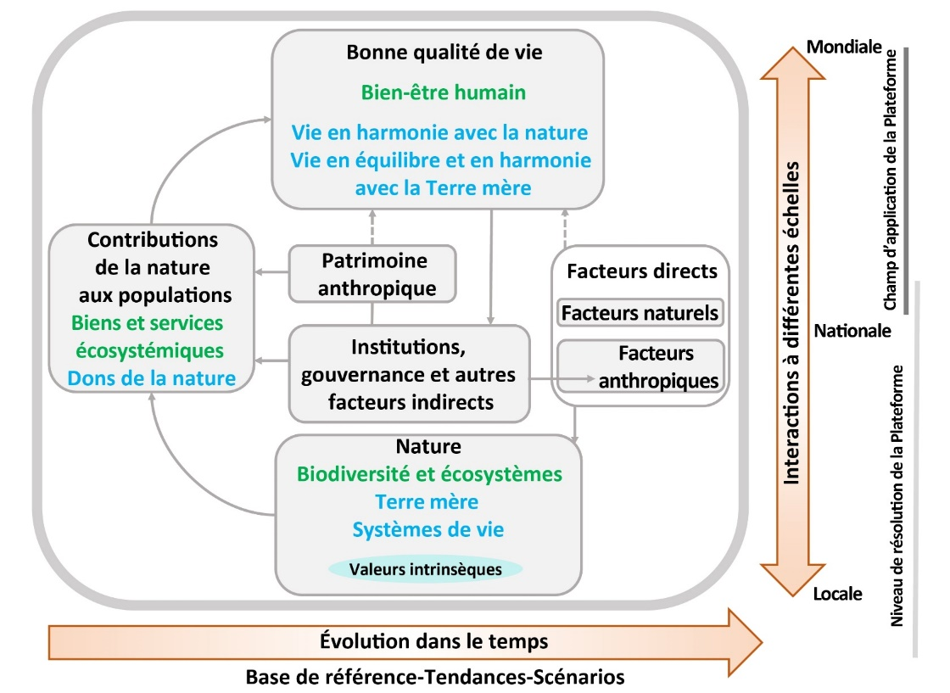
Figure 10. Le cadre conceptuel de la Plateforme est un modèle très simplifié des interactions complexes entre le monde naturel et les sociétés humaines. Le modèle montre les principaux éléments (encadrés avec bordure grise dans le panneau central) et leurs interactions (flèches dans le panneau central), qui sont les plus pertinents pour les objectifs de la Plateforme. « Nature », « Contributions de la nature aux populations » et « Bonne qualité de vie » (titres en gras figurant dans chaque encadré) sont des catégories inclusives qui ont été reconnues comme importantes et pertinentes pour toutes les parties prenantes engagées dans la Plateforme dans le cadre d’un processus participatif, y compris diverses disciplines des sciences naturelles, des sciences sociales et des sciences humaines, et d’autres systèmes de connaissances, tels que ceux des peuples autochtones et des communautés locales. Les textes en vert indiquent des concepts d’ordre scientifique tandis que les textes en bleu représentent des notions propres à d’autres systèmes de connaissance. Les flèches continues dans le panneau principal indiquent les liens d’influence entre les divers éléments tandis que les flèches pointillées désignent des liens dont l’importance est reconnue mais qui ne constituent pas le principal centre d’intérêt de la Plateforme. Les grosses flèches de couleur en dessous et à droite du panneau central indiquent différentes échelles, respectivement de temps et d’espace. La Plénière a approuvé ce cadre conceptuel dans sa décision IPBES/2/4 et elle a pris note d’une mise à jour présentée dans le document IPBES/5/INF/24 et dans sa décision IPBES/5/1. Pour de plus amples détails et des exemples des concepts définis dans l’encadré, se reporter au glossaire et au chapitre 1.
Nature, dans le contexte de la Plateforme, s’entend du monde naturel, en particulier de la biodiversité. Dans un contexte scientifique, ce concept englobe des catégories telles que la biodiversité, les écosystèmes, l’évolution, la biosphère, le fonctionnement des écosystèmes, l’héritage évolutionniste partagé par l’humanité et la diversité bioculturelle. Dans le contexte d’autres systèmes de connaissance, il fait référence à la Terre nourricière et aux systèmes de vie. Quant aux autres composantes de la nature, comme par exemple les nappes aquifères profondes, les réserves minérales et fossiles, ou l’énergie éolienne, solaire, géothermique et l’énergie de la houle, elles ne constituent pas un axe de recherche prioritaire pour la Plateforme. La nature contribue à nos sociétés en apportant des contributions aux populations.
Patrimoine anthropique s’entend, notamment, des infrastructures, des structures sanitaires, de la connaissance (y compris des systèmes de savoirs autochtones et locaux et de la connaissance technique ou scientifique ainsi que de l’éducation scolaire et extra-scolaire), de la technologie (aussi bien les objets matériels que les procédures) et des avoirs financiers. S’il est fait mention de ce patrimoine, c’est pour souligner le fait qu’une bonne qualité de vie ne serait possible sans une co-production de biens et services par la nature et les sociétés.
Contributions de la nature aux populations s’entend de l’ensemble des avantages que l’humanité obtient de la nature. Les biens et services écosystémiques, envisagés séparément ou en paquets, sont inclus dans cette catégorie. Dans d’autres systèmes de connaissance, les bienfaits de la nature et autres concepts similaires désignent les avantages naturels qui procurent à l’humanité une bonne qualité de vie. Les aspects de la nature qui peuvent être nuisibles aux populations (causant un dommage), tels que les ravageurs, les agents pathogènes ou les prédateurs, entrent également dans cette large catégorie.
Contributions régulatrices de la nature aux populations s’entend des aspects fonctionnels et structurels des organismes et des écosystèmes qui modifient les conditions environnementales que connaissent les populations et/ou pérennisent et/ou régulent la production de contributions matérielles et non-matérielles. Ces contributions couvrent notamment la purification de l’eau, la régulation du climat et la régulation de l’érosion des sols.
Contributions matérielles de la nature aux populations s’entend des substances, des objets ou des autres éléments matériels de la nature qui soutiennent l’existence matérielle des populations et les infrastructures (c’est-à-dire les structures et installations matérielles et organisationnelles de base, telles que les bâtiments, les routes, alimentation en énergie) nécessaires au fonctionnement des sociétés ou des entreprises. Elles sont habituellement consommées dans le cadre de ce processus, par exemple lorsque les végétaux ou les animaux sont transformés en aliments, énergie ou matériaux utilisés pour constituer des abris ou à des fins de décoration.
Contributions non matérielles de la nature aux populations s’entend de la contribution que la nature apporte à la qualité de vie subjective ou psychologique des populations, individuellement et collectivement. Les entités qui apportent ces contributions immatérielles peuvent être consommées physiquement dans le cadre de ce processus (par ex., les animaux pêchés ou chassés à des fins récréatives ou rituelles) ou non (par ex., certains arbres ou écosystèmes qui sont des sources d’inspiration).
Facteurs de changement s’entend de tous les agents extérieurs qui influent sur la nature, le patrimoine anthropique, les contributions de la nature aux populations et la qualité de la vie. Il s’agit notamment des institutions, des systèmes de gouvernance ainsi que d’autres facteurs directs et indirects, naturels comme anthropiques.
Institutions, systèmes de gouvernance et autres facteurs indirects s’entend des modes d’organisation des sociétés et des influences qui s’exercent en conséquence sur les autres composantes. Ils sont les causes sous-jacentes du changement environnemental, exogène au système en question. Influençant tous les aspects des relations humaines avec la nature, ils représentent, de par leur rôle central, de puissants leviers pour la prise de décision. « Institutions » s’entend de toutes les interactions formelles et informelles entre les parties prenantes ainsi que des structures qui déterminent comment les décisions sont prises et exécutées, comment s’exerce le pouvoir et comment se répartissent les responsabilités. À des degrés divers, les institutions déterminent également l’accès aux éléments de la nature, le contrôle, l’attribution et la distribution de ses composantes ainsi que du patrimoine anthropique et les contributions apportées aux populations. On peut citer comme exemples d’institutions les systèmes de propriété et de droit d’accès, entre autres ceux régissant les droits publics, collectifs et privés, les dispositions législatives, les traités, les normes et règles sociales informelles y compris celles découlant des systèmes de savoirs autochtones et locaux, et les régimes internationaux comme les accords contre l’appauvrissement de la couche d’ozone stratosphérique ou pour la protection des espèces de faune et de flore sauvages menacées d’extinction. Les politiques économiques, y compris les politiques macroéconomiques, fiscales, monétaires et agricoles, jouent un rôle significatif en influençant largement les décisions des individus, leurs comportements et la façon dont ils interagissent avec la nature lorsqu’ils cherchent à en tirer des avantages. Cependant, de nombreux facteurs déterminants pour le comportement de l’homme et ses préférences, qui reflètent la diversité des perspectives quant à la notion de qualité de vie, entrent en jeu en dehors de tout système économique.
Les « facteurs directs », naturels et anthropiques, agissent directement sur la nature. Quant aux « facteurs naturels », ils échappent au contrôle de l’homme, ne résultant pas de ses activités. Parmi ceux-ci figurent les tremblements de terre, les éruptions volcaniques et les tsunamis ainsi que les événements météorologiques ou océaniques extrêmes, notamment les périodes prolongées de sécheresse et de froid, les cyclones tropicaux et les inondations, les phénomènes El Niño et La Niña et l’oscillation australe et les épisodes de marées extrêmes. Les facteurs anthropiques directs découlent de décisions prises par l’homme, notamment dans le cadre d’institutions et de systèmes de gouvernance, et d’autres agents indirects. Parmi les facteurs anthropiques on citera la transformation des habitats, l’exploitation, le changement climatique, la pollution et l’introduction d’espèces. Certains d’entre eux, comme la pollution, peuvent avoir des incidences négatives sur la nature ; d’autres des effets positifs, comme la restauration d’habitats ou l’introduction d’ennemis naturels pour combattre des espèces envahissantes.
Une « bonne qualité de vie » peut se définir comme la réalisation d’une vie humaine accomplie, une notion qui varie largement d’une société à l’autre et d’un groupe à l’autre au sein d’une même société. Cette condition dépend du contexte dans lequel vivent les individus et groupes, déterminé entre autres par la disponibilité de denrées alimentaires, d’eau et d’énergie et la sécurité des moyens d’existence ainsi que par la situation sanitaire, la qualité des relations sociales, le degré d’équité, la sécurité, et l’identité culturelle ainsi que la liberté de choix et d’action. Quel que soit le point de vue adopté, la notion de bonne qualité de vie recouvre presque toujours plusieurs dimensions, étant composée d’éléments matériels ainsi qu’immatériels et spirituels. Elle est cependant étroitement dépendante du lieu, du temps et de la culture, chaque société adoptant son propre point de vue sur ses liens avec la nature et accordant des degrés de prépondérance divers aux rapports entre droits collectifs et droits individuels, domaine matériel et domaine spirituel, valeurs intrinsèques et valeurs instrumentales, temps présent et passé ou avenir. Comme exemples de diversité de perspectives en matière de qualité de vie on peut citer le concept de bien-être humain, utilisé dans de nombreuses sociétés occidentales, et ses variantes, de même que les notions de vie en harmonie avec la nature et de vie en équilibre et en harmonie avec la Terre nourricière.
Appendice II
Indication du degré de confiance
Dans la présente évaluation, le degré de confiance de chacune des principales conclusions est fondé sur la quantité et la qualité des preuves ainsi que sur leur degré de concordance (Figure SPM.A1). Les preuves incluent des données, des théories, des modèles et des avis d’experts. Des informations supplémentaires relatives à cette approche figurent dans la note du secrétariat sur le guide pour la réalisation des évaluations de la Plateforme (IPBES/6/INF/17).
Les termes utilisés dans le résumé pour décrire les preuves sont les suivants :
- Bien établi : méta-analyse complète ou autre synthèse ou études indépendantes multiples qui concordent.
- Établi mais incomplet : concordance générale, bien qu’il n’existe qu’un petit nombre d’études ; pas de synthèse complète et/ou les études existantes traitent la question de façon imprécise.
- Controversé : il existe de multiples études indépendantes mais les conclusions ne concordent pas.
- Non concluant : preuves insuffisantes, admettant l’existence de lacunes importantes au plan des connaissances.
Figure SPM.A1
Diagramme à quatre cases pour l’indication qualitative du degré de confiance.
Le degré de confiance augmente en direction du coin supérieur droit, comme indiqué par les variations de nuances.
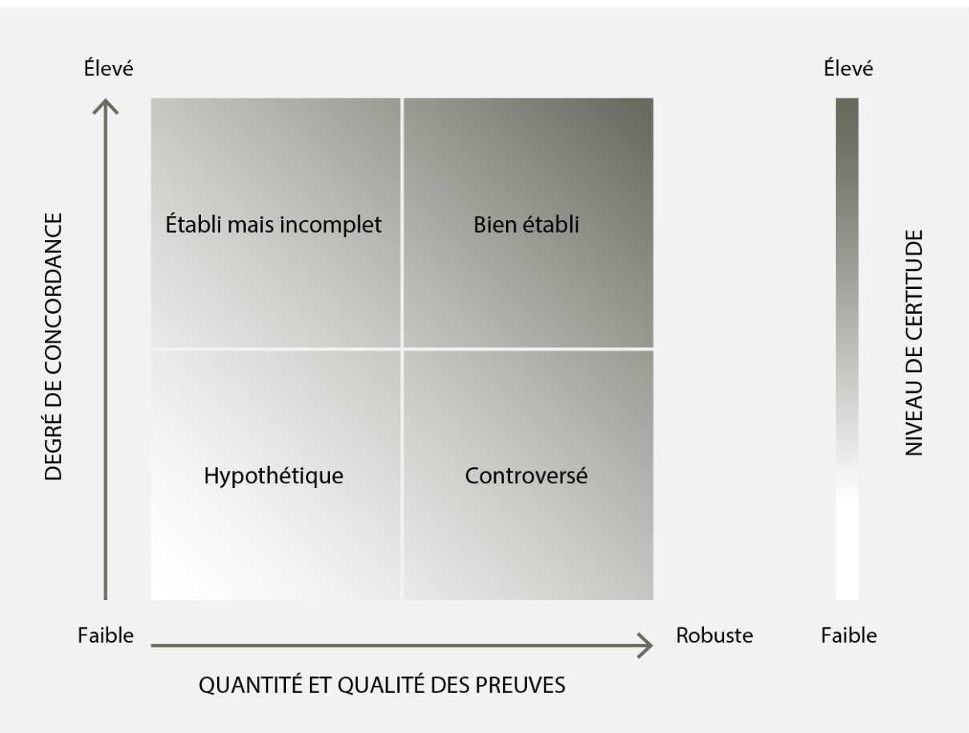
Source : IPBES, 2016.

Appendice III
Lacunes en matière de connaissances
Durant la conduite de la présente évaluation, des besoins essentiels en matière d’information ont été identifiés. Voir le projet de tableau de l’appendice IV.
- Des données, des inventaires et un suivi concernant la nature et les facteurs du changement
- Lacunes concernant les biomes et les unités d’analyse
- Lacunes taxonomiques
- Lacunes liées aux contributions de la nature aux populations
- Liens entre la nature, les contributions de la nature aux populations et les facteurs, s’agissant des cibles et des objectifs
- Scénarios intégrés et études de modélisation
- Approches politiques potentielles
- Peuples autochtones et communautés locales

Appendice IV
Projet de tableau des lacunes en matière de connaissances
Avertissement : Le présent tableau des lacunes en matière de connaissances a été élaboré par les experts de l’évaluation mondiale et soumis à un groupe de travail établi par la Plénière à sa septième session, qui l’a alors examiné. La Plénière n’a pas approuvé ce tableau comme une partie du résumé à l’intention des décideurs. Par conséquent, il est inclus ici sous forme de projet, sans avoir été approuvé par le groupe de travail ou la Plénière.
Secteur | Lacunes en matière de connaissances (données, indicateurs, inventaires, scénarios)
Données, inventaires et suivi concernant la nature et les facteurs du changement | - Données sur les processus écosystémiques (y compris les taux de changement) qui sous-tendent les contributions de la nature aux populations et la santé des écosystèmes  - Données tirées de la surveillance de l’état des écosystèmes (généralement moins bien représenté que l’étendue des écosystèmes)  - Données sur l’évolution des interactions entre organismes et taxons  - Impacts de l’augmentation du CO₂ dans la production primaire nette totale des systèmes marins et conséquences pour la fonction écosystémique et les contributions de la nature aux populations  - Synthèses sur la façon dont les impacts anthropiques influent sur les caractéristiques des organismes et sur les schémas et tendances de composition génétique mondiaux  - Données sur les risques d’extinction et les tendances relatives à l’évolution des populations, en particulier pour les insectes, les parasites et les espèces fongiques et microbiennes  - Indicateurs sur l’étendue et les conséquences globales de l’homogénéisation biotique, y compris l’homogénéisation génétique  - Ensembles de données spatiales mondiales sur des menaces clés, par exemple données sur les schémas de l’intensité de l’exploitation non durable des espèces et des écosystèmes  - Compréhension plus exhaustive de la façon dont les changements d’origine anthropique qui affectent toute classe de variables essentielles de biodiversité (par ex., la structure écosystémique) ont des impacts sur d’autres (par ex., la composition des communautés) et sur les contributions de la nature aux populations.  - Données lacunaires dans des inventaires clés : Base de données mondiale sur les zones protégées, Base de données mondiales sur les zones clés pour la biodiversité™, les listes rouges des espèces et des écosystèmes menacés et Centre mondial d’information sur la biodiversité  - Surveillance de nombreuses espèces inscrites sur les listes de la Convention sur le commerce international des espèces de faune et de flore sauvages menacées d’extinction.  - Suivi des effets sur long terme des déversements de déchets, en particulier des matières radioactives et des plastiques  - Données sur les impacts des guerres et des conflits sur la nature et ses contributions aux populations
Lacunes concernant les biomes et les unités d’analyse | - Inventaires des écosystèmes peu étudiés : eaux douces, Arctique, milieux marins/océaniques, fonds marins et zones humides  - Inventaires des sols, milieux benthiques et milieux d’eau douce, et implications pour les fonctions écosystémiques
Lacunes taxonomiques | - Données de base sur de nombreux taxons (86 % des espèces existantes sur la planète et 91 % des espèces dans les océans n’ont pas encore fait l’objet d’une description)  - Risques d’extinction et tendances des populations pour les groupes taxonomiques suivants : insectes, espèces fongiques, espèces microbiennes (microorganismes) et parasites  - Données sur la diversité génétique et l’état de conservation des espèces végétales cultivées et domestiquées et des races animales élevées et domestiquées
Lacunes liées aux contributions de la nature aux populations | - Données sur l’état des espèces et sur les contributions de la nature aux populations liées à des fonctions écosystémiques spécifiques  - Indicateurs systématiques pour faire rapport sur l’état et les tendances concernant les catégories de contributions de la nature aux populations  - Données sur les impacts et l’étendue des contributions de la nature aux populations sur la qualité de la vie, par principaux groupes d’utilisateurs (une typologie convenue sur les principaux groupes d’utilisateurs est également manquante)  - Données sur les relations entre l’égalité des genres, la nature et les contributions de la nature aux populations  - Données et informations sur la catégorie de contributions « CNP 10 »: régulation des organismes nuisibles et des processus biologiques (populations de vecteurs et maladies à transmission vectorielle) et chevauchements avec les populations humaines vulnérables et les interactions écosystémiques  - Données et informations sur la catégorie de contributions « CNP 9 »: le rôle de la nature et de ses contributions aux populations dans l’atténuation ou la réduction de la vulnérabilité aux catastrophes
Liens entre la nature, les contributions de la nature aux populations et les facteurs, s’agissant des cibles et des objectifs | - Compréhension de la façon dont la nature contribue à atteindre les objectifs (les relations positives et négatives entre la nature et les cibles/objectifs tels que les objectif de développement durable)  - Données désagrégées sur les incidences que la nature a sur une bonne qualité de vie, en particulier en fonction des différentes régions, sociétés, systèmes de gouvernance et écosystèmes  - Besoins d’indicateurs pour certains objectifs de développement durable et les Objectifs d’Aichi relatifs à la diversité biologique (par ex., l’objectif d’Aichi nº 15 relatif à la résilience écosystémique et à la contribution de la diversité biologique aux stocks de carbone et l’objectif nº 18 relatif à l’intégration des savoirs traditionnels et à la participation effective des communautés autochtones et locales.)  - Meilleures données quantitatives visant à évaluer les objectifs de développement durable et les Objectifs d’Aichi pour lesquels les indicateurs qualitatifs ont été prédominants (9 des 44 cibles des objectifs de développement durable examinées)  - Données sur les avantages de l’exposition aux environnements naturels pour la santé mentale des êtres humains  - Indicateurs qui reflètent l’hétérogénéité des peuples autochtones et des communautés locales
Scénarios intégrés et études de modélisation | - Scénarios socioéconomiques régionaux et mondiaux qui prennent explicitement en compte les connaissances, vues et perspectives des peuples autochtones et des communautés locales  - Scénarios socioéconomiques régionaux et mondiaux élaborés pour et par les peuples autochtones et les communautés locales et les institutions qui leur sont associées, et en collaboration avec ces peuples, communautés et institutions  - Données quantitatives indiquant comment la nature, ses contributions aux populations et une bonne qualité de vie interagissent et évoluent dans le temps selon des voies différentes  - Scénarios sur l’avenir de la biodiversité qui quantifient les possibles avantages partagés liés aux contributions de la nature aux populations  - Scénarios sur les avantages non matériels pour les populations comparés aux avantages matériels et aux avantages de régulation  - Scénarios intégrés pour les zones dont il est prévu qu’elles subissent des impacts importants et d’éventuels changements de régime climatique (par ex., l’Arctique, les régions semi-arides et les petites îles)  - Connaissances relatives aux interactions, aux rétroactions et aux retombées dans les régions, dans le cadre de scénarios mondiaux futurs  - Évaluation des contributions de la nature aux populations pour les différents archétypes de scénario s’appuyant sur de solides connaissances et des estimations quantitatives
Approches politiques potentielles | - Données visant à analyser l’efficacité de nombreuses options en matière de politiques et d’interventions, notamment :  - Données sur l’efficacité comparative de différents mécanismes de conservation par zone (par ex., aires protégées, autres mesures efficaces de conservation par zone) pour la conservation de la nature et de ses contributions aux populations et l’apport de contributions à la qualité de la vie  - Indicateurs de l’efficacité des différentes méthodologies de restauration, permettant d’évaluer les progrès accomplis en matière de restauration sur la durée (en indiquant des valeurs)  - Données sur l’efficacité comparative des différents processus relatifs à l’accès aux ressources biologiques et au partage des bénéfices pour garantir l’équité  - Données de meilleure qualité sur l’étendue et les formes du trafic d’espèces sauvages dans le monde et ses impacts sur la nature et les contributions de la nature aux populations  - Données sur l’efficacité relative des différents modèles visant à concilier le déploiement de la bioénergie et la conservation de la biodiversité  - Données sur l’efficacité des différents plans et modèles pour le paiement pour services écosystémiques (PSE), en particulier les compromis à trouver entre les grands objectifs, l’intégration de valeurs multiples dans le PSE, les données sur les profils des participants au PSE et le suivi sur le long terme des implications de la participation sur le plan des relations et des comportements  - Données sur l’efficacité relative de différents modèles de gouvernance en rapport avec la conservation en milieu marin  - Données sur l’étendue de la participation des peuples autochtones et des communautés locales à la gouvernance environnementale  - Indicateurs sur les effets des subventions préjudiciables à l’environnement et sur les tendances relatives à leur élimination au niveau mondial et l’efficacité de celle-ci  - Données sur les zones d’incertitude s’agissant de l’application du principe de précaution  - Données sur le suivi de l’efficacité des politiques, visant à adapter et ajuster ces politiques et à partager les enseignements tirés  - Données sur les effets de la mobilisation de ressources, faisant appel à de solides méthodes d’évaluation de programmes (notamment des exemples de recours réussi au financement incluant les effets du financement par des donateurs pour la conservation et les effets de projets de financement de biodiversité spécifiques).  - Données sur les effets des changements climatiques sur régimes de gouvernance marine et côtière  - Données sur les effets de l’intégration systématique de la biodiversité dans les différents secteurs  - Données de meilleure qualité visant à élaborer des normes relatives à la biodiversité et à la qualité de l’environnement
Peuples autochtones et communautés locales | - Méthodes convenues visant à permettre les processus systématiques de production, de collecte et de synthèse de savoirs autochtones et locaux (pour des évaluations notamment) et participation des peuples autochtones et des communautés locales à ces processus.  - Synthèses de savoirs autochtones et locaux concernant l’état et les tendances dans la nature  - Données visant à évaluer comment les progrès enregistrés en matière de réalisation des cibles et des objectifs ont des incidences, tant positives que négatives, sur les peuples autochtones et les communautés locales  - Tendances relatives à l’état socioéconomique des peuples autochtones et des communautés locales (par ex., notant le manque de différenciation dans les chiffres d’ensemble)

Les auteurs sont énumérés avec, entre parenthèses, le ou les pays dont ils ont la nationalité, séparés par une virgule lorsqu’ils en ont plusieurs, suivi(s), après une barre oblique, de leur pays d’appartenance, si différent de celui ou ceux dont ils possèdent la nationalité. Les pays et organisations ayant désigné les experts sont indiqués sur le site de l’IPBES.
Valeur ajustée au dollar de 2015 en ne tenant compte que de l’inflation.
Ces sources de données définissent ici la gestion des terres comme le processus tendant à déterminer l’utilisation, la mise en valeur et l’entretien des ressources en terres de manière à satisfaire les besoins culturels, matériels et non matériels, y compris les activités ayant trait aux moyens de subsistance tels que la chasse, la pêche, la cueillette, l’exploitation des ressources, le pastoralisme et l’agriculture et l’horticulture à petite échelle.
La Convention sur la conservation des espèces migratrices appartenant à la faune sauvage, la Convention sur le commerce international des espèces de faune et de flore sauvages menacées d’extinction, la Convention pour la protection du patrimoine mondial, culturel et naturel, la Convention internationale pour la protection des végétaux, la Convention des Nations Unies sur la lutte contre la désertification dans les pays gravement touchés par la sécheresse et/ou la désertification, en particulier en Afrique et la Convention relative aux zones humides d’importance internationale, particulièrement comme habitats des oiseaux d’eau.
Le classement des facteurs directs utilisés dans cette évaluation est détaillé dans les sections {2.1.12 à 2.1.17}
Les interactions entre les facteurs directs et indirects sont traitées dans les sections {2.1.11 et 2.1.18}
Le classement des facteurs indirects utilisés dans cette évaluation est détaillé dans les sections {2.1.12 à 2.1.17}
Dans l’ensemble de ce document, le termes « tonnes » désigne des tonnes métriques.
Dans Stephen Garnett et al., « A spatial overview of the global importance of Indigenous lands for conservation », Nature Sustainability, vol. 1 (juillet 2018), p. 369–374.
Ces sources de données définissent ici la gestion des terres comme le processus tendant à déterminer l’utilisation, la mise en valeur et l’entretien des terres de manière à satisfaire les besoins culturels, qu’ils soient matériels ou non matériels, y compris les activités ayant trait aux moyens de subsistance tels que la chasse, la pêche, la cueillette, l’exploitation des ressources, le pastoralisme et l’agriculture et l’horticulture à petite échelle.
Venter, O. et al., « Global terrestrial Human Footprint maps for 1993 and 2009 ». Scientific Data 3, sdata201667 (2016).
Ces sources de données définissent la gestion des terres comme le processus tendant à déterminer l’utilisation, la mise en valeur et l’entretien des terres de manière à satisfaire les besoins culturels, matériels et non matériels, y compris les activités ayant trait aux moyens de subsistance tels que la chasse, la pêche, la cueillette, l’exploitation des ressources, le pastoralisme et l’agriculture et l’horticulture à petite échelle.
Une réorganisation en profondeur à l’échelle du système de l’ensemble des facteurs technologiques, économiques et sociaux, y compris des paradigmes, des objectifs et des valeurs.
IPBES, Résumé à l’intention des décideurs du rapport d’évaluation de la Plateforme intergouvernementale scientifique et politique sur la biodiversité et les services écosystémiques concernant les pollinisateurs, la pollinisation et la production alimentaire. S. G. Potts, V. L. Imperatriz-Fonseca, H. T. Ngo, J. C. Biesmeijer, T. D. Breeze, L. V. Dicks, L. A. Garibaldi, R. Hill, J. Settele, A. J. Vanbergen, M. A. Aizen, S. A. Cunningham, C. Eardley, B. M. Freitas, N. Gallai, P. G. Kevan, A. Kovács-Hostyánszki, P. K. Kwapong, J. Li, X. Li, D. J. Martins, G. Nates-Parra, J. S. Pettis, R. Rader et B. F. Viana, éd. Secrétariat de la Plateforme intergouvernementale scientifique et politique sur la biodiversité et les services écosystémiques, Bonn (Allemagne). 36 pages. Disponible à l’adresse http://doi.org/10.5281/zenodo.2616458.
Cette liste des lacunes en matière de connaissances, relevées dans le cadre de l’évaluation mondiale de la biodiversité et des services écosystémiques, n’est pas exhaustive.

